CHAMAMENTO PÚBLICO N.º 05/2026

PROCESSO INTERNO N.º 22477/2026

PROCESSO DE COMPRA 1628/2026

EDITAL N.º 80/2026

OBJETO: Seleção de pessoa jurídica do ramo da construção civil com capacidade técnica para apresentar proposta junto à Caixa Econômica Federal para elaboração de projetos básicos e executivos, execução de obras e o devido registro imobiliário para a implantação de empreendimentos habitacionais de interesse social, selecionados no âmbito do Programa MCMV FAIXA 1 – FAR, com recebimento da documentação para habilitação no período de 22/07/2026 a 05/08/2026, no horário das 09:00 às 16:30 horas que deverá ser protocolado na Secretaria Municipal de Administração, situada à Avenida Siqueira Campos, n° 44, Centro.

FUNDAMENTO LEGAL: Lei Federal nº 14.620/2023, Lei Federal nº 10.188/2001 e respectivas alterações, Portaria Nº 724, de 15/06/2023, Portaria MCid Nº 725, de 15/06/2023, Portaria MCid Nº 488, de 19/05/2025 e supletivamente Lei Federal Nº 14.133, de 1/04/2021, Lei Orgânica do Município de Caraguatatuba, Lei Complementar Nº 155, de 03 de Julho de 2026, legislação urbanística e ambiental vigente e pelas cláusulas e condições deste Edital.

O Presente Edital, bem como todos os seus anexos, estará disponível para download através do site https://portaldatransparencia.caraguatatuba.sp.gov.br/licitacoes/chamamentos.

Comissão de Processamento do Chamamento Público para Seleção de Pessoa Jurídica do ramo da construção civil com capacidade técnica para apresentar junto à Caixa Econômica Federal a elaboração de projetos básicos e executivos, execução de obras e o devido registro de incorporação imobiliária para implantação de empreendimento de interesse social: instituída e nomeada pelo Decreto Municipal nº 2.553, de 7 de julho de 2026, publicado no Diário Oficial Eletrônico do Município de Caraguatatuba, Ano IX, nº 1925, de 8 de julho de 2026.

Telefones: (12) 3897-8138, 3897-8171, 3897-8146 e 3897-8219
E-mail: licitacao.administracao@caraguatatuba.sp.gov.br
A sessão pública de abertura dos envelopes de documentos ocorrerá no dia 06/08/2026 às 09:00 horas, na Secretaria Municipal de Administração, situada à Avenida Siqueira Campos, n° 44, Centro.

O MUNICÍPIO DE CARAGUATATUBA, por intermédio da Secretaria Municipal de Habitação, torna público, a realização do Chamamento Público para seleção de pessoa jurídica do ramo da construção civil, em conformidade com o disposto neste Edital, e ainda, que receberá os DOCUMENTOS DE HABILITAÇÃO e de PROPOSTA TÉCNICA, através da Secretaria Municipal de Administração, situada à Avenida Siqueira Campos, n° 44, Centro.

Integram o presente edital, como partes indissociáveis, os seguintes anexos:
Anexo I – Termo de referência
Anexo II – Requerimento de Seleção
Anexo III – Declaração de Responsabilidade
Anexo IV – Declaração de Cumprimento de Requisitos de Habilitação
Anexo V – Quadro de Pontuação
Anexo VI – Minuta de Termo de Seleção
Anexo VII – Termo de Ciência e Notificação
Anexo VIII – Localização do terreno
Anexo IX – Portarias do Ministério das Cidades

O Edital completo está disponível no portal da Prefeitura Municipal de Caraguatatuba, acessível pelo link https://portaldatransparencia.caraguatatuba.sp.gov.br/licitacoes/chamamentos e no Diário Oficial do Município.

Todas as publicações referentes a este procedimento, bem como instruções suplementares, para efeitos legais serão realizadas no Diário Oficial do Município de Caraguatatuba.

- DISPOSIÇÕES PRELIMINARES

  - Os trabalhos serão conduzidos pela Comissão Especial instituída e nomeada pelo Decreto Municipal nº 2.553, de 7 de julho de 2026, publicado no Diário Oficial Eletrônico do Município de Caraguatatuba, Ano IX, nº 1925, de 8 de julho de 2026.

  - A Comissão poderá subsidiar-se por pareceres técnicos referentes à análise da qualificação técnica e econômico-financeira para conclusão do seu julgamento

- OBJETO

  - O presente Chamamento Público destina-se à seleção de pessoa jurídica do ramo da construção civil com capacidade técnica para apresentar proposta junto à Caixa Econômica Federal visando a elaboração de projetos arquitetônico e complementares, inclusive executivos, de empreendimento habitacional vertical de interesse social; promover o registro imobiliário junto ao CRI; bem como responsabilizar-se pela execução das obras previstas em projeto e necessárias para sua implantação e construção, até a entrega final de empreendimento habitacional de interesse social, no âmbito do Programa MCMV – FAR, não implicando contratação direta pelo Município

    - A gestão do Programa e a contratação da pessoa jurídica que vier a assinar o Termo de Seleção no FAR serão feitas pela Caixa Econômica Federal, como Agente Financeiro.
      - A pessoa jurídica que vier a assinar o Termo de Seleção deverá se responsabilizar pela elaboração de todos os documentos necessários à análise dos projetos e documentos pelo Agente Financeiro, bem como os demais documentos solicitados pelo Agente Financeiro - CAIXA Econômica Federal – utilizados no processo de análise e contratação de financiamentos para projetos de construção civil, especialmente os programas habitacionais como o MCMV, tais como Ficha Resumo de Empreendimento – FRE, Informações ao Sistema de Operações Imobiliárias – SIOPI.
      - A assinatura do Termo de Seleção não implicará na contratação da selecionada pela Caixa Econômica Federal. A contratação no âmbito do MCMV dependerá de aprovação do Agente Financeiro e do Agente Operador Ministério das Cidades, a cargo da Secretaria Nacional de Habitação – SNH, a depender de análises de risco e dos projetos em todas as instâncias e órgãos competentes, e viabilidade no atendimento às exigências do Programa Minha Casa Minha Vida em especial as Portarias MCid nº s 724, 725 de 15/06/2023 e Portarias MCid Nº 488, DE 19/05/2025.
      - Ao Município não caberá qualquer responsabilidade decorrente da não contratação da selecionada, pela Caixa Econômica Federal, independentemente da razão alegada, figurando a selecionada como única e completa responsável pelo atendimento às exigências formuladas pelo Agente Financeiro.
      - Para futura contratação da selecionada nos termos deste Edital junto ao Agente Financeiro deverão ser atendidas as normas internas daquele órgão, não cabendo ressarcimento, por parte do Município, de quaisquer valores preliminares despendidos pela pessoa jurídica na elaboração de estudos, sondagens, projetos, entre outros, para contratação ou em decorrência de sua negativa pelo Agente Financeiro.

  - A selecionada será responsável por implantar 03 (três) empreendimentos habitacionais de interesse social com 256 (duzentas e cinquenta e seis) unidades habitacionais no total, no âmbito do MCMV-FAR, conforme especificações urbanísticas e diretrizes municipais para desenvolvimento do projeto e de execução de obras previstas na Portaria MCid nº 725, de 15/06/2023 e demais normas pertinentes.

  - A selecionada será responsável pela elaboração do projeto arquitetônico, complementares e executivo, responsabilidade técnica pela execução e direção técnica, e aprovação de todos os projetos necessários para implantação do empreendimento vertical, junto aos órgãos competentes, inclusive GRAPROHAB se necessário; concessionárias, autarquia, Corpo de Bombeiros, em conformidade com todos os requisitos constantes deste Edital e a sua adequação ao Programa MCMV/FAR; além de responsabilizar-se pela execução das obras de infraestrutura interna ao empreendimento, incluindo a construção das unidades habitacionais; e ainda, arcando com todos os custos referentes a tributos, contribuições, emolumentos e demais despesas decorrentes da aprovação, implantação e registro do empreendimento.
    - Os empreendimentos habitacionais de interesse social para famílias que se enquadram no Programa Minha Casa, Minha Vida Faixa Urbana 1, serão compostos pelo mínimo de 256 (duzentas e cinquenta e seis) Unidades Habitacionais – UHs, constantes deste Edital, e/ou aquelas que vierem em complemento ou substituição, distribuídos de acordo com o projeto arquitetônico desenvolvido pela selecionada. Para sua execução deverão ser respeitados os limites da área do terreno e as legislações vigentes, quer sejam municipais, estaduais ou federais, além das normas técnicas específicas.
    - Os projetos deverão atender às exigências de todos os órgãos competentes para sua aprovação e licenciamento, inclusive da ABNT, aos regramentos do MCMV e as normas técnicas legais vigentes do programa habitacional em que vier a ser enquadrado.

  - As participantes do presente Chamamento Público deverão observar o enquadramento a todas as regras estabelecidas no Programa MCMV, especialmente o respeito ao valor de provisão da unidade habitacional estabelecidos para condomínios habitacionais verticalizados, composto por apartamentos e infraestrutura interna, suas especificações e dimensionamentos mínimos, bem como requisitos para qualificação superior do conjunto.
    - O valor de provisão da unidade habitacional é o constante deste Edital.

- DA FINALIDADE PUBLICA
  - O presente procedimento visa: enfrentamento do déficit habitacional, ampliação da política pública habitacional, atendimento da população de baixa renda e implementação do direito social à moradia.

- ESPECIFICAÇÕES DAS UNIDADES HABITACIONAIS DE INTERESSE SOCIAL
  - A selecionada deverá proceder a implantação de 3 (três) empreendimentos habitacionais de interesse social vertical que soma a construção de 256 (duzentas e cinquenta e seis) unidades habitacionais e dos equipamentos internos do condomínio, conforme as especificações urbanísticas, de projeto e de obra, previstas na Portaria MCid nº 725/2023, e demais normas pertinentes, sendo assim discriminados:
LOTE | LOCALIDADE | RUA | QUADRA | UH | MATRICULA | IDENTIFICAÇÃO | ÁREA
01 | Jardim do Sol | Rua Antônio de Lucca | Gleba II | 96 | 76.354 | 08.271.034 | 11.510,56m2
02 | Golfinhos I | Rua Pedro Reginaldo da Costa | K | 80 | 78.141 | 09.241.042 | 8.949,20m²
03 | Golfinhos II | Alameda Alfredo Carlos Rokita | J | 80 | 78.140 | 09.242.038 | 8.949,20m²

  - As áreas encontram-se inseridas em regiões dotadas de infraestrutura urbana consolidada, compreendendo:
- Rede de abastecimento de água;
- Rede de esgotamento sanitário;
- Energia elétrica;
- Pavimentação;
- Transporte público;
- Equipamentos públicos de saúde e educação;
- Comércio e serviços urbanos essenciais.
    - As áreas serão objeto de desafetação legislativa e posterior doação ao Fundo de Arrendamento Residencial – FAR, conforme legislação aplicável.

- DOS VALORES

  - De acordo com a Portaria MCid 725/2023 e suas alterações o terreno disponibilizado recebe CLASSIFICAÇÃO SUPERIOR e, considerando que Caraguatatuba é classificada como Centro Sub-Regional o valor máximo de cada unidade é de R$165.000,00 (cento e sessenta e cinco mil reais) o que projeta como valor estimado para as 256 unidades o total de R$42.240.000,00 (quarenta e dois milhões, duzentos e quarenta mil reais), valores estes financiados pela Caixa Econômica Federal, conforme diretrizes constantes neste Edital.

Descrição | Unidade | Quantidades de Unidades Habitacionais | Valor de provisão da unidade habitacional | Valor Total
Unidades Habitacionais | Apartamento | 256 | R$ 165.000,00 | R$ 42.240.000,000

  - O valor de provisão da unidade habitacional compreende todos os custos referentes ao atendimento das Portarias do Ministério das Cidades citadas no preâmbulo deste Edital, ressaltando:

    - Elaboração dos Projetos Básicos e Executivos, conforme diretriz do Município, bem como dos licenciamentos e levantamentos necessários à viabilização dos empreendimentos;
    - Elaboração de orçamento a partir dos projetos e das especificações, respeitando o valor de provisão da unidade habitacional, conforme Portaria MCid nº 725, de 15/06/2023;
    - Elaboração de documentos necessários à contratação do objeto pelo Agente Financeiro, conforme normativos do Ministério das Cidades e atos expedidos pelo Agente Operador do Programa;
    - Construção das unidades habitacionais, com sua devida infraestrutura interna;
    - Construção dos equipamentos e infraestrutura necessários ao funcionamento do condomínio, dentre eles: vias internas, salão de festa, guarita/sala do síndico, playground, quadras esportivas e outros;
    - Tributos e despesas de legalização dos empreendimentos habitacionais;
    - Trabalho Social, correspondente a 2% (dois por cento) do valor do empreendimento, para edifícios multifamiliares;
    - Execução de infraestrutura interna, como pavimentação, sistema de drenagem, dentre outros;
    - Previsão de unidades habitacionais adaptadas ao uso de pessoa com deficiência, idoso ou de pessoa com mobilidade reduzida, e nas quantidades indicadas pela legislação municipal, até a entrega do empreendimento;
    - Ligações às redes de água e/ou esgoto e de energia elétrica antes da entrega do empreendimento;
    - Registros, averbações, licenças e documentações necessárias à legalização e entrega do empreendimento, inclusive individualização das matrículas das unidades habitacionais;
    - Obtenção de Habite-se da obra, antes da entrega do empreendimento;
    - Guarda do canteiro de obras no período que se inicia na contratação do empreendimento até 60 (sessenta) dias após a sua conclusão e legalização;
    - Vistoria das unidades habitacionais com as famílias beneficiárias na entrega do imóvel e vistorias periódicas, para garantir o atendimento ao disposto à NBR 17.170, de 12 de dezembro de 2022;
    - Obrigações relativas ao Seguro Garantia Executante Construtor, conforme disposto na Portaria nº 724, de 15 de junho de 2023.

  - Caberá às proponentes equalizarem todos os custos entre todas e quaisquer despesas para projetos, produção e entrega dos empreendimentos, de forma que não ultrapasse o “valor de provisão da unidade habitacional”, inclusive na possibilidade de redução na quantidade de unidades habitacionais previstas, em razão de exigência para aprovação do projeto pelos órgãos competentes ou do Agente Financeiro.

  - O montante a ser pago para a selecionada será realizado nos termos do contrato a ser firmado com o Agente Financeiro.

- FORMALIZAÇÃO DA ENTREGA DOS DOCUMENTOS, DOS PEDIDOS DE ESCLARECIMENTOS, DAS IMPUGNAÇÕES E RECURSOS.

  - Qualquer pessoa é parte legítima para impugnar o Edital de Chamamento Público ou para solicitar esclarecimentos sobre os seus termos, devendo protocolar o pedido até 05 (cinco) dias úteis, contados da publicação deste edital, exclusivamente por meio de petição dirigida à autoridade subscritora deste Edital que deverá ser apresentada por meio do e-mail licitacao.administracao@caraguatatuba.sp.gov.br ou presencialmente na Secretaria Municipal de Administração, situada à Avenida Siqueira Campos, n° 44, Centro.

  - As notificações, avisos, respostas e comunicações às impugnações, pedidos de esclarecimentos ou recursos serão feitas no âmbito do sistema, no processo gerado pelo interessado e o extrato das decisões será publicado no Diário Oficial do Município.

  - Eventual modificação neste Edital implicará em nova divulgação na mesma forma de sua divulgação inicial, além do cumprimento dos mesmos prazos dos atos e procedimentos originais, exceto quando a alteração não comprometer a formulação das propostas.

  - A ausência de impugnação implica a aceitação tácita, das condições previstas neste Edital e em seus anexos.

- REFERÊNCIA DE TEMPO

  - Todas as referências de tempo neste Edital observarão obrigatoriamente o horário de Brasília/DF e, dessa forma, serão registradas.

- DAS CONDIÇÕES PARA PARTICIPAÇÃO

  - Poderão participar deste processo de chamamento pessoas jurídicas, brasileiras ou estrangeiras em funcionamento no Brasil, pertencentes ao ramo da Construção Civil.
    - Será admitida a participação de empresas reunidas em consórcio, observado o disposto na legislação aplicável.
    - As empresas consorciadas responderão solidariamente pelas obrigações decorrentes deste Chamamento Público e da futura contratação perante a Caixa Econômica Federal.
    - Deverá ser apresentado compromisso público ou particular de constituição de consórcio, subscrito pelas consorciadas, indicando a empresa líder, responsável pela representação perante o Município e perante a Caixa Econômica Federal.
    - A empresa líder será responsável pela coordenação do consórcio e pela interlocução junto aos órgãos públicos e ao Agente Financeiro.
    - Os requisitos de qualificação técnica e econômico-financeira poderão ser atendidos mediante o somatório das capacidades das empresas consorciadas, observado o disposto na legislação aplicável.
    - A participação no Chamamento implica a integral e incondicional aceitação de todos os termos, disposições e condições do Edital, do Termo de Seleção e de seus Anexos, bem como das demais normas aplicáveis a este Chamamento.

  - DOS CONSÓRCIOS
    - Poderão participar do Chamamento, nos termos deste Edital, pessoas jurídicas, isoladamente ou em Consórcio, de acordo com os termos deste Edital.
    - Caso a proponente participe por meio de Consórcio, os seguintes documentos deverão ser entregues no momento do CREDENCIAMENTO, sem prejuízo de outras existentes no restante do Edital:
      - Apresentação de comprovação de compromisso público ou particular de constituição do Consórcio, subscrito por todos os consorciados;
      - Indicação da empresa responsável pelo consórcio que deverá atender às condições de liderança, bem como será responsável por todos os assuntos que envolvam a participação do consórcio na presente licitação, junto à Comissão Especial;
      - Procuração, assinada por todos os participantes do consórcio, outorgando à empresa líder do consórcio poderes expressos, irrevogáveis e irretratáveis para concordar com condições, transigir, compromissar-se, assinar quaisquer documentos e instrumentos relacionados ao processo desta licitação;
      - Cada consorciado deverá atender individualmente às exigências relativas à regularidade jurídica e fiscal contidas no Edital;
      - As exigências de qualificação técnica deverão ser totalmente atendidas pelo Consórcio, por intermédio de qualquer dos consorciados isoladamente ou pela soma das qualificações técnicas apresentadas pelos seus consorciados;
    - A desclassificação de qualquer consorciado acarretará a automática desclassificação do Consórcio;
    - Nenhuma Proponente poderá participar de mais de um Consórcio, ainda que por intermédio de suas afiliadas;
    - Caso uma proponente participe de um consórcio, ficará ela impedida de participar isoladamente da Chamamento;
    - Não será admitida a inclusão, a substituição, a retirada ou a exclusão de consorciados até a assinatura do Contrato;
    - Os consorciados são responsáveis solidariamente pelos atos praticados em consórcio em virtude deste Chamamento;

  - Não poderão disputar o Chamamento Público, direta ou indiretamente:

    - Pessoas físicas ou jurídicas que se encontrem, ao tempo deste chamamento, impossibilitada de participar em decorrência de sanção que lhe foi imposta, inclusive declaração de inidoneidade para licitar ou contratar com qualquer órgão ou entidade da Administração Direta ou Indireta, Federal, Estadual ou Municipal (sob pena de incidir no crime previsto no art. 337-M do Decreto-Lei nº 2.848/1940 – Código Penal) e impedimento ou suspensão de licitar ou contratar com a Administração Pública Direta e Indireta do Município de Caraguatatuba e do Governo Federal;
    - Aqueles que mantenham vínculo de natureza técnica, comercial, econômica, financeira, trabalhista ou civil com dirigente do Município de Caraguatatuba ou do Governo Federal ou com agente público que desempenhe função no processo de Chamamento Público, na contratação junto ao Agente Financeiro ou atue na fiscalização ou na gestão do contrato, ou que deles seja cônjuge, companheiro ou parente em linha reta, colateral ou por afinidade, até o terceiro grau;
    - Controladoras, controladas ou coligadas, nos termos da Lei Federal nº 6.404/1976, concorrendo entre si;
    - Pessoa física ou jurídica que, nos 05 (cinco) anos anteriores à divulgação do edital, tenha sido condenada judicialmente, com trânsito em julgado, por exploração de trabalho infantil, por submissão de trabalhadores a condições análogas às de escravo ou por contratação de adolescentes nos casos vedados pela legislação trabalhista;
    - Pessoa jurídica com falência decretada;
    - Pessoas jurídicas qualificadas como Organizações da Sociedade Civil de Interesse Público – OSCIP e Organizações Sociais – OS;
    - Empresas que estejam relacionadas, direta ou indiretamente, com operações enquadradas como empreendimento com problemas ou que apresentem vício de construção pendente de solução, conforme consulta ao CONRES - Cadastro Informativo de Pessoas Físicas e Jurídicas com Relacionamento com a Caixa Econômica Federal;
    - Empresas que tenham contrato no âmbito do Fundo de Arrendamento Residencial rescindido em razão de descumprimento contratual;
    - Pessoa Jurídica cujo(s) dirigente(s) ou responsável(is) técnico(s) seja(m) ou tenha(m) sido, nos últimos 180 (cento e oitenta) dias anteriores à data da publicação do Edital, servidor(es) ocupante(s) de cargo(s) ou emprego(s) nos órgãos ou entidades contratantes ou responsáveis pelo CHAMAMENTO PÚBLICO, ou agente(s) público(s), impedidos de contratar com a Administração Pública por vedação constitucional ou legal.

  - Para fins do disposto no subitem 8.3 deste Edital, considera-se participação indireta a existência de qualquer vínculo de natureza técnica, comercial, econômica, financeira ou trabalhista entre o autor do projeto, pessoa física ou jurídica, e a proponente ou responsável pelos serviços, fornecimentos e obras, incluindo-se os fornecimentos de bens e serviços a estes necessários.

  - Os impedimentos previstos neste Edital alcançam a proponente que atue em substituição a outra pessoa, física ou jurídica, com o intuito de burlar a efetividade do impedimento ou da sanção a ela aplicada, inclusive a sua controladora, controlada ou coligada, desde que devidamente comprovado o ilícito ou a utilização fraudulenta da personalidade jurídica da proponente.

  - As hipóteses de vedação à participação de que trata este Edital, constatadas em qualquer fase do certame, ensejam a inabilitação da proponente.

- FORMA DE APRESENTAÇÃO DOS DOCUMENTOS

  - Todos os DOCUMENTOS DE HABILITAÇÃO e de PROPOSTA TÉCNICA deverão ser apresentados presencialmente na Secretaria Municipal de Administração, situada à Avenida Siqueira Campos, n° 44, Centro.

- CONTEÚDO DOS DOCUMENTOS

  - Os DOCUMENTOS DE HABILITAÇÃO deverão conter:

    - O Requerimento de Seleção, conforme modelo do Anexo II do Edital, a proponente declara:

      - Aceita integral e irrestrita todas as condições estabelecidas no Chamamento Público nº 05/2026 - SEHAB e se submeterá a todas as normas e condições estabelecidas no Edital e seus anexos;
      - Tem pleno conhecimento de que a Seleção, nos termos do Chamamento Público nº 05/2026 - SEHAB, não implicará obrigatoriamente na contratação pelo Agente Financeiro autorizado. A contratação dependerá da aprovação do Agente Financeiro do MCMV/FAR, do Ministério das Cidades, na qualidade de Órgão Gestor do Programa, e da Caixa Econômica Federal, na qualidade de Gestor do FAR;
      - Conhece e aceita todas as condições estabelecidas pela legislação de regência do Programa MCMV – Recursos do Fundo de Arrendamento Residencial, nos termos das leis, decretos, instruções normativas, especificações e valores máximos vigentes pertinentes aos Programas, destacadamente a Lei Federal 14.620/2023, Decreto Federal nº 11.439/2023, Portarias MCID nº 724, 725 de 15/06/2023; 1.482 de 21/11/2023 e Nº 488, DE 19/05/2025;
      - Tem pleno conhecimento das condições gerais da linha de atendimento de provisão subsidiada de unidades habitacionais novas em áreas urbanas com recursos do Fundo de Arrendamento Residencial, integrante do Programa Minha Casa Minha Vida, de que trata a Lei nº 14.620/2023, nos termos da Portaria MCid nº 724, de 15/06/2023, e das especificações urbanísticas, de projeto e de obra para implementação do empreendimento habitacional, nos termos da Portaria MCid nº 725, de 15/06/2023; e que não incorre em nenhum dos impedimentos previstos na Portaria MCid nº 724, de 2023, para participação na linha de atendimento;
      - Está impedida de dar qualquer outra destinação ao terreno objetivado, senão aquela prevista no Chamamento Público nº 05/2026 - SEHAB sob pena de incorrer em todas as sanções legais cabíveis;
      - Aceita que o prazo de validade da sua proposta técnica é de 06 (seis) meses e que, decorrido esse prazo, sem convocação para assinatura do Termo de Seleção, ficará liberada dos compromissos assumidos;

- DA HABILITAÇÃO

  - Para habilitação neste Chamamento Público, fase do procedimento em que se verifica o conjunto de informações e documentos necessários e suficientes para demonstrar a capacidade da proponente de realizar o objeto do procedimento, as participantes deverão apresentar os documentos e cumprir os requisitos elencados no Item 10 deste Edital.

    - O cumprimento dos requisitos de habilitação e a validade dos documentos serão averiguados relativamente à data limite para entrega dos documentos.

  - Os documentos exigidos para habilitação deverão ser apresentados preferencialmente de forma ordenada sequencialmente por item de habilitação, de modo a facilitar sua análise.

  - A documentação de habilitação poderá ser apresentada em original, por cópia ou por publicação em órgão de imprensa oficial, ou ainda, extraído via internet, sujeitos à consulta e aceitação condicionada à verificação de veracidade via internet.
    - A prova de autenticidade de cópia de documento público ou particular, quando solicitada, poderá ser feita perante agente da Comissão, mediante apresentação de original ou de declaração de autenticidade por advogado, sob sua responsabilidade pessoal.

  - Para efeito de validade dos documentos de regularidade fiscal, social e trabalhista e certidão negativa de falência, se outro prazo não constar de ato normativo ou do próprio documento, será considerado o período de 06 (seis) meses entre a data de sua expedição e a data fixada para apresentação da documentação.

  - A proponente deverá apresentar os documentos de regularidade fiscal, social e trabalhista correspondentes ao estabelecimento (matriz ou filial) através do qual pretende firmar o contrato. Se a proponente for a matriz, todos os documentos deverão estar em nome da matriz, e se for a filial, todos os documentos deverão estar em nome da filial, exceto aqueles documentos que, pela própria natureza, comprovadamente, forem emitidos somente em nome da matriz, como a prova de regularidade para com a Fazenda Federal conjunta com a Seguridade Social (INSS), para com o Fundo de Garantia por Tempo de Serviço (FGTS) e para com a Justiça do Trabalho (CNDT).

  - A prova de regularidade deverá ser feita por Certidão Negativa ou Certidão Positiva com efeitos de Negativa.
    - Considera-se Positiva com efeitos de Negativa a Certidão em que conste a existência de créditos não vencidos, em curso de cobrança executiva em que tenha sido efetivada a penhora, ou cuja exigibilidade esteja suspensa, nos termos do art. 151 do Código Tributário Nacional, por moratória, ou pelo depósito de seu montante integral, ou pelas reclamações e pelos recursos, nos termos das leis reguladoras do processo tributário administrativo ou pela concessão de medida liminar em mandado de segurança ou pela concessão de medida liminar ou de tutela antecipada, em outras espécies de ação judicial, ou pelo parcelamento.

  - Constituem motivos para INABILITAÇÃO da proponente, após esgotadas as possibilidades de saneamento nos termos do disposto do Item 14 deste Edital:

    - A não apresentação da documentação exigida para habilitação;
    - A apresentação de documentos com prazo de validade vencido, na data fixada para sua apresentação;
    - A substituição dos documentos exigidos para habilitação por protocolos de requerimento de certidão;
    - A apresentação de documentos que contenham informações inverídicas;
    - A mesclagem de documentos de regularidade fiscal, social e trabalhista de estabelecimentos diversos, exceto prova de regularidade para com a Fazenda Federal conjunta com a Seguridade Social (INSS), para com o Fundo de Garantia por Tempo de Serviço (FGTS) e para com a Justiça do Trabalho (CNDT);
    - O não cumprimento dos requisitos de habilitação técnica;
    - O não atendimento aos saneamentos e/ou diligências, quando solicitados, dentro do prazo estabelecido.

  - HABILITAÇÃO JURÍDICA

    - A habilitação jurídica visa a demonstrar a capacidade de a proponente exercer direitos e assumir obrigações, e a documentação a ser apresentada por ela limita-se à comprovação de existência jurídica da pessoa e, quando cabível, de autorização para o exercício da atividade a ser contratada, nos seguintes termos:

      - Para Sociedades Empresárias em geral: Ato constitutivo, estatuto ou contrato social em vigor e alterações subsequentes, devidamente registrados. Se as alterações tiverem sido consolidadas em um só documento, devidamente registrado, bastará a apresentação do ato constitutivo consolidado, documento que consubstancia a consolidação de todas as alterações realizadas, devendo ser apresentadas eventuais alterações posteriores à consolidação.

    - Para Sociedade empresária do tipo S.A.: Ato constitutivo e alterações subsequentes, acompanhados de documentos de eleição de seus administradores, em exercício. Se as alterações tiverem sido consolidadas em um só documento, devidamente registrado, bastará a apresentação do ato constitutivo consolidado, documento que consubstancia a consolidação de todas as alterações realizadas, devendo ser apresentadas eventuais alterações posteriores à consolidação.

    - Para Sociedades Empresárias Estrangeiras em funcionamento no País: Decreto de autorização e ato de registro ou autorização para funcionamento expedido pelo órgão competente, quando a atividade assim o exigir.

  - QUALIFICAÇÃO TÉCNICA

    - Para a qualificação TÉCNICO-OPERACIONAL, serão exigidos:

      - No mínimo 02 (dois) atestados ou certidões, emitidos por pessoa jurídica de direito público ou privado, para a empresa sendo 01(um) necessariamente emitido pelo Conselho de Classe onde a empresa encontre-se inscrita, demonstrando experiência mínima em elaboração de projeto executivo habitacional vertical (mínimo 100 unidades); e ainda, que demonstre sua capacidade operacional e aptidão para execução, através da comprovação da proponente em já ter executado empreendimentos imobiliários habitacionais, coletivo e verticais com no mínimo, 2.000,00m² de área construída e no mínimo 4 pavimentos em sistema construtivo passível de licenciamento pela Caixa Econômica Federal;
      - Agronomia – CREA ou Conselho de Arquitetura e Urbanismo – CAU, em vigência.
    - A experiência exigida neste Edital deverá ser comprovada por meio de atestado de titularidade da proponente, de Sociedade de Propósito Específico – SPE da qual a proponente seja sócia, de consórcio do qual a proponente seja integrante; ou de pessoa jurídica diversa da proponente (integrante ou não do mesmo grupo econômico da proponente), nos casos de ocorrência de alterações societárias e de fusão, incorporação ou cisão de pessoas jurídicas, desde que o atestado esteja acompanhado de prova documental e inequívoca da transferência definitiva do acervo técnico da empresa antecessora para a sucessora (proponente).
    - No caso de apresentação por proponente de atestado de desempenho anterior emitido em favor de consórcio do qual tenha feito parte, se o atestado ou o contrato de constituição do consórcio não identificar a atividade desempenhada por cada consorciado individualmente, serão adotados os seguintes critérios na avaliação de sua qualificação técnica:

      - Caso o atestado tenha sido emitido em favor de consórcio homogêneo, as experiências atestadas deverão ser reconhecidas para cada empresa consorciada na proporção quantitativa de sua participação no consórcio, salvo nas licitações para contratação de serviços técnicos especializados de natureza predominantemente intelectual, em que todas as experiências atestadas deverão ser reconhecidas para cada uma das empresas consorciadas;
      - Caso o atestado tenha sido emitido em favor de consórcio heterogêneo, as experiências atestadas deverão ser reconhecidas para cada consorciado de acordo com os respectivos campos de atuação, inclusive nas licitações para contratação de serviços técnicos especializados de natureza predominantemente intelectual.
      - O(s) atestado(s) deverá (ão) conter, naquilo que for pertinente ao solicitado neste Edital:

        - Prazo contratual;
        - Datas de início e término;
        - Local da prestação dos serviços;
        - Quantidades executadas;
        - Caracterização do bom desempenho da proponente;
        - Identificação da pessoa jurídica emitente bem como o nome e o cargo do signatário;
        - Outros dados característicos.

      - A ausência destes dados ou a apresentação de informações insuficientes para a compreensão do documento podem ensejar a recusa ao reconhecimento do documento.
      - A Comissão poderá fazer diligências para esclarecimentos necessários, quando entender que é possível suprir a falha do documento ou da informação correspondente.
      - Somente serão aceitos atestados expedidos após a conclusão do contrato.

    - Para a qualificação TÉCNICO-PROFISSIONAL, exige-se:

      - No mínimo uma Certidão de Acervo Técnico (CAT), registrada no conselho profissional competente, de profissional engenheiro e/ou arquiteto com atribuição conferida pelo respectivo conselho, que comprove experiência mínima em elaboração de projeto executivo habitacional vertical (mínimo 100 unidades) em sistema construtivo passível de licenciamento pela Caixa Econômica Federal; e sua responsabilidade técnica para a execução de empreendimentos imobiliários para edificações habitacionais coletivas verticais. com no mínimo, 2.000,00m² de área construída e no mínimo 4 pavimentos em sistema construtivo passível de licenciamento pela Caixa Econômica Federal;
      - Registro ou inscrição do(s) profissional(is) detentor(es) da(s) CAT(s) apresentada(s) para cumprimento deste Edital, emitido pelo conselho profissional competente, em vigência.

    - São exigidos, também, OUTROS DOCUMENTOS, a saber:

      - Declaração de Responsabilidade, conforme modelo do Anexo III, de que a proponente tomou conhecimento de todas as informações e das condições local para o cumprimento das obrigações objeto do presente Chamamento Público.
      - A proponente poderá, às suas expensas, realizar visitas técnicas aos locais onde implantados os empreendimentos, com o objetivo de tomar conhecimento detalhado de todos os aspectos que possam influir direta ou indiretamente na execução das obras/serviços.
      - Na hipótese do item anterior, a proponente, poderá solicitar acompanhamento de profissional da Secretaria Municipal de Planejamento e Ordenamento Urbano ou Habitação nas visitas técnicas para conhecimento das condições dos locais onde serão realizadas as obras/serviços.
      - O agendamento com o profissional para acompanhamento será feito de acordo com as possibilidades da Administração, observadas as prioridades do Serviço Público.
      - Eventual impossibilidade de acompanhamento ou incompatibilidade de agenda dos profissionais do Município, não serão motivo de impedimento, adiamento ou suspensão do processo de chamamento e não implicará em devolução de prazos ou de alegação de nulidades.
      - Para o agendamento de eventual acompanhamento, a proponente, durante o período de publicidade do Chamamento Público, poderá solicitar o agendamento através do e-mail habitacao@caraguatatuba.sp.gov.br.
      - Alegações posteriores relacionadas com o desconhecimento das condições locais pertinente à execução do objeto do presente Chamamento Público não serão válidas, nem desobrigam a execução das obras/serviços.
      - A empresa selecionada apresentará, no ato da assinatura do Termo de Seleção, comprovante de vínculo do(s) detentor(es) da(s) CAT(s), com a proponente, apresentada(s) para cumprimento deste Edital, em qualquer uma das seguintes situações:

        - Se o profissional for do quadro permanente da proponente, a comprovação se fará pela juntada do registro na carteira de trabalho ou da ficha de registro de empregados;
        - Se o profissional for sócio, administrador ou proprietário, a comprovação se fará através da juntada do Ato Constitutivo em vigor (estatuto ou contrato social, conforme o caso);
        - Se o profissional for autônomo contratado, a comprovação se fará pela juntada do contrato respectivo.

      - O(s) profissional(is) detentor(es) da(s) CAT(s), apresentado(s) para cumprimento deste Edital integrarão a equipe técnica responsável pelos serviços.
      - Será admitida a substituição dos profissionais indicados para atendimento deste Edital, por profissionais de experiência equivalente ou superior, desde que aprovada pela Comissão.

  - Será exigido, também, no rol de OUTROS DOCUMENTOS, a apresentação de Certificado do Programa Brasileiro da Qualidade e Produtividade do Habitat - PBQP-H, conforme exigência da Caixa Econômica Federal.

  - HABILITAÇÃO FISCAL, SOCIAL E TRABALHISTA

    - Para a habilitação Fiscal, Social e Trabalhista serão aferidas mediante a verificação dos seguintes requisitos ou documentos:

      - Prova de inscrição no Cadastro Nacional da Pessoa Jurídica (CNPJ) do Ministério da Economia ou Comprovante de Inscrição e de Situação Cadastral.
      - Prova de inscrição no Cadastro de Contribuintes Municipal.
      - Prova de regularidade para com a Fazenda Federal e para com a Seguridade Social – INSS, que deverá ser comprovada através da apresentação da Certidão Conjunta de Débitos Relativos a Tributos Federais e à Dívida Ativa da União, expedida conjuntamente pela Secretaria da Receita Federal (RFB) e pela Procuradoria-Geral da Fazenda Nacional (PGFN).
      - Prova de regularidade para com a Fazenda Municipal, que deverá ser comprovada pela apresentação de Certidão de Regularidade Fiscal (correspondente a Tributos Mobiliários) expedida pelo Município em que o estabelecimento estiver situado.
      - Prova de regularidade relativa ao Fundo de Garantia por Tempo de Serviço – FGTS através do Certificado de Regularidade do FGTS - CRF, emitido pela Caixa Econômica Federal.
      - Prova de regularidade perante a Justiça do Trabalho, mediante a apresentação de Certidão Negativa de Débitos Trabalhistas.
      - Declaração de Cumprimento de Requisitos de Habilitação, conforme Modelo, assinada por representante legal da proponente:

        - Declaração de que não outorga trabalho noturno, perigoso ou insalubre a menor de 18 (dezoito) anos, e qualquer trabalho a menor de 16 (dezesseis) anos, salvo na condição de aprendiz, a partir de 14 (catorze) anos, em cumprimento ao disposto no inciso XXXIII do artigo 7º da Constituição Federal;
        - Declaração de que cumpre as exigências de reserva de cargos para pessoa com deficiência e para reabilitado da Previdência Social, previstas em lei e em outras normas específicas;
        - Declaração de que cumpre os requisitos para a habilitação;
        - Declaração de ciência em relação ao inteiro teor deste Edital e de seus anexos e concordância com suas condições;
        - Declaração de que sua proposta econômica compreende a integralidade dos custos para atendimento dos direitos trabalhistas assegurados na Constituição Federal, nas leis trabalhistas, nas normas infralegais, nas convenções coletivas de trabalho e nos termos de ajustamento de conduta vigentes na data de entrega da proposta junto ao Agente Financeiro;
        - Declaração de que inexiste impedimento a sua habilitação e que comunicará a superveniência de ocorrência impeditiva ao Município;
        - Declaração de que observa os incisos III e IV do art. 1º e que cumpre o disposto no inciso III do art. 5º, todos da Constituição Federal, que veda o tratamento desumano ou degradante;
      - Prova de regularidade para com a Fazenda Estadual, que deverá ser comprovada pela apresentação de Certidão de Regularidade Fiscal Estadual;
      - A falsidade das declarações de que tratam o item anterior sujeitará a proponente às sanções previstas neste Edital, sem prejuízo de outras medidas legalmente previstas.

  - HABILITAÇÃO ECONÔMICO-FINANCEIRA

    - De forma a demonstrar a aptidão econômica da proponente para cumprir as obrigações decorrentes do futuro contrato, as participantes deverão apresentar Certidão negativa de feitos sobre falência, expedida pelo(s) cartório(s) distribuidor(es) da sede da pessoa jurídica.

  - O Município de Caraguatatuba poderá requisitar diligências para que sejam trazidas e atualizadas informações do Poder Judiciário quanto ao cumprimento de plano de recuperação judicial deferido.

  - Para atender exigência da Caixa Econômica Federal - CEF, as construtoras devem apresentar Declaração expedida pela CAIXA, que demonstre que a construtora obteve conceito de risco de crédito válido que permite contratar empreendimentos imobiliários no Programa Minha Casa Minha Vida.

  - A critério da CAIXA, o limite de crédito mencionado no item anterior poderá ser demonstrado ou reforçado mediante criação de SPE, com participação societária de construtora com limite suficiente, devendo tal eventual circunstância ser especificada, com justificativa e compromisso válido de constituição da SPE, que deverá ser submetido à apreciação da instituição financeira.

  - Havendo recusa posterior da CAIXA para a hipótese da cláusula anterior, a Construtora selecionada será declarada inabilitada, chamando-se, na ordem de classificação, a próxima classificada.

  - No ato da assinatura do Termo de Seleção, a pessoa jurídica classificada em 1º lugar no Chamamento Público nº 05/2026 – SEHAB deverá comprovar adicionalmente:
    - Para o caso de empresas em recuperação judicial: cópia do ato de nomeação do administrador judicial ou se o administrador for pessoa jurídica, o nome do profissional responsável pela condução do processo, e ainda, declaração, relatório ou documento equivalente do juízo ou do administrador, de que a pessoa jurídica está cumprindo o plano de recuperação judicial.
    - Para o caso de empresas em recuperação extrajudicial: comprovação documental de que está cumprindo as obrigações do plano de recuperação extrajudicial.

  - Balanço Patrimonial, demonstração de resultado de exercício e demais demonstrações contábeis dos 02 (dois) últimos exercícios sociais exigíveis, assinados por bacharel ou técnico em Ciências Contábeis, legalmente habilitados, constando nome completo e registro profissional, que comprovem a boa situação financeira da pessoa jurídica, vedada a sua substituição por balancetes ou Balanços Provisórios, apresentados na forma abaixo discriminada:

    - No caso específico de Sociedade por Ações (Sociedade Empresária do Tipo S. A.): o Balanço e Demonstração contábeis deverão ser apresentados por publicação no órgão oficial da União ou do Estado ou do Distrito Federal, conforme o lugar em que esteja situada a sede da companhia, ou em outro jornal de grande circulação editado na localidade em que está situada a sede da companhia, ou ainda, se no lugar em que estiver situada a sede da companhia não for editado jornal, por publicação em órgão de grande circulação local.
    - As Microempresas (ME) ou Empresas de Pequeno Porte (EPP), ainda que sejam enquadradas no SIMPLES, deverão apresentar Balanço Patrimonial assinado por bacharel ou técnico em ciências Contábeis, legalmente habilitado, constando nome completo e registro profissional, referente ao último exercício social exigível.
    - As sociedades constituídas há menos de 12 (doze) meses, no exercício social em curso, deverão apresentar o Balanço de Abertura.
    - Consideram-se últimos exercícios sociais exigíveis, os exercícios imediatamente anteriores ao encerrado, até o dia 30 de abril de cada ano. Após essa data, com base no art. 1078 do Código Civil, os últimos exercícios sociais exigíveis serão os imediatamente anteriores, para todas as empresas (inclusive aquelas que optam pelo lucro real ou presumido ou utilizam o Sistema Pública de Escrituração Digital – SPED).
    - O Balanço Patrimonial e demonstrações contábeis do último exercício social da sede (matriz) poderão ser apresentados através de cópia da Escrituração Contábil Digital (ECD).
    - As empresas que apresentam Escrituração Contábil Digital (ECD) trimestral deverão apresentar os quatro balanços trimestrais referentes ao último exercício social exigível, nos termos deste Edital.
    - A boa situação financeira será comprovada se a proponente demonstrar que possui Índice de Liquidez Corrente (ILC) igual ou acima de 1,00 (um com duas casas decimais), Índice de Liquidez Geral (ILG) preferencialmente igual ou acima de 1,00 (um com duas casas decimais) e Índice de Solvência Geral (ISG) igual ou acima de 1,00 (um com duas casas decimais).

      - Caso a proponente apresente um Passivo Circulante ou a soma do Passivo Circulante + Exigível a Longo Prazo iguais a zero, para efeito de cálculo, este valor será automaticamente substituído pelo número 1 (um).
      - Caso a proponente apresente o ILC ou o ISG menor que 1,00 (um com duas casas decimais) estará inabilitada.
      - Caso a proponente apresente o ILC acima de 1,00 (um com duas casas decimais) e o ILG menor que 1,00 (um com duas casas decimais), para que a empresa seja habilitada o ILG deverá ser compensado através da apresentação de um ISG no mínimo igual a 1,00 (um com duas casas decimais) somado ao valor necessário para que o ILG se torne igual a 1,00 (um com duas casas decimais) através da seguinte fórmula: ISG=1–ILG−1, na qual:

        - ÍNDICE DE LIQUIDEZ CORRENTE (ILC): indica quanto a empresa possui em recursos disponíveis, bens e direitos realizáveis em curto e médio prazo para fazer face ao total de suas obrigações de curto e médio prazo e será obtido através da seguinte fórmula: ILC=ACPC onde: AC corresponde a Ativo Circulante e PC representa o Passivo Circulante.
        - ÍNDICE DE LIQUIDEZ GERAL (ILG): indica quanto a empresa possui em disponibilidades, bens e direitos realizáveis a curto, médio e longo prazo para quitar suas obrigações a curto, médio e longo prazo e será obtido através da seguinte fórmula: ILG=AC+RLPPC+ELP, onde AC representa Ativo Circulante, RLP significa Realizável a Logo prazo, PC se refere a Passivo Circulante, ELP representa Exigível a Longo Prazo.
        - ÍNDICE DE SOLVÊNCIA GERAL (ISG): indica quanto a empresa dispõe em Ativos (totais) para quitar suas obrigações a curto, médio e longo prazo e será obtido através da seguinte fórmula: ISG=ATPC+ELP, Onde, AT = Ativo Total, PC = Passivo Circulante e ELP = Exigível a Longo Prazo.

  - A Proponente deverá demonstrar capital social integralizado de, no mínimo, R$ 4.224.000,00 (quatro milhões, duzentos e vinte e quatro mil reais), correspondente a aproximadamente 10% do valor referencial do objeto da futura contratação (R$ 42.240.000,00), devendo a comprovação ser feita, relativamente à data da apresentação dos documentos de habilitação, mediante a apresentação do Ato Constitutivo em vigor (estatuto ou contrato social, conforme o caso) ou Certidão Simplificada, registrados na Junta Comercial ou no Cartório competente, ou ainda, Balanço Patrimonial apresentado na forma deste Edital.

- PROPOSTA TÉCNICA

  - O critério de julgamento será o de MELHOR TÉCNICA, sem oferta de preço, sendo considerada mais bem classificada a proposta técnica que obtiver a maior pontuação total, conforme os critérios e a metodologia estabelecidos neste Edital e no Anexo V.
  - A PROPOSTA TÉCNICA será elaborada e apresentada pela proponente e avaliada pela Comissão de acordo com os seguintes critérios objetivos:

    - Critério A: Eficiência Quanto ao Prazo de Entrega: De empreendimentos já entregues no âmbito de Programas voltados à execução de habitação de interesse social, cuja comprovação se dará por meio de apresentação de contratos assinados pela instituição financeira, na qual conste claramente o número de unidades contratadas nos últimos (05) cinco anos, com respectivos prazos de execução, necessariamente acompanhado do respectivo Certificado de Conclusão de Obras emitido pela instituição financeira ou por autoridade local ou Habite-se, assinado pela autoridade local, considerando a seguinte matriz:

      - Para cada empreendimento no qual tenham sido produzidas até 50 UHs - Unidades Habitacionais - com prazo máximo de execução de até 30 meses, serão atribuídos 2 (dois) pontos, com acréscimo de 1 (um) ponto para cada mês de antecipação da entrega em relação ao prazo previsto (por empreendimento).
      - Para cada empreendimento no qual tenham sido produzidas entre 51 e 150 UHs, com prazo máximo de execução de até 36 meses, serão atribuídos 3 (três) pontos, com acréscimo de 1 (um) ponto para cada mês de antecipação da entrega em relação ao prazo previsto (por empreendimento).
      - Para cada empreendimento no qual tenham sido produzidas acima de 151 UHs, com prazo máximo de execução de até 48 meses, serão atribuídos 4 (quatro) pontos, com acréscimo de 1 (um) ponto para cada mês de antecipação da entrega em relação ao prazo previsto (por empreendimento).

    - Critério B: Maior Número de Contratações. Contratos celebrados voltados à execução de habitação de interesse social, cuja comprovação se dará por meio de apresentação de contratos assinados pela instituição financeira, na qual conste claramente o número de unidades contratadas nos últimos 05 (cinco) anos serão atribuídos 2 (dois) pontos para cada 100 UHs contratadas.

    - Critério C: Maior número de unidades efetivamente produzidas. cuja comprovação se dará por meio de declaração assinada por instituição financeira reconhecida, na qual conste claramente o número de unidades efetivamente produzidas nos últimos 02 (dois) anos. Serão atribuídos 1 (um) ponto para cada 100 UH, efetivamente produzidas.

  - A Proposta Técnica contendo o Quadro de Pontuação deverá ser elaborada por meio de planilha que deverá ser preenchida pela proponente. Apresentação e descrição das soluções construtivas propostas para a execução do empreendimento habitacional, as quais devem estar em consonância com a Norma de Desempenho 15.575/13;

  - O preenchimento da planilha deve ter redação em língua portuguesa, sem rasuras, emendas, borrões ou entrelinhas e ser datada.

  - A proponente deverá salvar as tabelas produzidas, em documento PDF, preferencialmente em folha timbrada, cujo documento deverá ser datado e assinado pelo representante legal da proponente ou por pessoa legalmente habilitada para a representação.

  - É permitida a identificação e assinatura digital por pessoa física ou jurídica em meio eletrônico, mediante certificado digital emitido em âmbito da Infraestrutura de Chaves Públicas Brasileira (ICP-Brasil), nos termos do disposto na Lei Federal nº 14.063/2020.

  - Serão DESCLASSIFICADAS as propostas:

    - Que deixarem de apresentar o Quadro de Pontuação;
    - Que obtiverem nota final inferior a “10” (dez) pontos no somatório dos critérios estabelecidos no subitem 12.1 deste Edital;
    - Que contiverem vícios insanáveis;
    - Que apresentarem desconformidade com quaisquer outras exigências deste Edital, desde que insanável;
    - Das proponentes que não responderem aos saneamentos e/ou diligências, quando solicitados, dentro do prazo estabelecido.

  - A Comissão classificará as propostas em ordem decrescente a partir das informações contidas no Quadro de Pontuação gerado a partir da planilha apresentada por cada proponente.

  - Havendo eventual empate entre propostas serão utilizados os seguintes critérios de desempate, nesta ordem:

  - O maior volume de unidades habitacionais produzidas nos últimos 02 (dois) anos, no menor lapso temporal;

    - O maior número de contratos celebrados junta a Caixa Econômica Federal no âmbito de Programas Federais voltados à execução de habitação de interesse social;
    - Certificação ISO 9001 (qualidade de gestão da construção);
    - Certidão de Registro junto à CBIC, SINDUSCON ou entidade de classe similar.
    - Sorteio para desempate.

  - Na hipótese da necessidade de sorteio para desempate, o ato será público e realizado pela comissão de maneira online com a notificação-convite público para o acompanhamento, mediante link para acesso.

- DA ORDEM E DA ANÁLISE DOS DOCUMENTOS DE HABILITAÇÃO, DO FORMULÁRIO AUXILIAR DE ANÁLISE DA DOCUMENTAÇÃO E DA PROPOSTA TÉCNICA E RESULTADO DO CHAMAMENTO PÚBLICO

  - A Comissão fará a análise e validação dos documentos, habilitando e classificando os proponentes que tiverem cumprido as regras deste Edital, certificando o resultado que será publicado para os efeitos legais.

  - A Comissão publicará o resultado do julgamento com a lista das empresas habilitadas e a respectiva classificação no Diário Oficial do Município e dará acesso aos interessados que assim requererem ao processo aonde os respectivos documentos estiverem anexados.

    - O prazo para recurso será de 05 (cinco) dias úteis a partir da respectiva publicação, e o prazo de contrarrazões será de 05 (cinco) dias úteis contados do dia de encerramento para a apresentação dos recursos.
    - Os prazos referidos no item anterior não se interrompem nem se suspendem em razão de requerimento ou deferimento do acesso mencionado no item 13.2.

  - O resultado do julgamento dos recursos será publicado no Diário Oficial do Município, no prazo de 10 (dez) dias úteis.

- DILIGÊNCIAS E SANEAMENTO

  - Em qualquer fase do Chamamento Público, a Comissão poderá promover as diligências que entender necessárias e adotar medidas de saneamento, com a finalidade de esclarecer informações, corrigir impropriedades na documentação de habilitação e da proposta técnica, ou complementar a instrução do processo, observado que:
    - Tendo vista os princípios da Administração Pública, em especial o do interesse público, poderá ser estabelecido prazo fatal para que a proponente atenda o solicitado;
    - A Comissão poderá sanar erros ou falhas que não alterem a substância das propostas, dos documentos e sua validade jurídica, mediante decisão fundamentada, acessível às participantes, atribuindo-as validade e eficácia para fins de habilitação e classificação.

    - Constituem falhas formais, passíveis de serem supridas de ofício pela Comissão: a omissão na documentação ou a documentação apresentada com data de validade vencida, quando passíveis de serem saneadas mediante consulta gratuita a sítio oficial na internet. Nestas hipóteses, a Comissão poderá juntar a documentação obtida em diligência nos autos do processo.
    - Constituem falhas formais, que poderão ser sanadas com a solicitação à proponente para posterior juntada no processo: a omissão ou o erro no preenchimento das declarações das proponentes.
    - Poderá ser realizada complementação de informações acerca dos documentos já apresentados pelas proponentes para apurar fatos existentes à época da data limite para entrega dos documentos.
    - Poderá ser procedida a atualização de documentos cuja validade tenha expirado após a data limite para entrega dos documentos.

- DA INDICAÇÃO DA PESSOA JURÍDICA CLASSIFICADA EM 1º LUGAR NO Chamamento Público nº 05/2026 – SEHAB E HOMOLOGAÇÃO.

  - A indicação da pessoa jurídica classificada em 1º lugar no Chamamento Público nº 05/2026 – SEHAB e a homologação do Chamamento Público serão publicadas no Diário Oficial do Município de Caraguatatuba.

- TERMO DE SELEÇÃO

  - A Comissão notificará a pessoa jurídica classificada em 1º lugar no Chamamento Público nº 05/2026 – SEHAB para assinar o Termo de Seleção e o Termo de Ciência e de Notificação, cujas minutas integram os anexos deste Edital.

  - A empresa mais bem classificada terá o prazo de 05 (cinco) dias corridos a contar da notificação, para assinar o Termo de Seleção e o Termo de Ciência e de Notificação, sob pena de decair o direito de seleção, sem prejuízo da aplicação da penalidade de impedimento de licitar e contratar no âmbito da Administração Direta e Indireta do Município de Caraguatatuba por até 03 (três) anos.
    - O prazo de convocação poderá ser prorrogado 01 (uma) vez, por igual período, mediante solicitação da parte durante seu transcurso, devidamente justificada, e desde que o motivo apresentado seja aceito pela Comissão.

  - No ato da assinatura do Termo de Seleção, a pessoa jurídica classificada em 1º lugar no Chamamento Público nº 05/2026 – SEHAB se obriga a apresentar os seguintes documentos:

    - Procuração ou Ato Constitutivo;
    - Cédula de Identificação;
    - Comprovante de vínculo do(s) detentor(es) do(s) Certificado de Acervo Técnico (CAT), apresentada(s) para cumprimento do subitem 11.9.4 do Edital, com a proponente, em qualquer uma das situações previstas no referido subitem;
    - Termo de Ciência e de Notificação, cujo modelo consta nos anexos do presente Edital;
    - No caso de pessoa jurídica em recuperação judicial ou extrajudicial, deverá apresentar adicionalmente os documentos elencados neste Edital para a hipótese.

  - A não apresentação dos documentos solicitados impedirá a assinatura da pessoa jurídica vencedora, implicando a aplicação de penalidades cabíveis estabelecidas neste Edital.

  - Quando a pessoa jurídica classificada em 1º lugar no Chamamento Público nº 05/2026 – SEHAB convocada, dentro do prazo de validade de sua proposta, não mantiver habilitação regular ou se recusar a assinar o Termo de Seleção, é facultado ao Município:

    - Revogar o Chamamento Público, sem prejuízo da aplicação das sanções cabíveis, observado o disposto neste Edital;
    - Convocar as pessoas jurídicas remanescentes no Chamamento Público, na ordem de classificação, para, após procedida nova homologação, assinar o Termo de Seleção.

  - Além das situações previstas neste Edital, é vedada a celebração de Termo de Seleção com o Município ou sua execução com pessoa jurídica na qual haja administrador ou sócio com poder de direção, com vínculo de parentesco com agente político, no Município de Caraguatatuba.

- DA PROPOSTA JUNTO AO AGENTE FINANCEIRO.

  - A pessoa jurídica selecionada deverá apresentar à Caixa Econômica Federal, após a emissão do Termo de Seleção, a proposta contendo a documentação completa para análise e contratação da operação no âmbito do MCMV, conforme prazo a ser especificado pela Caixa Econômica Federal.

  - A proposta a ser apresentada pela empresa deverá considerar as especificações mínimas para unidades habitacionais (apartamentos), conforme Portaria MCid 725 de 15/06/2023 e suas alterações.

  - Como condição para a contratação da operação, a pessoa jurídica selecionada deverá obter conceito de análise de risco de crédito favorável junto à Caixa Econômica Federal, sob pena de desclassificação.

  - Findo o prazo estipulado neste Edital sem que a pessoa jurídica tenha apresentado a proposta com a documentação solicitada ou sem que tenha obtido o conceito de análise de risco de crédito favorável previsto neste Edital, a critério do Município, o Termo de Seleção será revogado, podendo ser convidada a pessoa jurídica classificada em segundo lugar no Chamamento Público, e assim, sucessivamente, até que uma pessoa jurídica obtenha êxito de sua contratação junto ao Agente Financeiro.

- GARANTIA CONTRATUAL.

  - A selecionada deverá apresentar Garantia Contratual conforme normas e regulamentações da Caixa Econômica Federal.

  - A selecionada responderá, durante o prazo irredutível de cinco anos, pela solidez e segurança do trabalho, assim em razão dos materiais, como do solo, conforme disposição do art. nº 618 do Código Civil Brasileiro.

- SANÇÕES ADMINISTRATIVAS.

  - Serão aplicadas à proponente responsável pelas infrações administrativas as seguintes sanções:

    - Multa Compensatória em valor não inferior a 0,5% do valor referencial do objeto da futura contratação e não superior a 30%, nas seguintes infrações:

      - Não celebrar o Termo de Seleção ou não entregar a documentação exigida para a contratação junto ao Agente Financeiro, quando convocado dentro do prazo de validade de sua proposta;
      - Apresentar declaração ou documentação falsa exigida para o Chamamento Público ou prestar declaração falsa durante o procedimento;
      - Fraudar o Chamamento Público;
      - Comportar-se de modo inidôneo ou cometer fraude de qualquer natureza;
      - Praticar atos ilícitos com vistas a frustrar os objetivos do Chamamento Público;
      - Praticar ato lesivo previsto no art. 5º da Lei Federal nº 12.846/2013 Lei Anticorrupção), conforme segue:

        - Frustrar ou fraudar, mediante ajuste, combinação ou qualquer outro expediente, o caráter competitivo do Chamamento Público;
        - Impedir, perturbar ou fraudar a realização de qualquer ato do Chamamento Público;
        - Afastar ou procurar afastar proponentes, por meio de fraude ou oferecimento de vantagem de qualquer tipo;
        - Fraudar o Chamamento Público;
        - Criar, de modo fraudulento ou irregular, pessoa jurídica para participar do Chamamento Público.

    - Impedimento de contratar no âmbito da Administração Pública direta e indireta do Município de Caraguatatuba, pelo prazo máximo de 03 (três) anos, nas seguintes infrações, quando não se justificar a imposição de penalidade mais grave:

      - Não manter a proposta, salvo em decorrência de fato superveniente devidamente justificado;
    - Declaração de Inidoneidade para contratar no âmbito da Administração Pública direta e indireta de todos os entes federativos, pelo prazo mínimo de 03 (três) anos e máximo de 06 (seis) anos, nas hipóteses previstas no subitem anterior, que justifiquem a imposição de penalidade mais grave que o impedimento de licitar e contratar e, ainda, nas seguintes hipóteses:

      - Apresentar declaração ou documentação falsa exigida para o Chamamento Público ou prestar declaração falsa durante o procedimento;
      - Fraudar o procedimento de Chamamento Público;
      - Comportar-se de modo inidôneo ou cometer fraude de qualquer natureza;
      - Praticar atos ilícitos com vistas a frustrar os objetivos do Chamamento Público;
      - Praticar ato lesivo previsto no art. 5º da Lei Federal nº 12.846/2013 (Lei Anticorrupção), conforme segue:

        - Frustrar ou fraudar, mediante ajuste, combinação ou qualquer outro expediente, o caráter competitivo do Chamamento Público;
        - Impedir, perturbar ou fraudar a realização de qualquer ato do Chamamento Público;
        - Afastar ou procurar afastar proponentes, por meio de fraude ou oferecimento de vantagem de qualquer tipo;
        - Fraudar o Chamamento Público;
        - Criar, de modo fraudulento ou irregular, pessoa jurídica para participar do Chamamento Público.

      - Na aplicação das sanções serão considerados:
        - A natureza e a gravidade da infração cometida;
        - As peculiaridades do caso concreto;
        - As circunstâncias agravantes ou atenuantes;
        - Os danos que dela provierem para a Administração Pública;
        - A implantação ou o aperfeiçoamento de programa de integridade, conforme normas e orientações dos órgãos de controle.

  - Na aplicação da sanção de multa, será facultada a defesa do interessado no prazo de 15 (quinze) dias corridos, contado da data de sua intimação.

  - A aplicação das sanções de impedimento de licitar e contratar e declaração de inidoneidade requererá a instauração de processo de responsabilização, a ser conduzido por comissão composta de 02 (dois) ou mais servidores estáveis, que avaliará fatos e circunstâncias conhecidos e intimará a proponente para, no prazo de 15 (quinze) dias corridos, contado da data de intimação, apresentar defesa escrita e especificar as provas que pretenda produzir.

  - É admitida a reabilitação da proponente perante a própria autoridade que aplicou a penalidade, exigidos, cumulativamente:

    - Reparação integral do dano causado à Administração Pública;
    - Pagamento da multa;
    - Transcurso do prazo mínimo de 01 (um) ano da aplicação da penalidade, no caso de impedimento de licitar e contratar, ou de 03 (três) anos da aplicação da penalidade, no caso de declaração de inidoneidade;
    - Cumprimento das condições de reabilitação definidas no ato punitivo;
    - Análise jurídica prévia, com posicionamento conclusivo quanto ao cumprimento dos requisitos definidos no subitem 19.4 deste Edital.

  - A sanção pelas infrações de apresentar declaração ou documentação falsa exigida para o certame ou prestar declaração falsa durante o procedimento de Chamamento Público e praticar ato lesivo previsto no art. 5º da Lei Federal nº 12.846/2013 exigirá como condição de reabilitação da proponente, adicionalmente ao subitem anterior, a implantação ou aperfeiçoamento de programa de integridade pelo responsável.

  - A penalidade de multa poderá ser aplicada cumulativamente com as demais sanções.

  - A aplicação das sanções previstas não exclui, em hipótese alguma, a obrigação de reparação integral do dano causado à Administração.

  - Da aplicação das sanções de multa e impedimento de contratar caberá recurso no prazo de 15 (quinze) dias corridos, contado da data da intimação.

    - O recurso de que trata esse subitem deste Edital será dirigido à autoridade que tiver proferido a decisão recorrida, que, se não a reconsiderar no prazo de 05 (cinco) dias corridos, encaminhará o recurso com sua motivação à autoridade superior, a qual deverá proferir sua decisão no prazo máximo de 20 (vinte) dias corridos, contado do recebimento dos autos.

  - Da aplicação da sanção de declaração de inidoneidade para contratar caberá apenas pedido de reconsideração, que deverá ser apresentado no prazo de 15 (quinze) dias corridos, contado da data da intimação, e decidido no prazo máximo de 20 (vinte) dias corridos, contado do seu recebimento.

- FISCALIZAÇÃO E GESTÃO CONTRATUAL

  - O Município de Caraguatatuba, por seus Órgãos da Administração Direta ou Indireta, ou setores competentes, poderá, supletivamente ao Agente Financeiro, acompanhar a execução dos serviços de acordo com os projetos, cadernos de encargos e especificações e cronogramas das obras/serviços.

  - A presença de pessoal do Município de Caraguatatuba ou das concessionárias de serviço público durante a execução das obras/serviços, quaisquer que sejam os atos praticados, não implicará em solidariedade ou corresponsabilidade com a selecionada, que responderá única e integralmente pela execução das obras/serviços, inclusive pelos trabalhos executados por suas subcontratadas, na forma da legislação em vigor.

    - As concessionárias de cada serviço público serão responsáveis pela fiscalização das obras de infraestrutura a elas afetas e pelo respectivo atestado de conclusão.
    - O Município de Caraguatatuba e as concessionárias de serviço público poderão realizar inspeções periódicas nas obras, acompanhar o cumprimento das medidas de segurança adotadas nos trabalhos, o estado de conservação dos equipamentos de proteção individual e dispositivos de proteção de máquinas e ferramentas que ofereçam riscos aos trabalhadores, bem como a observância das demais condições estabelecidas pelas normas de segurança e saúde no trabalho.
    - A selecionada deverá manter preposto, durante o período de vigência, para representá-la sempre que for necessário.

- DISPOSIÇÕES FINAIS

  - A seleção realizada na forma preconizada neste Edital de Chamamento Público somente terá eficácia se for celebrado contrato no âmbito do Programa Minha Casa Minha Vida entre a Empresa selecionada, Caixa Econômica Federal e mutuário final, não cabendo ao Município ressarcir a empresa por qualquer valor despendido.

  - À Comissão além do recebimento e exame dos documentos, caberá o julgamento da obediência às condições do presente Chamamento Público, bem como decidir no tocante às dúvidas ou omissões.

  - Os casos omissos serão resolvidos com base na Lei Federal 14.133/21 e suas alterações, cujas normas, no que couber, ficam incorporadas a este instrumento, independentemente de sua menção ou transcrição.

  - Considera-se dia do começo do prazo o primeiro dia seguinte ao da juntada aos autos do ato correspondente, ou quando for o caso, da disponibilização da informação na internet ou da publicação do ato no Diário Oficial.

  - Considera-se prorrogado o prazo até o primeiro dia útil seguinte se o vencimento cair em dia em que não houver expediente, se o expediente for encerrado antes da hora normal ou se houver indisponibilidade da comunicação eletrônica certificada pela Comissão.

  - A participação da pessoa jurídica neste Chamamento Público implica a aceitação de todos os termos deste Edital.

  - Fica declarado competente o foro da Comarca de Caraguatatuba, com renúncia de qualquer outro por mais privilegiado que seja, para dirimir questões oriundas deste Edital, não resolvidas administrativamente.

Caraguatatuba, 20 de julho de 2026.

ROSA DE FÁTIMA RANGEL FRANÇA
Secretaria Municipal de Habitação

ANEXO I
TERMO DE REFERÊNCIA
- OBJETIVO
Este Termo de Referência tem por objetivo estabelecer o conjunto de elementos necessários e suficientes, com nível de precisão adequado para configurar a execução do objeto do Chamamento Público.
Promover a moradia digna no Município de Caraguatatuba para famílias residentes no município com renda bruta familiar mensal até R$ 3.200,00 (três mil e duzentos reais), no âmbito do Programa Minha Casa, Minha Vida (MCMV-FAR), operado por meio de pessoa jurídica do ramo da construção civil que tenha capacidade técnica para a elaboração de projetos básicos e executivos, execução de obras e o devido registro imobiliário para a implantação de empreendimentos habitacionais de interesse social.
2. JUSTIFICATIVA DO CHAMAMENTO
Nos termos do art. 8º, inciso IX, da Lei Orgânica do Município de Caraguatatuba, incumbe ao Município promover programas de construção de moradias e a melhoria das condições habitacionais e de saneamento básico. A presente iniciativa também encontra fundamento na Lei Complementar Municipal nº 155, de 3 de julho de 2026, que autorizou a desafetação e a doação ao Fundo de Arrendamento Residencial – FAR dos imóveis destinados aos empreendimentos habitacionais.
A Lei Federal nº 14.620, de 2023, tem como finalidade a aquisição e construção ou requalificação de empreendimentos habitacionais com recursos transferidos ao Fundo de Arrendamento Residencial (FAR). Com esse intuito, o Governo Federal, por meio do Ministério das Cidades, alocou recursos para ampliação do acesso à casa própria para famílias de baixa renda, priorizando o atendimento a famílias definidos como Faixa I, abrindo prazo para inscrição pelos entes públicos de propostas de HIS (Habitação de Interesse Social) em terrenos municipais a serem oportunamente doados ao FAR, conforme previsão do MCMV – FAR.
A Portaria MCID nº 488, de 19 de maio de 2025, formalizou a abertura do procedimento de apresentação de propostas e contratação de empreendimentos habitacionais no âmbito da linha de atendimento de provisão subsidiada de unidades habitacionais novas em áreas urbanas, com recursos do Fundo de Arrendamento Residencial – FAR, integrante do Programa Minha Casa, Minha Vida. Nesse contexto, o Município de Caraguatatuba apresentou proposta para implantação de empreendimentos totalizando 256 unidades habitacionais.
Assim, por ter sido contemplada a proposta, necessário se faz a realização de Chamamento Público para selecionar pessoas jurídicas do ramo da construção civil interessadas na produção de HIS, conforme exigências e procedimentos estabelecidos pelo MCMV-FAR, para o atendimento da população de baixa renda, especialmente em razão da existência de demanda por moradia, para atender as famílias por meio do MCMV - FAR, de caráter permanente, a fim de ampliar e garantir moradia digna aos munícipes.
Conforme dados do Cadastro Habitacional Municipal – CADHAB, existem aproximadamente 9.000 inscrições cadastradas, sendo cerca de 5.000 aptas e ativas para atendimento habitacional.
3. OBJETO
Constitui objeto do presente procedimento, a seleção de pessoa jurídica do ramo da construção civil com capacidade técnica para apresentar proposta junto à Caixa Econômica Federal para elaboração de projetos básicos e executivos, execução de obras e o devido registro imobiliário para a implantação de empreendimentos habitacionais de interesse social, selecionados no âmbito do Programa Minha Casa Minha Vida (MCMV) – FAR.
O critério de julgamento será o de melhor técnica, sem oferta de preço, apurado mediante os critérios objetivos de pontuação estabelecidos no Anexo V do Edital.
4. ÁREA DESTINADA À HIS PMCMV
O empreendimento a ser implantado deverá ser edificado em área de propriedade do Município de Caraguatatuba, observando-se, as especificações técnicas e quantidades de unidades a ser produzida.
As áreas selecionadas para implantação dos empreendimentos estão detalhadas abaixo:
LOTE | LOCALIDADE | RUA | QUADRA | UH | MATRICULA | IDENTIFICAÇÃO | ÁREA
01 | Jardim do Sol | Rua Antônio de Lucca | Gleba II | 96 | 76.354 | 08.271.034 | 11.510,56m2
02 | Golfinhos I | Rua Pedro Reginaldo da Costa | K | 80 | 78.141 | 09.241.042 | 8.949,20m²
03 | Golfinhos II | Alameda Alfredo Carlos Rokita | J | 80 | 78.140 | 09.242.038 | 8.949,20m²

4.1. Os imóveis indicados neste Termo de Referência foram desafetados e tiveram sua doação ao Fundo de Arrendamento Residencial – FAR autorizada pela Lei Complementar Municipal nº 155, de 3 de julho de 2026.
4.2. Nos termos do art. 4º da Lei Complementar Municipal nº 155/2026, os imóveis deverão ser utilizados exclusivamente para a construção de unidades residenciais destinadas à população de baixa renda beneficiária do Programa Minha Casa, Minha Vida – PMCMV, sob pena de revogação das doações.
4.3. Nos termos do art. 5º da Lei Complementar Municipal nº 155/2026, a execução das obras nos imóveis doados deverá ser iniciada no prazo de 2 (dois) anos, contado da respectiva doação, sob pena de revogação das doações.
4.4. Deverão ser observadas as isenções previstas no art. 6º da Lei Complementar Municipal nº 155/2026, relativas ao ITBI incidente na transferência dos imóveis aos beneficiários finais do Programa, ao IPTU enquanto os imóveis permanecerem sob a propriedade do FAR e às taxas de licença para aprovação e execução das obras, expedição de habite-se e demais taxas e emolumentos correlatos.
LOTE 01
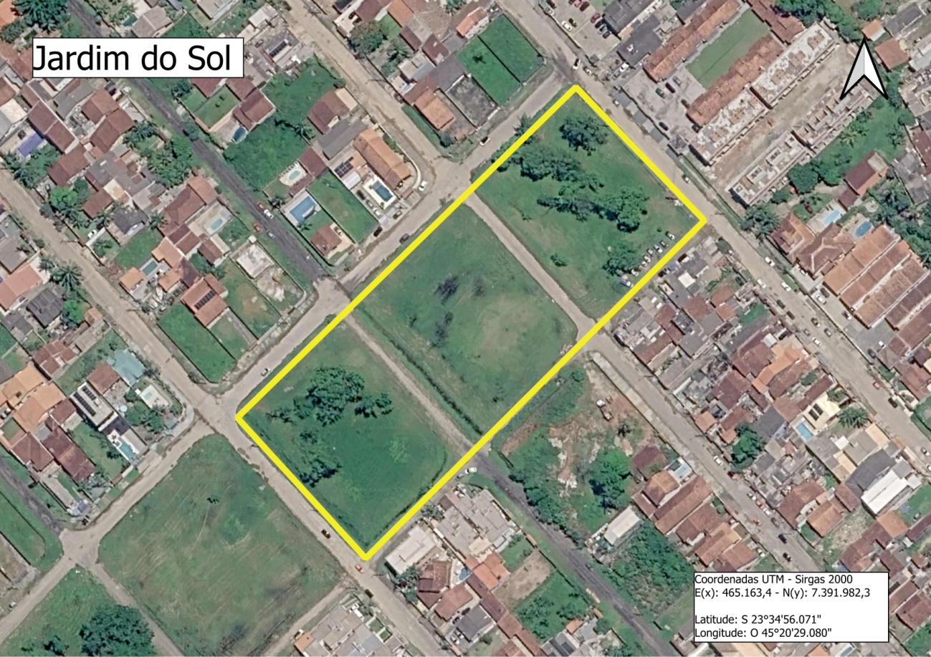
Localização do terreno

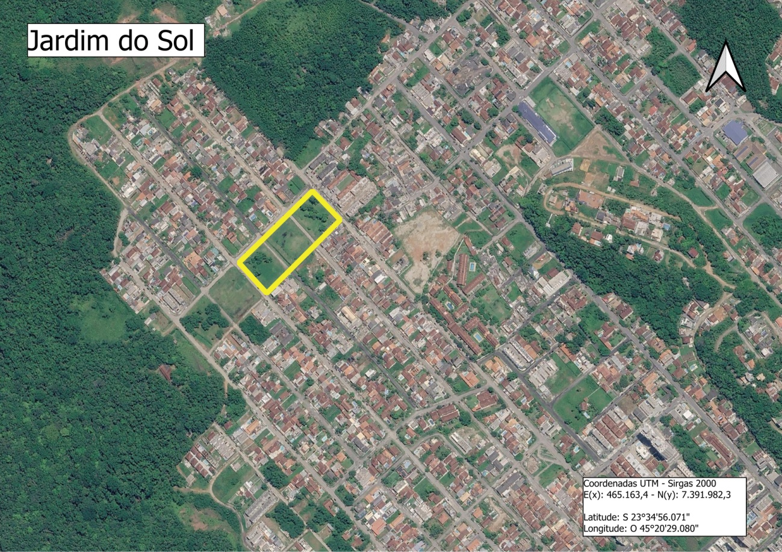
Inserção no território

LOTE 02
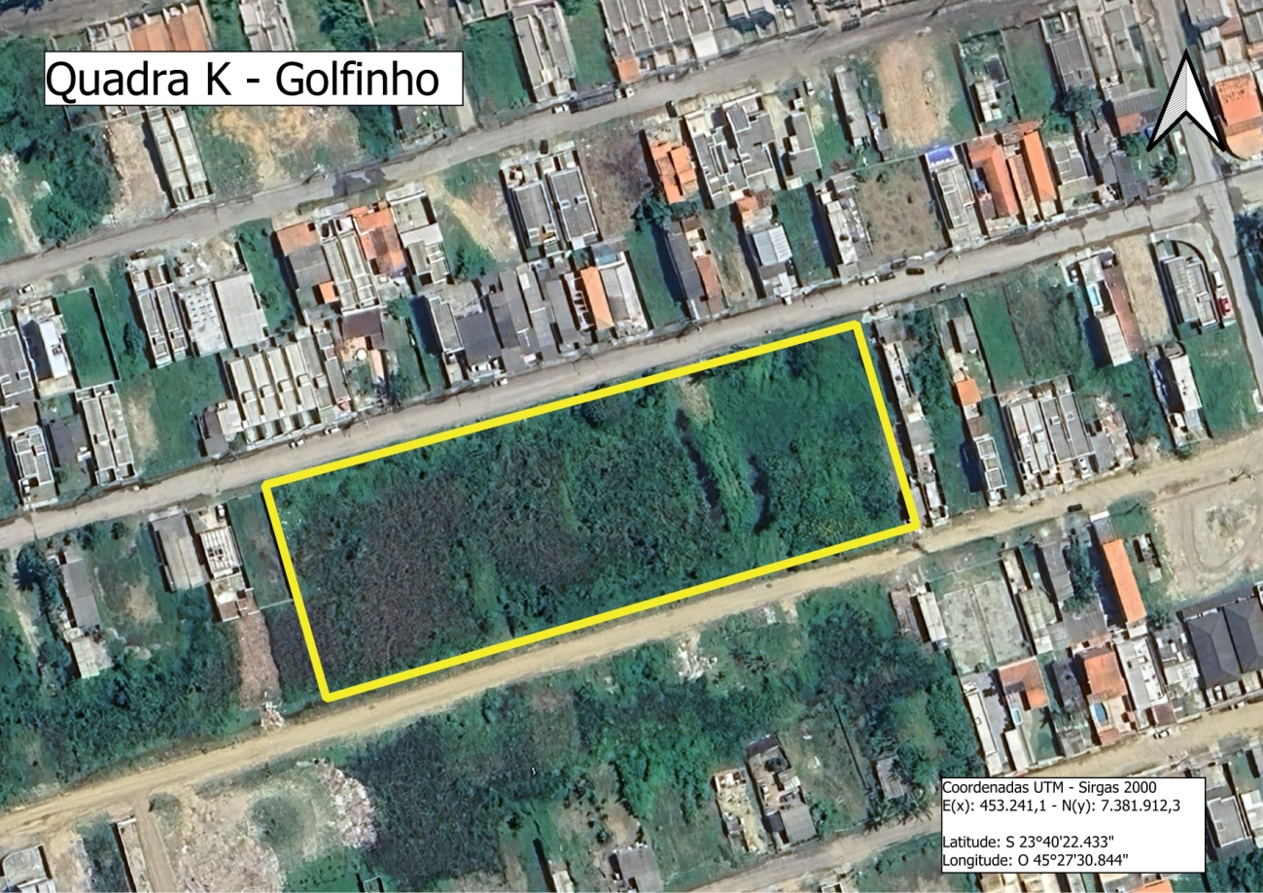
Localização do terreno
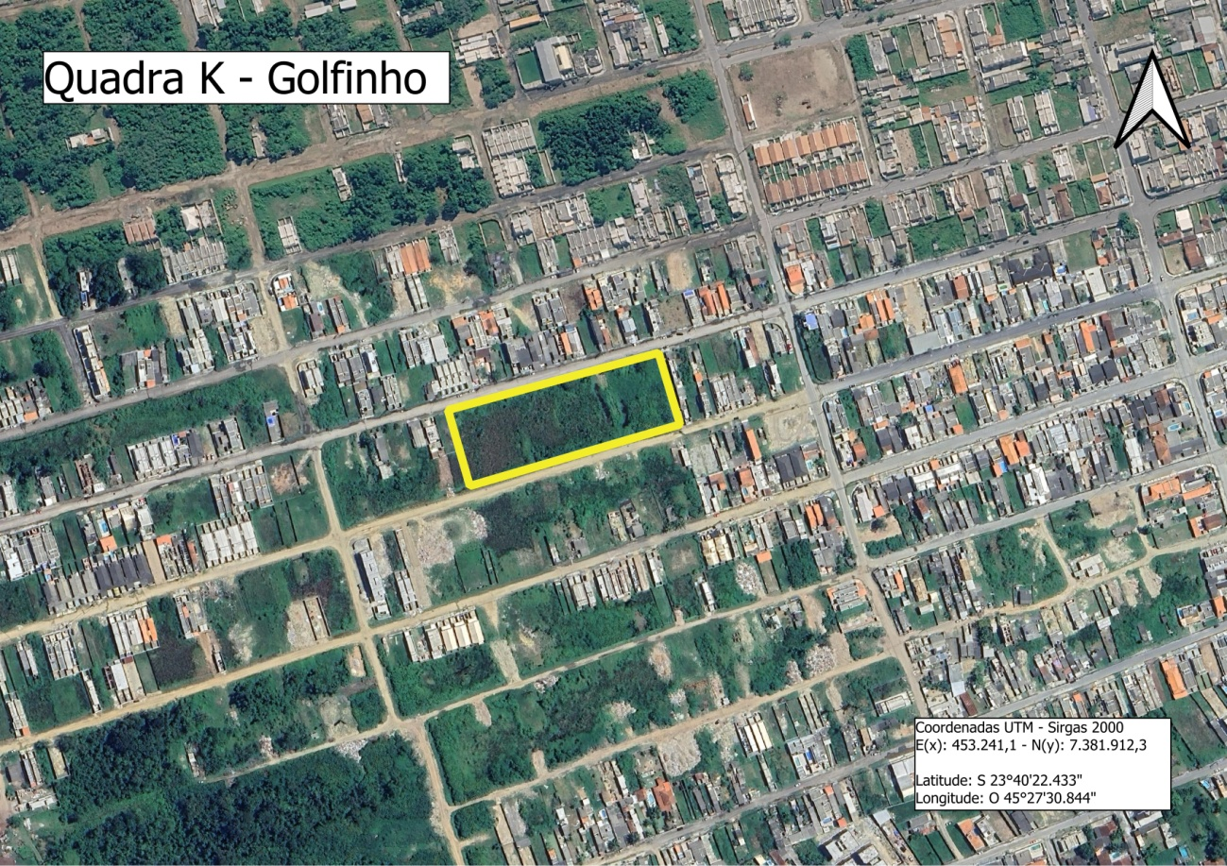
Inserção no território

LOTE 03
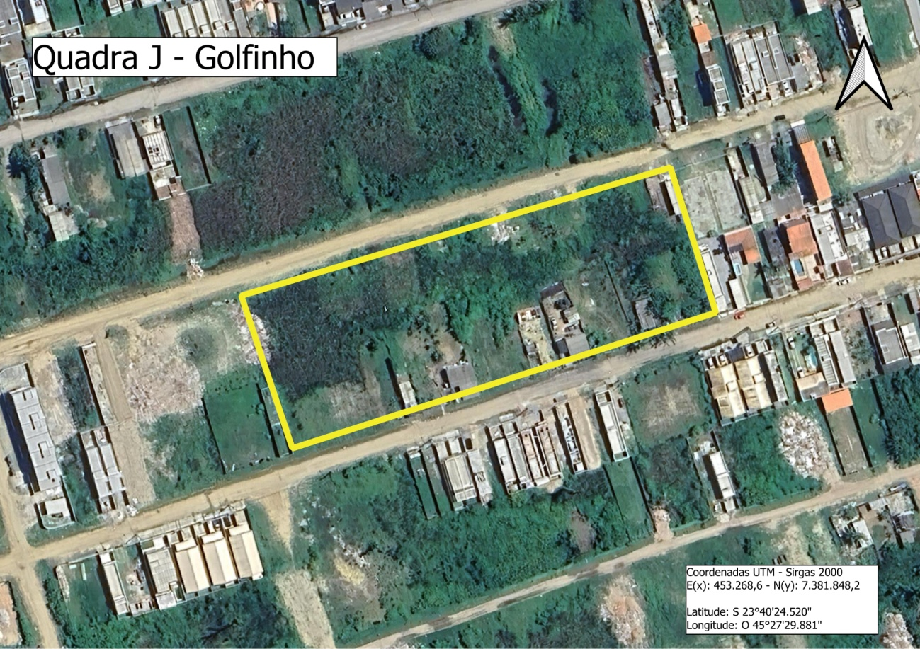
Localização do terreno

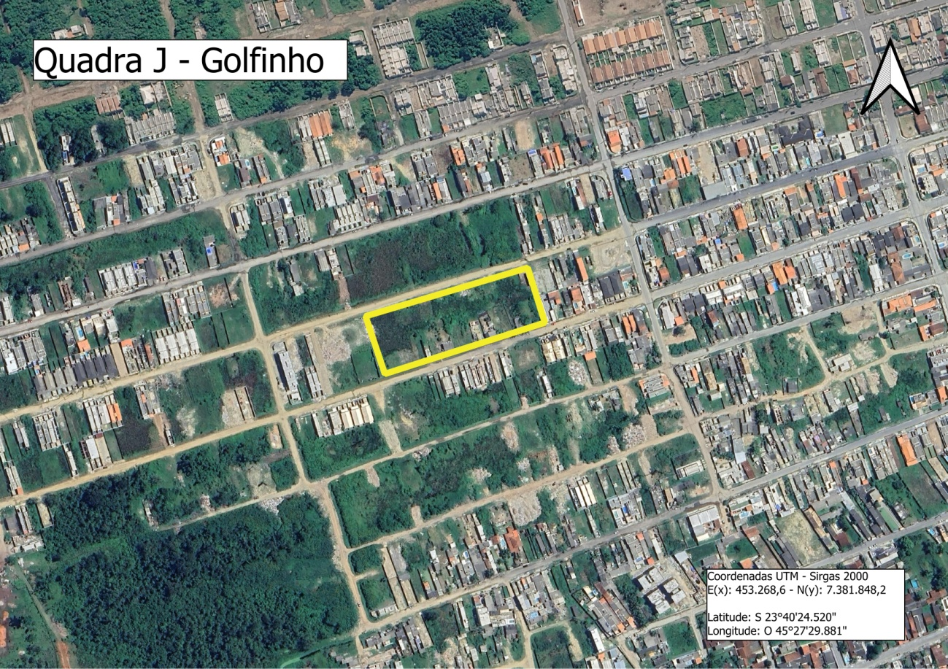
Inserção no território

5. ORIENTAÇÕES E ESPECIFICAÇÕES PARA EXECUÇÃO DOS SERVIÇOS
Todos os serviços discriminados neste Termo de Referência deverão ser executados conforme os diretrizes, padrões mínimas exigidas pelo MCMV-FAR, especialmente as constantes na Portaria MCid nº 725, de 15 de junho de 2023 e suas alterações; as exigências técnico-normativas do Agente Financeiro operador do programa – Caixa Econômica Federal (CEF), com a observância rigorosa das normas jurídicas aplicáveis às edificações correspondentes a HIS, assim como todas as normas técnicas brasileiras da ABNT – Associação Brasileira de Normas Técnicas, assim como a observância das demais normas ou orientações pertinentes aplicáveis ao objeto.
É indispensável que a selecionada e respectiva equipe técnica conheçam o local do empreendimento para que tenha condições de avaliar a complexidade, condições e as exigências mínimas dos estudos, projetos, serviços e obras a serem desenvolvidos.
Para o empreendimento, a selecionada será responsável pela elaboração e aprovação de todos os projetos necessários, junto aos órgãos competentes, se necessário GRAPROHAB, concessionárias, corpo de bombeiros, e outros, bem como pela construção das unidades habitacionais e pela execução das obras de infraestrutura interna do empreendimento, arcando com todos os tributos, contribuições, emolumentos e demais despesas decorrentes, atendendo todos os requisitos constantes deste Edital e a sua adequação ao Programa MCMV-FAR. A empresa interessada se responsabilizará por conhecer e analisar o material técnico disponibilizado neste Termo de Referência e o local de elaboração dos projetos e execução da obra, considerando os serviços a executar e o prazo previsto.
6. DESCRIÇÃO DA SOLUÇÃO E PARTICULARIDADE DO EMPREENDIMENTO
A selecionada será responsável pela elaboração dos projetos básicos e executivos, pelos projetos necessários ao processo de obtenção de licenças e emissão de alvarás, bem como pelas composições de custos, orçamento, cronograma e documentos para a formalização de contrato junto ao Agente Financeiro do MCMV-FAR, de forma a viabilizar a execução do empreendimento habitacional, nos termos da legislação vigente, regulamentação do programa e das instruções para desenvolvimento dos projetos. A selecionada será responsável também pela contratação do empreendimento que estiver sob sua responsabilidade, junto ao Agente Financeiro do MCMV-FAR, objetivando a execução do empreendimento habitacional, incluindo as obras de edificação e infraestrutura necessárias e a respectiva aprovação junto aos órgãos competentes.
7. DOS PROJETOS E DOS DOCUMENTOS:
O desenvolvimento dos estudos e projetos e do orçamento das obras será realizado após o Chamamento Público, pela selecionada, que será indicada à CEF, com acompanhamento e aprovação pelo Município, devendo ser observadas as orientações constantes neste Termo de Referência, bem como a avaliação de requisitos técnicos e custos pelo Agente Financeiro e as normas do MCMV - FAR.
Deverão ser obrigatoriamente atendidas as especificações urbanísticas de projetos e de obras para a implementação de HIS, nos termos da Legislação Urbanística Municipal e da Portaria MCid nº 725, de 15 de junho de 2023 e suas alterações. A selecionada será responsável pelas eventuais alterações e correções que devam ser feitas por exigência dos órgãos competentes para obtenção das licenças municipais pertinentes, bem como em qualquer outro serviço e projeto que necessite de aprovação em órgãos e entidades de outros entes estatais. Dentre os projetos necessários, destacam-se:
7.1. LEVANTAMENTO TOPOGRÁFICO
O levantamento topográfico deverá ser elaborado de forma a refletir toda a característica do terreno, de forma a possibilitar a elaboração dos projetos de engenharia e arquitetura da HIS.
7.2. ESTUDOS PRELIMINARES
Os estudos preliminares consistem em todos os estudos e levantamentos de dados necessários para a elaboração dos projetos, como os estudos hidrológicos, investigações geotécnicas e laudos geológico-geotécnicos, caso necessário.
7.3. PROJETOS DE EDIFICAÇÃO
Os projetos de edificações das unidades habitacionais e de implantação do empreendimento serão aprovados pelo órgão municipal licenciador, seguindo o que determinam as normas legais vigentes, com a emissão do respectivo alvará de construção do empreendimento. A construção de unidades habitacionais deverá atender a tipologia de edificações e os equipamentos internos dos condomínios, conforme as especificações urbanísticas, de projeto e de obra, previstas na Portaria MCID nº 725, de 15 de junho de 2023 e suas alterações. Além das unidades habitacionais, deverão ser construídos os equipamentos internos para o condomínio, previstos na Portaria MCID nº 725, de 15 de junho de 2023 e suas alterações.
7.4. PROJETOS DE INSTALAÇÕES
Os projetos de instalações contemplam as hidrossanitárias, elétricas e de comunicação, telefônicas e antenas para TV, SPDA, prevenção e combate a incêndio, este devidamente aprovado pelo Corpo de Bombeiros do Estado de São Paulo, entre outros que se fizerem necessários.
7.5. PROJETOS DE INFRAESTRUTURA
Os projetos de infraestrutura deverão observar a legislação vigente e as normas da ABNT e as diretrizes do PMCMV. Os eventuais projetos de infraestrutura externa da HIS deverão atender a legislação pertinente e serem submetidos à aprovação das respectivas concessionárias de serviços públicos.
7.6. PROJETOS ESTRUTURAIS
Os projetos estruturais contemplam aqueles voltados para as fundações, contenções, escadas, caixas d’água e outros que se fizerem necessários.
7.7. PROJETOS EXECUTIVOS
Os projetos executivos, o memorial descritivo, os orçamentos e as obras de infraestrutura, deverão atender às diretrizes, às especificações mínimas do MCMV - FAR, à legislação vigente e aos requisitos necessários para aprovação e contratação pelo Agente Financeiro.
A conclusão desse serviço se dará quando da finalização de todos os projetos, da regularização jurídica e cartorial, visando a contratação da execução dos empreendimentos junto ao Agente Financeiro.
7.8. ORÇAMENTO
A selecionada deverá elaborar orçamento detalhado para as obras de edificações e de infraestrutura com base nos estudos e projetos elaborados, sendo de sua exclusiva responsabilidade o levantamento dos serviços, dos quantitativos e dos demais custos necessários à construção das unidades habitacionais e demais obras previstas. As planilhas de orçamento referentes aos projetos desenvolvidos deverão ser elaboradas por profissionais específicos da área. A memória de cálculo é parte integrante das planilhas de orçamento e deverá apresentar croquis indicativos da sequência de cálculos, estar separada por etapa de execução, além de seguir a ordem e os códigos da planilha de referência utilizada, conforme orientações do Agente Financeiro do programa.
A composição de preço integra o orçamento e deverá conter o preço proposto por unidade de insumo que integra o serviço a ser realizado. O cronograma físico-financeiro deverá representar a execução prevista para a implantação das obras de infraestrutura e edificação em relação ao tempo, observando o prazo de execução proposto, os itens, as etapas, fases, seus respectivos preços e os pagamentos por parte do Agente Financeiro. O cronograma físico-financeiro deverá ser, obrigatoriamente, compatível com os prazos de execução propostos, com os valores estabelecidos e normas do Agente Financeiro do programa.
7.9. ANOTAÇÕES E REGISTROS DE RESPONSABILIDADE TÉCNICA (ART/RRT)
Todos os projetos deverão ser acompanhados das respectivas Anotações de Responsabilidade Técnica (ART) e/ou do Registro de Responsabilidade Técnica (RRT) de autoria dos projetos e obras, devidamente registrados nos respectivos Conselhos Regionais, de acordo com a categoria profissional e área de atuação correspondente.
8. SELEÇÃO DE BENEFICIÁRIOS
A seleção dos proponentes beneficiários será feita exclusivamente pelo Município de Caraguatatuba, conforme regramento e prazos estipulados em ato normativo específico. A demanda será encaminhada ao agente financeiro para fins de análise e formalização do processo de aquisição da respectiva unidade habitacional.
9. TRABALHO TÉCNICO SOCIAL
O Trabalho Técnico Social será definido de acordo com as características e o contexto social do empreendimento, conforme o regramento e prazos estipulados em ato normativo específico e estabelecidos pelo MCMV-FAR.
10. LEGISLAÇÃO, NORMAS E REGULAMENTOS.
A execução dos trabalhos deve, obrigatoriamente, obedecer às normas, especificações e procedimentos orientadores dos processos de desenvolvimento, aprovação e avaliação de produtos e serviços, a partir de parâmetros estabelecidos em:
- Lei Federal n.º 14.620, de 13 de julho de 2023, que dispõe sobre o Programa Minha Casa, Minha Vida;
- II. Lei Federal nº 11.977, de 7 de julho de 2009, aplicável residualmente ao Programa Minha Casa, Minha Vida, nos termos do art. 7º da Lei Federal nº 14.620, de 13 de julho de 2023, que constitui a atual legislação geral de regência do Programa;
- Portaria MCID n.º 724, de 15 de junho de 2023, que dispõe sobre as condições gerais da linha de atendimento de provisão subsidiada de unidades habitacionais novas em áreas urbanas com recursos do FAR;
- Portaria MCID n.º 725, de 15 de junho de 2023 e suas alterações, que dispõe sobre as especificações urbanísticas, de projeto e de obra e sobre os valores de provisão de unidade habitacional com recursos do FAR e do FDS;
- Portaria MCID n.º 488, de 19 de maio de 2025, que estabelece a meta e formaliza a abertura de procedimento de apresentação de propostas e contratação de empreendimentos habitacionais no âmbito da linha de atendimento de provisão subsidiada de unidades habitacionais novas em áreas urbanas com recursos do Fundo de Arrendamento Residencial, integrante do Programa Minha Casa, Minha Vida, e revoga a Portaria MCID nº 727, de 15 de junho de 2023;
- Portaria MCID n.º 489, de 19 de maio de 2025, que altera a Portaria MCID nº 725, de 15 de junho de 2023, que dispõe sobre as especificações urbanísticas, de projeto e de obra e sobre os valores de provisão de unidade habitacional para empreendimentos habitacionais no âmbito das linhas de atendimento de provisão subsidiada de unidades habitacionais novas em áreas urbanas com recursos do Fundo de Arrendamento Residencial e do Fundo de Desenvolvimento Social; todas integrantes do Programa Minha Casa, Minha Vida, de que trata a Lei nº 14.620, de 13 de julho de 2023.
- Demais legislações, normas e regulamentos urbanísticos e ambientais aplicáveis, nas esferas municipal, estadual e federal e demais normas do PMCMV a serem editadas e que afetem a elaboração das HIS. A selecionada deverá elaborar os trabalhos considerando sempre a qualidade dos estudos, especificações, legislação, normas e resoluções vigentes. Além disso, devem ser observados os requisitos de segurança, funcionalidade, adequação ao interesse público, condições de acessibilidade, conceitos de sustentabilidade, arquitetura bioclimática, eficiência energética, economia, facilidade na execução da obra, sua conservação, manutenção, durabilidade, adoção das normas de saúde e de segurança do trabalho e o mínimo impacto ambiental.
A selecionada deverá executar os serviços considerando sempre os requisitos de Segurança do Trabalho adequados, seguindo a Lei Federal n.º 6.514/1977, as Normas Regulamentadoras da Portaria nº 3.214/78 do Ministério do Trabalho e as normas da ABNT.
A selecionada deverá executar os serviços considerando sempre os requisitos ambientais adequados, seguindo a legislação ambiental vigente (Federal, Estadual e Municipal), as Resoluções do Conselho Nacional do Meio Ambiente (CONAMA) e as normas da ABNT.

11. EQUIPE TÉCNICA E EQUIPAMENTOS
A selecionada deverá ter disponibilidade técnica para a elaboração dos projetos e execução dos serviços e obras e estarem mobilizadas com equipe capaz de executar os trabalhos simultaneamente, sem comprometimento dos prazos e da qualidade dos mesmos.
A selecionada deverá ter disponibilidade de equipe técnica, instalações e aparelhamento adequado, inclusive equipamentos para execução de ensaios e softwares para análise dos dados coletados, apresentação dos resultados e elaboração dos estudos e projetos, de modo a elaborar todos os serviços previstos neste Termo de Referência e nas legislações do Ministério das Cidades referentes ao MCMV.
Todos os profissionais da equipe técnica deverão ter à sua disposição, fornecidos pela selecionada, os equipamentos e materiais necessários ao desempenho de suas funções no escritório e em campo, incluindo todos os equipamentos de proteção individual necessários e os equipamentos de proteção coletiva aos serviços de campo conforme determina o Ministério do Trabalho, quando exigíveis, bem como ter experiência e habilitação profissional necessária e compatível ao estudo e/ou projeto a ser elaborado sob sua responsabilidade.
12. COORDENAÇÃO TÉCNICA E ADMINISTRATIVA DOS SERVIÇOS
A selecionada deverá apresentar Coordenador, para participar, coordenar e supervisionar os trabalhos durante o andamento de todas as etapas e fases dos serviços.
13. ACOMPANHAMENTO DOS SERVIÇOS/OBRAS
O Município poderá, supletivamente ao Agente Financeiro, acompanhar na condição de observadora a execução dos serviços de acordo com os projetos, as especificações e os cronogramas das obras de edificação e infraestrutura.
O acompanhamento pela municipalidade, de que trata este item não exclui nem reduz a responsabilidade da selecionada, inclusive perante terceiros, por qualquer irregularidade resultante do inadequado uso das normas técnicas, instruções técnicas e legislações vigentes, vícios redibitórios, especificações de materiais impróprios ou de qualidade inadequada. A ocorrência de fatos dessa espécie não implicará em solidariedade ou corresponsabilidade do município ou de seus agentes e representantes com a selecionada, que responderá única e integralmente pela execução do serviço, inclusive pelos trabalhos executados por suas subcontratadas, na forma da legislação em vigor.

ANEXO II
REQUERIMENTO DE SELEÇÃO

Ref.: Chamamento Público nº 05/2026 - SEHAB

Pelo presente Termo, a empresa XXXXX inscrita no CNPJ sob nº XXXXX, com sede na Rua XXXXX nº XXXXX Bairro XXXXX, na cidade de XXXXX, Estado XXXXX, e-mail XXXXX, neste ato, representada por XXXXX, portador do RG nº XXXXX e CPF nº XXXXX, vem manifestar seu interesse em apresentar proposta junto à Caixa Econômica Federal para elaboração de projetos básicos e executivos, execução de obras e o devido registro imobiliário para a implantação de empreendimentos habitacionais de interesse social, selecionados no âmbito do Programa Minha Casa Minha Vida (MCMV) – FAR, a serem implantados nas áreas apresentadas no Item 3 do Edital.
Declaramos, ao assinar este Requerimento, que:
- Aceitamos integrais e irrestritas todas as condições estabelecidas no Chamamento Público nº 05/2026 - SEHAB e nos submetemos a todas as normas e condições estabelecidas no Edital e seus anexos;
- Temos pleno conhecimento de que a Seleção, nos termos do Edital do Chamamento Público nº 05/2026 - SEHAB, não implicará obrigatoriamente na contratação pelo Agente Financeiro autorizado. A contratação dependerá da aprovação do Agente Financeiro do MCMV/FAR, do Ministério das Cidades, na qualidade de Órgão Gestor do Programa, e da Caixa Econômica Federal, na qualidade de Gestor do FAR;
- Conhecemos e aceitamos todas as condições estabelecidas pela legislação de regência do Programa Minha Casa Minha Vida – Recursos do Fundo de Arrendamento Residencial, nos termos das leis, decretos, instruções normativas, especificações e valores máximos vigentes pertinentes aos Programas, destacadamente a Lei Federal 14.620/2023, Decreto Federal nº 11.439/2023, Portarias MCID nº 724, 725 de 15/06/2023 e 488, DE 19/05/2025;
- Temos pleno conhecimento das condições gerais da linha de atendimento de provisão subsidiada de unidades habitacionais novas em áreas urbanas com recursos do Fundo de Arrendamento Residencial, integrante do Programa Minha Casa Minha Vida, de que trata a Medida Provisória nº 1.162, de 14 de fevereiro de 2023, nos termos da Portaria MCID nº 724, de 15 de junho de 2023, e das especificações urbanísticas, de projeto e de obra para implementação do empreendimento habitacional, nos termos da Portaria MCID nº 725, de 15 de junho de 2023; e que não incorremos em nenhum dos impedimentos previstos na Portaria MCID nº 724, de 2023, para participação na linha de atendimento;
- Estamos impedidos de dar qualquer outra destinação ao terreno objetivado, senão aquela prevista no Edital do Chamamento Público nº 01/2025 - SMH sob pena de incorrermos nas sanções legais;
- Aceitamos que o prazo de validade da nossa proposta técnica de 6 (seis) meses e que, decorrido esse prazo, sem convocação para assinatura do Termo de Seleção, ficamos liberados dos compromissos assumidos;
- Para comprovação da regularidade e qualificação no processo de habilitação, apresentaremos anexa a este Requerimento as documentações relacionadas nos Itens 10 e 11 do Edital do Chamamento Público nº 05/2026 – SEHAB.

___________________,_____ de________________ de 2026.
[assinatura do representante legal]

ANEXO III
DECLARAÇÃO DE RESPONSABILIDADE
Ref.: Chamamento Público nº 05/2026 - SEHAB
Declaramos em atendimento ao subitem 11.9.5 do Edital, que:
- Tomamos conhecimento de todas as informações e das condições locais para o cumprimento das obrigações objeto do Chamamento Público em epígrafe.
- Apresentaremos, no ato da assinatura do Termo de Seleção, comprovante de vínculo do(s) detentor(es) da(s) CAT(s), apresentada(s) para cumprimento do subitem 11.9.4 do Edital, com a proponente, em qualquer uma das seguintes situações:

  - Se o profissional for do quadro permanente da proponente, a comprovação se fará pela juntada do registro na carteira de trabalho ou da ficha de registro de empregados;
  - Se o profissional for sócio, administrador ou proprietário, a comprovação se fará através da juntada do ato constitutivo em vigor (estatuto ou contrato social, conforme o caso);
  - Se o profissional for autônomo contratado, a comprovação se fará pela juntada do contrato respectivo.
  - Que o(s) profissional (is) detentor (es) da(s) cat(s), apresentada(s) para cumprimento do subitem 11.9.5 do edital integrará(ão) a equipe técnica responsável pelos serviços.

__________, ____ de _________________ de 20__.
______________________________________
Representante da Proponente

ANEXO IV
DECLARAÇÃO DE CUMPRIMENTO DE REQUISITOS DE HABILITAÇÃO
Ref.: Chamamento Público nº 05/2026 – SEHAB
Declaramos, em atendimento ao item 11.11 do Edital, que:
- Não outorgamos trabalho noturno, perigoso ou insalubre a menor de 18 (dezoito) anos, e qualquer trabalho a menor de 16 (dezesseis) anos, salvo na condição de aprendiz, a partir de 14 (catorze) anos, em cumprimento ao disposto no inciso XXXIII do artigo 7º da Constituição Federal;
- Cumprimos as exigências de reserva de cargos para pessoa com deficiência e para reabilitado da Previdência Social, previstas em lei e em outras normas específicas;
- Cumprimos os requisitos para a habilitação;
- Temos ciência em relação ao inteiro teor do Chamamento Público nº 05/2026 – SEHAB e de seus anexos e concordamos com suas condições;
- Que nossa proposta econômica compreende a integralidade dos custos para atendimento dos direitos trabalhistas assegurados na Constituição Federal, nas leis trabalhistas, nas normas infralegais, nas convenções coletivas de trabalho e nos termos de ajustamento de conduta vigentes na data de entrega da proposta junto ao Agente Financeiro;
- Inexiste impedimento a nossa habilitação e que comunicaremos a superveniência de ocorrência impeditiva ao Município;
- Observamos os incisos III e IV do art. 1º e que cumpre o disposto no inciso III do art. 5º, todos da Constituição Federal, que veda o tratamento desumano ou degradante;
- Cumpriremos a reserva de cargos prevista em lei para aprendiz, bem como as reservas de cargos previstas em outras normas específicas, quando cabíveis.
______, ____ de _________________ de 20__.

______________________________________
Representante da Proponente
ANEXO V
QUADRO DE PONTUAÇÃO
Ref.: Chamamento Público nº 05/2026 – SEHAB
QUADRO DE PONTUAÇÃO
CRITÉRIO DE JULGAMENTO: MELHOR TÉCNICA
Critério | Descrição | Pontos (s) | Pontos pretendidos pela Proponente (deve ser preenchidos pela proponente, conforme documentos comprobatórios)
A | Menor Prazo: De empreendimentos já entregues no âmbito de Programas voltados à execução de habitação de interesse social, considerando a seguinte matriz:
A | ≤ 50 Unidades (com prazo máximo de execução de 30 meses) | 2,00*
A | 51 a 150 (com prazo máximo de execução de 36 meses) | 3,00*
A | > 151 (com prazo máximo de execução de 48 meses) | 4,00*
Critério A: a comprovação se dará por meio de apresentação de contratos assinados pela instituição financeira, na qual conste claramente o número de unidades contratadas nos últimos (05) cinco anos.
U.H.: Unidade Habitacional
* acréscimo de 1 ponto para cada mês a menos de entrega antecipada ao prazo previsto (por empreendimento).
B | Contratos celebrados voltados à execução de habitação de interesse social.
B | Histórico de contratos celebrados no âmbito de Programas Federais voltados à execução de habitação de interesse social | 2,00
Critério B: a comprovação se dará por meio de apresentação de contratos assinados pela instituição financeira, na qual conste claramente o número de unidades contratadas nos últimos (05) cinco anos. Será atribuída pontuação para cada 100 UH.
C | Produção de unidades efetivamente produzidas.
C | Histórico de produção de empreendimentos no âmbito do crédito imobiliário | 1,00
Critério C: a comprovação se dará por meio de declaração assinada por instituição financeira reconhecida, na qual conste claramente o número de unidades efetivamente produzidas nos últimos 02 (dois) anos. Será atribuída pontuação para cada 100 UH.
*APRESENTAR A DOCUMENTAÇÃO COMPROBATÓRIA PARA CADA PONTUAÇÃO INDICADA NO QUADRO ACIMA.
_______, ____ de _________________ de 20__.
______________________________________
Representante da Proponente
ANEXO VI
MINUTA DE TERMO DE SELEÇÃO
Ref.: Chamamento Público nº 05/2026 – SEHAB
O MUNICÍPIO DE CARAGUATATUBA, inscrito no CNPJ/MF sob o n° 46.482.840/0001-39, com sede na Rua Luiz Passos, nº 50, Centro, CEP: 11.660-900, Caraguatatuba, Estado de São Paulo, devidamente representado, e a EMPRESA XXXXXXXXXXX, inscrita no CNPJ/MF sob o n° XXXXXXXXX, por seu representante legal, doravante denominada SELECIONADA, acordam firmar o presente instrumento, em conformidade com o Processo Administrativo em epígrafe, o qual é de pleno conhecimento das partes, integrando o presente instrumento como se transcrito estivesse, sujeitando-se as partes às condições estabelecidas nas seguintes cláusulas:
CLÁUSULA PRIMEIRA – DO OBJETO
1.1. Constitui objeto do presente, a seleção de pessoa jurídica do ramo da construção civil com capacidade técnica para apresentar proposta junto à Caixa Econômica Federal para elaboração de projetos básicos e executivos, elaboração de orçamento a partir dos projetos e das especificações, respeitando o valor de provisão da unidade habitacional, execução de obras e o devido registro imobiliário para a implantação de empreendimentos habitacionais de interesse social, selecionados no âmbito do Programa Minha Casa Minha Vida (MCMV) – FAR.

CLÁUSULA SEGUNDA – DO PRAZO
2.1. O presente termo vigerá pelo prazo de 01 (um) ano, a contar da data de sua assinatura.
2.2. O prazo de vigência do Termo de Seleção poderá ser prorrogado por igual período, mediante justificativa apresentada pela SELECIONADA e aceita pela Comissão Especial.
CLÁUSULA TERCEIRA – DA APRESENTAÇÃO DA PROPOSTA JUNTO AO
AGENTE FINANCEIRO
3.1. A SELECIONADA deverá apresentar a Caixa Econômica Federal, após a emissão deste Termo de Seleção, a proposta contendo a documentação completa para análise e contratação da operação no âmbito do Programa MINHA CASA MINHA VIDA, conforme prazo a ser especificado pela Caixa Econômica Federal.
3.2. A proposta a ser apresentada pela empresa deverá considerar as especificações mínimas para unidades habitacionais (apartamentos), conforme Portaria MCID nº 725, de 15 de junho de 2023.
3.3. Como condição para a contratação da operação, a SELECIONADA deverá obter conceito de análise de risco de crédito favorável junto à Caixa Econômica Federal e apresentar, dentro do prazo estabelecido, toda a documentação exigida pelo Agente Financeiro.
3.4. A não obtenção de conceito de análise de risco de crédito favorável ou a não apresentação da documentação exigida dentro do prazo estabelecido acarretará a revogação deste Termo de Seleção e a convocação da segunda colocada, e assim sucessivamente, nos termos do item 17 do Edital.

CLÁUSULA QUARTA – DAS CONDICIONANTES DOS IMÓVEIS
4.1. A SELECIONADA declara ciência de que os imóveis destinados aos empreendimentos somente poderão ser utilizados para a construção de unidades residenciais destinadas à população de baixa renda beneficiária do Programa Minha Casa, Minha Vida – PMCMV.
4.2. A SELECIONADA declara ciência de que, nos termos do art. 5º da Lei Complementar Municipal nº 155, de 3 de julho de 2026, a execução das obras deverá ser iniciada no prazo de 2 (dois) anos, contado da doação dos imóveis ao Fundo de Arrendamento Residencial – FAR, sob pena de revogação das doações, circunstância que poderá inviabilizar a contratação e a implantação dos empreendimentos.
CLÁUSULA QUINTA – DA INEXISTÊNCIA DE DESPESA MUNICIPAL
5.1. O presente Termo de Seleção não gera obrigação de despesa orçamentária, pagamento, remuneração, ressarcimento ou desembolso financeiro pelo Município de Caraguatatuba, sendo a eventual contratação da SELECIONADA e o pagamento pela execução dos empreendimentos de responsabilidade do Fundo de Arrendamento Residencial – FAR, por intermédio do Agente Financeiro.

CLÁUSULA SEXTA – DA LEGISLAÇÃO APLICÁVEL
4.1. Lei Federal nº 14.620/2023, Lei Federal nº 10.188/2001 e respectivas alterações, Portaria nº 724, de 15 de junho de 2023, Portaria MCid nº 725, de 15 de junho de 2023, Lei Complementar Nº 155, de 03 de julho de 2026 e Portaria MCID nº 488, de 19 de maio de 2025.
4.2. Aplica-se aos casos omissos o disposto na Lei Federal nº 14.133/2021 e suas alterações.
CLÁUSULA SÉTIMA – DA RESPONSABILIDADE DAS PARTES
RELACIONADA À LEI GERAL DE PROTEÇÃO DE DADOS PESSOAIS
(LGPD)
5.1. As partes deverão observar as disposições da Lei Federal nº 13.709/2018 (Lei Geral de Proteção de Dados Pessoais), e alterações, no tratamento de dados pessoais e dados pessoais sensíveis a que tenham acesso, para o propósito de execução e acompanhamento deste Termo de Seleção, não podendo divulgar, revelar, produzir, utilizar ou deles dar conhecimento a terceiros estranhos a ele, a não ser por força de obrigação legal ou regulatória.
5.2. A Contratada deverá prestar, no prazo fixado pelo Município, prorrogável justificadamente, quaisquer informações acerca dos dados pessoais para cumprimento da LGPD, inclusive quanto a eventual descarte realizado.
5.3. Este Termo de Seleção está sujeito a alterações nos procedimentos pertinentes ao tratamento de dados pessoais, quando indicado pela autoridade competente, em especial a Autoridade Nacional de Proteção de Dados – ANPD, por meio de opiniões técnicas ou recomendações, editadas na forma da LGPD.
CLÁUSULA OITAVA – DA CESSÃO DOS DIRETOS PATRIMONIAIS
6.1. A SELECIONADA deverá ceder todos os direitos patrimoniais relativos ao projeto elaborados ao Município de Caraguatatuba e autorizar sua execução conforme juízo de conveniência e oportunidade das autoridades competentes.
CLÁUSULA NONA – DO FORO COMPETENTE
7.1. As partes elegem o foro da Comarca de Caraguatatuba/SP, com renúncia de qualquer outro, por mais privilegiado que seja, para dirimir as questões oriundas deste Termo de Seleção.
Caraguatatuba, _____de _______________ de 2026.

ANEXO VII
TERMO DE CIÊNCIA E DE NOTIFICAÇÃO
CONTRATANTE: MUNICÍPIO DE CARAGUATATUBA
SELECIONADA:
TERMO DE SELEÇÃO Nº: ... /2026
OBJETO: SELEÇÃO DE PESSOA JURÍDICA DO RAMO DA CONSTRUÇÃO CIVIL COM CAPACIDADE TÉCNICA PARA APRESENTAR PROPOSTA JUNTO À CAIXA ECONÔMICA FEDERAL PARA ELABORAÇÃO DE PROJETOS BÁSICOS E EXECUTIVOS, EXECUÇÃO DE OBRAS E O DEVIDO REGISTRO IMOBILIÁRIO PARA A IMPLANTAÇÃO DE EMPREENDIMENTOS HABITACIONAIS DE INTERESSE SOCIAL, SELECIONADOS NO ÂMBITO DO PROGRAMA MINHA CASA MINHA VIDA (MCMV) – FAR.
Pelo presente TERMO, nós, abaixo identificados:
1. Estamos CIENTES de que:
- O ajuste acima referido, seus aditamentos, bem como o acompanhamento de sua execução contratual, estarão sujeitos a análise e julgamento pelo Tribunal de Contas do Estado de São Paulo, cujo trâmite processual ocorrerá pelo sistema eletrônico;
- Poderemos ter acesso ao processo, tendo vista e extraindo cópias das manifestações de interesse, Despachos e Decisões, mediante regular cadastramento no Sistema de Processo Eletrônico, em consonância com o estabelecido na Resolução nº 01/2011 do TCESP;
- Além de disponíveis no processo eletrônico, todos os Despachos e Decisões que vierem a ser tomados, relativamente ao aludido processo, serão publicados no Diário Oficial do Estado, Caderno do Poder Legislativo, parte do Tribunal de Contas do Estado
de São Paulo, em conformidade com o artigo 90 da Lei Complementar nº 709, de 14 de janeiro de 1993, iniciando-se, a partir de então, a contagem dos prazos processuais, conforme regras do Código de Processo Civil;
- As informações pessoais dos responsáveis pelo CONTRATANTE e interessados estão cadastradas no módulo eletrônico do “Cadastro Corporativo TCESP – CadTCESP”, nos termos previstos no Artigo 2º das Instruções nº01/2020, conforme “Declaração(ões) de Atualização Cadastral” anexa (s);
- É de exclusiva responsabilidade de o contratado manter seus dados sempre
atualizados.
2. Damo-nos por NOTIFICADOS para:
- O acompanhamento dos atos do processo até seu julgamento final e consequente publicação;
- Se for o caso e de nosso interesse, nos prazos e nas formas legais e regimentais, exercer o direito de defesa, interpor recursos e o que mais couber.
CARAGUATATUBA, __ de ________ de 2026.

AUTORIDADE MÁXIMA DO ÓRGÃO/ENTIDADE:
Nome: Mateus Veneziani da Silva
Cargo: Prefeito Municipal de Caraguatatuba
CPF: 344.481.648-02
RESPONSÁVEIS PELA HOMOLOGAÇÃO DO CHAMAMENTO PÚBLICO OU RATIFICAÇÃO DA DISPENSA/INEXIGIBILIDADE DE LICITAÇÃO: RESPONSÁVEIS QUE ASSINARAM O AJUSTE:
Pelo contratante:
Nome:
Cargo:
CPF.:
Assinatura:_____________________________________________________________
Contratada:
Nome:
Cargo: Representante
CPF:
Assinatura: _____________________________________________________________
GESTOR(ES) DO CONTRATO:
Nome:
Cargo:
CPF:
Assinatura: _____________________________________________________________

DEMAIS RESPONSÁVEIS: - GESTOR
Nome:
Cargo:
CPF:
Assinatura:_____________________________________________________________
Tipo de ato sob sua responsabilidade: FISCAL
Nome:
Cargo:
CPF:
Assinatura______________________________________________________________
ANEXO VIII
LOCALIZAÇÃO DO TERRENO
LOTE 01
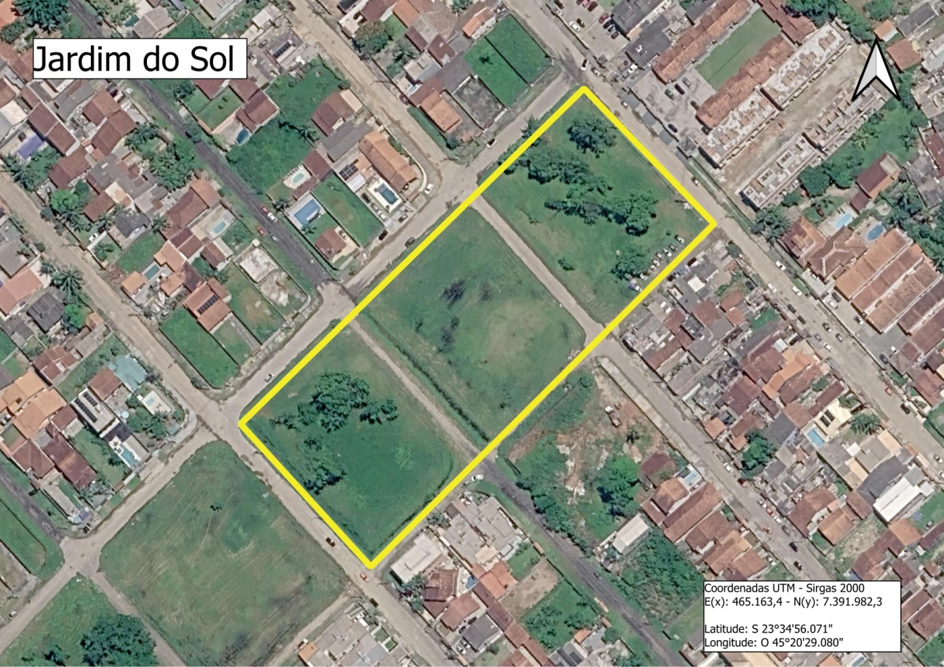
Localização do terreno
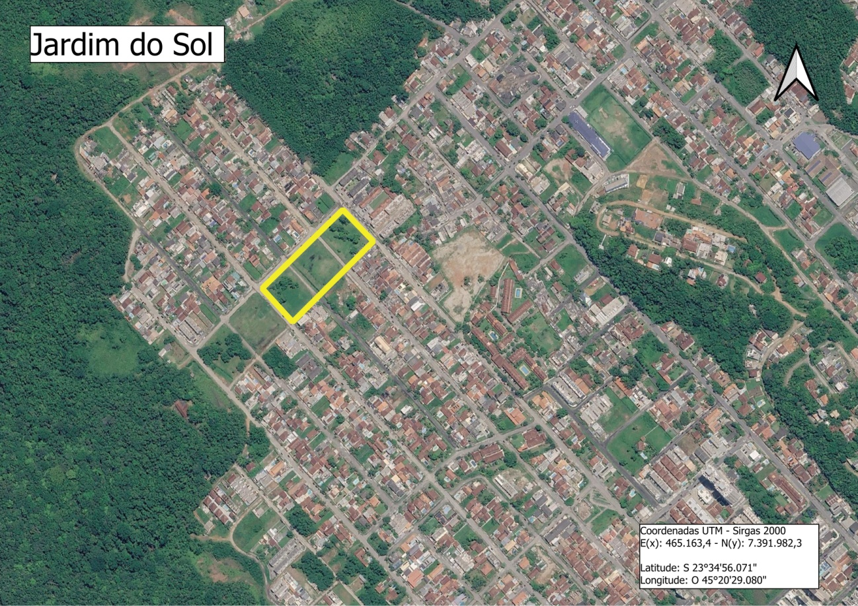
Inserção no território
LOTE 02
Localização do terreno
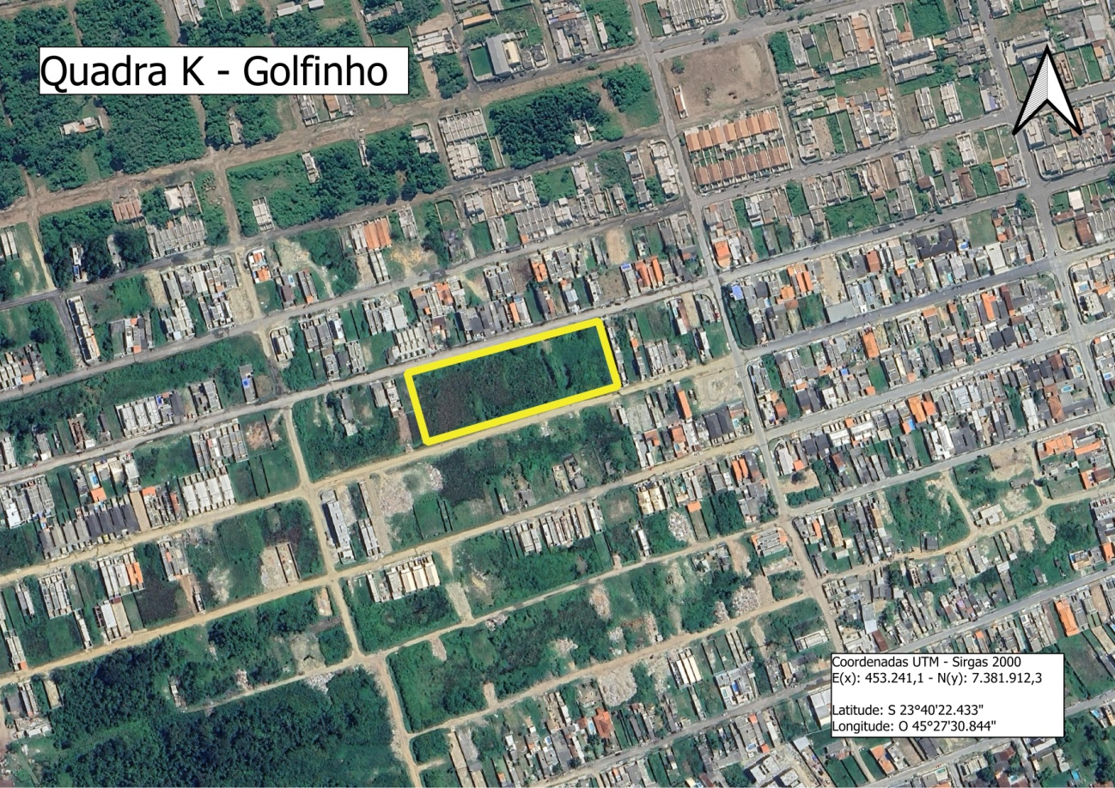
Inserção no território
LOTE 03
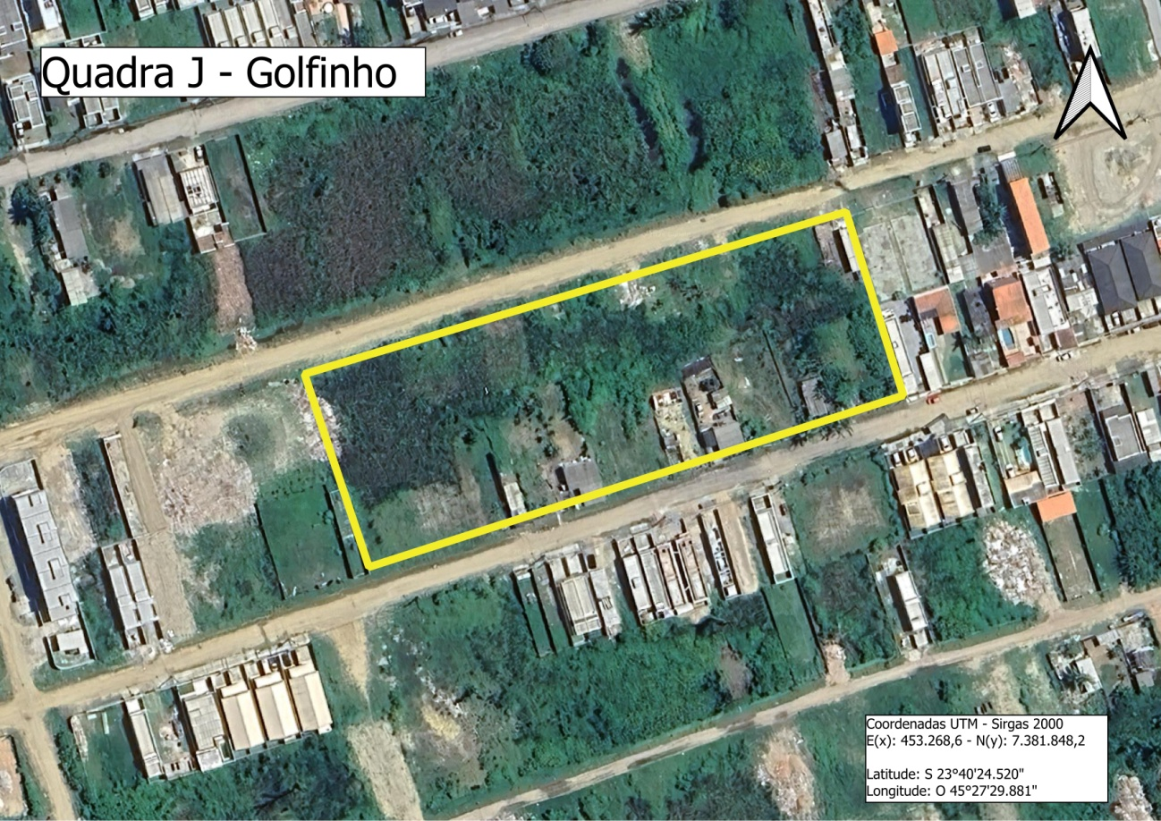
Localização do terreno

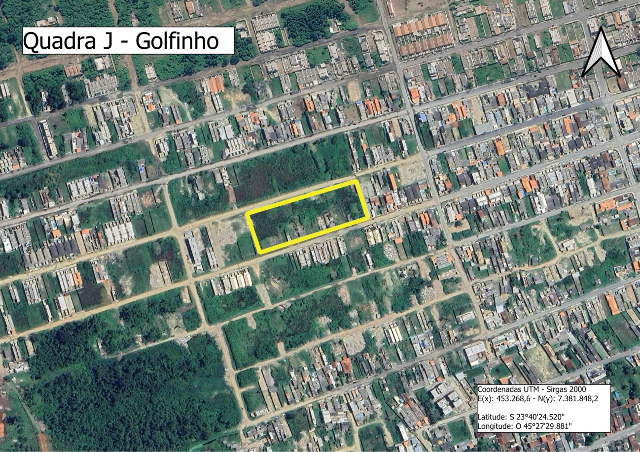
Inserção no território
ANEXO IX
PORTARIAS DO MINISTÉRIO DAS CIDADES

PORTARIA MCID Nº 488, DE 19 DE MAIO DE 2025

Estabelece a meta e formaliza a abertura de procedimento de apresentação de propostas e contratação de empreendimentos habitacionais no âmbito da linha de atendimento de provisão subsidiada de unidades habitacionais novas em áreas urbanas com recursos do Fundo de Arrendamento Residencial, integrante do Programa Minha Casa, Minha Vida, e revoga a Portaria MCID nº 727, de 15 de junho de 2023.

O MINISTRO DE ESTADO DAS CIDADES, no uso das atribuições que lhe confere o art. 87, parágrafo único, incisos I e II, da Constituição Federal, e tendo em vista o disposto no art. 20 da Lei nº 14.600, de 19 de junho de 2023, no art. 1º do Anexo I do Decreto nº 11.468, de 5 de abril de 2023, na Lei nº 10.188, de 12 de fevereiro de 2001, nos arts. 6º, inciso II, e 11, inciso I, alínea "a" da Lei nº 14.620, de 13 de julho de 2023, e na Portaria Interministerial MCID/MF nº 2, de 1º de março de 2023, resolve:
Finalidade e abrangência
Art. 1º Esta Portaria estabelece a meta e o procedimento para a apresentação de propostas e a contratação de empreendimentos habitacionais no âmbito da linha de atendimento de provisão subsidiada de unidades habitacionais novas em áreas urbanas, com recursos do Fundo de Arrendamento Residencial.
- FAR, integrante do Programa Minha Casa, Minha Vida - MCMV-FAR.
Art. 2º As contratações previstas nesta Portaria abrangem os Municípios com população superior a 50.000 (cinquenta mil) habitantes, observadas as metas de atendimento e a distribuição territorial estabelecidas neste ato.
Meta de contratação
Art. 3º Fica estabelecida a meta de 110.000 (cento e dez mil) unidades habitacionais para a contratação de empreendimentos habitacionais na linha de atendimento, distribuída da seguinte forma:
I - 100.000 (cem mil) unidades habitacionais destinadas ao atendimento do cadastro habitacional local;
II - 4.000 (quatro mil) unidades habitacionais destinadas a localidades impactadas pela realização de obras públicas federais com previsão de provisão habitacional vinculada;
III - 2.000 (duas mil) unidades habitacionais destinadas a localidades impactadas por situação de emergência ou estado de calamidade pública decretada a partir de 1º de julho de 2024 e formalmente reconhecida por Portaria da Secretaria Nacional de Proteção e Defesa Civil do Ministério da Integração e do Desenvolvimento Regional, que tenha ocasionado a destruição de unidades habitacionais; e
IV - 4.000 (quatro mil) unidades habitacionais destinadas a municípios nos quais o cancelamento pregresso de investimentos do MCMV-FAR, nos termos do item 6.7 do Anexo I da Portaria MCID nº 114, de 09 de fevereiro de 2018, tenha representado a frustração de atendimento habitacional.
§ 1º A definição originária do público que será atendido pelo empreendimento habitacional não impede o atendimento a outras hipóteses de destinação, desde que atendidos os requisitos específicos da meta, conforme art. 6º desta Portaria, e observado o disposto na Portaria MCID nº 738, de 22 de julho de 2024, que dispõe sobre os procedimentos para a definição das famílias beneficiárias de empreendimentos habitacionais no âmbito da linha de atendimento de provisão subsidiada de unidades habitacionais em áreas urbanas com recursos do Fundo de Arrendamento Residencial (FAR), integrante do Programa Minha Casa Minha Vida.
§ 2º A meta de que trata o inciso I do caput observará, cumulativamente, os critérios estabelecidos nas Tabelas 1 e 2 constantes do Anexo desta Portaria.
§ 3º Os limites municipais de contratação de unidades habitacionais de que trata a Tabela 2 do Anexo desta Portaria não abrangem as capitais estaduais de Rio Branco - AC, Macapá - AP, Manaus - AM e Boa Vista - RR, as quais concentram mais de 40% (quarenta por cento) da população da sua respectiva Unidade da Federação.
§ 4º A distribuição de que trata a Tabela 1 do Anexo desta Portaria observa o déficit habitacional total apurado pela Fundação João Pinheiro em 2022 para famílias com até 1 (um) salário-mínimo e estimativa da população dos municípios para 2024 elaborada pelo Instituto Brasileiro de Geografia e Estatística (IBGE).
§ 5º A meta de que trata o inciso III do caput observará a proporcionalidade entre o número de unidades habitacionais do empreendimento a ser contratado, conforme porte permitido, e o número de unidades habitacionais destruídas, conforme Formulário de Informações de Desastre (FIDE).
§ 6º A meta de que trata o inciso IV do caput é destinada exclusivamente à implantação de empreendimentos habitacionais nos municípios divulgados no endereço eletrônico do Ministério das Cidades, observado:
I - o quantitativo de unidades habitacionais correspondente ao número de unidades habitacionais canceladas na localidade;
II - o porte de empreendimento habitacional previsto no inciso I, item 4 da Tabela 1 do Anexo II da Portaria MCID nº 725, de 15 de junho de 2023, sem prejuízo da apresentação de mais de uma proposta de empreendimento habitacional; e
III - na hipótese de utilização do terreno originário do investimento pregresso que atenda às especificações urbanísticas dispostas no Anexo I da Portaria MCID nº 725, de 15 de junho de 2023, a realização dos procedimentos previstos no item 6.7 do Anexo I da Portaria MCID nº 114, de 09 de fevereiro de 2018.
§ 7º O Ministério das Cidades poderá redistribuir, ampliar ou reduzir as metas e limites de unidades habitacionais de que trata este artigo e o Anexo desta Portaria, a partir de avaliação da disponibilidade orçamentária e financeira no exercício e de critérios técnicos como o desempenho das localidades frente às metas disponíveis e eventual frustração de contratações no âmbito da Portaria MCID nº 727, de 15 de junho de 2023.
Proponentes
Art. 4º Poderão apresentar propostas de empreendimentos habitacionais ao agente financeiro, na qualidade de proponente:
I - ente público local (municipal, distrital ou estadual), na hipótese de doação de imóvel público para implementação do empreendimento habitacional; ou
II - empresa do setor da construção civil.
§ 1º Compete ao ente público local que figurar como proponente a realização de procedimento administrativo para seleção da empresa do setor da construção civil, em conformidade com as disposições legais e regulamentares vigentes aplicáveis, respeitados os princípios da legalidade, finalidade, razoabilidade, moralidade administrativa, interesse público e eficiência, da vinculação ao instrumento convocatório e do julgamento objetivo.
§ 2º Em todas as hipóteses, o ente público municipal ou distrital deve figurar como apoiador do empreendimento habitacional para efetivação da sua contratação, e se comprometer com o cumprimento das competências dispostas nos arts. 10, 24 e 28, § 1º, da Portaria MCID nº 724, de 15 de junho de 2023, sem prejuízos de eventual parceria com o ente estadual.
§ 3º O proponente e o ente público municipal ou distrital deverão observar as condições dispostas na Portaria MCID nº 724, de 15 de junho de 2023, e na Portaria MCID nº 725, de 15 de junho de 2023.
Ingresso de propostas
Art. 5º A partir da regulamentação pelo Gestor do FAR de que trata o art. 16 desta Portaria, o proponente fica autorizado a apresentar proposta de empreendimento habitacional que possua terreno de qualificação superior, conforme item 2 do Anexo I da Portaria MCID nº 725, de 15 de junho de 2023, ao agente financeiro.
§ 1º Admite-se a apresentação de proposta que possua terreno de qualificação mínima, conforme item 2 Anexo I da Portaria MCID nº 725, de 15 de junho de 2023, no âmbito das metas destinadas aos atendimentos de que tratam os incisos II a IV do art. 3º desta Portaria.
§ 2º O Ministério das Cidades poderá suspender ou encerrar o ingresso de propostas, a qualquer tempo e no âmbito de qualquer meta de que trata o art. 3º desta Portaria.
Exigências aplicáveis às propostas de empreendimentos habitacionais
Art. 6º O proponente apresentará a proposta de empreendimento habitacional para análise do agente financeiro, composta pela seguinte documentação:
I - titularidade e mapeamento do imóvel;
II - documentação comprobatória da qualificação do imóvel, conforme disposto no item 2 do Anexo I da Portaria MCID nº 725, de 15 de junho de 2023;
III - tipo de edificação e quantidade de unidades habitacionais do empreendimento habitacional, conforme porte previsto no inciso I, item 4 da Tabela 1 do Anexo II da Portaria MCID nº 725, de 15 de junho de 2023;
IV - anuência do chefe do poder executivo municipal ou distrital, ou representante por ele formalmente delegado, à proposta, com ciência expressa ao disposto no art. 4º, § 2º, desta Portaria, extensível ao chefe do poder executivo estadual, naquilo que couber e quando participante da operação, conforme regulamentação do Gestor do FAR; e
V - comprovante de pagamento, ao agente financeiro, da tarifa correspondente aos custos operacionais relativos à análise da proposta.
§ 1º Adicionalmente à documentação elencada no caput, a proposta deverá conter:
I - especificamente para a meta de que trata o art. 3º, inciso II, desta Portaria, ratificação da necessidade de atendimento habitacional pelo órgão ou entidade responsável pela obra pública federal;
II - especificamente para a meta de que trata o art. 3º, inciso III, desta Portaria, ato de reconhecimento formal da situação de emergência ou estado de calamidade pública pelo Ministério da Integração e do Desenvolvimento Regional, acompanhado de Formulário de Informações de Desastre (FIDE);
III - especificamente para a meta de que trata o art. 3º, inciso IV, desta Portaria, anuência do chefe do poder executivo municipal, estadual ou distrital, ou representante por ele formalmente delegado, aos compromissos decorrentes do cancelamento do investimento pregresso, nos termos do item 6.7 do Anexo I da Portaria MCID nº 114, de 09 de fevereiro de 2018, conforme regulamentação do Gestor do FAR; e
IV - especificamente para proposta de empreendimento habitacional a ser implementada em imóvel da União, anuência da Secretaria de Patrimônio da União à proposta.
§ 2º É vedada a recepção de propostas que não contemplem a totalidade da documentação elencada no caput.
§ 3º As propostas de empreendimentos habitacionais constituem provisão de unidades habitacionais, mediante construção de empreendimento habitacional novo em terreno livre ou requalificação de edificação existente.
Rito prévio à contratação de empreendimentos habitacionais
Art. 7º O agente financeiro deverá proceder à análise da documentação da proposta de empreendimento habitacional recepcionada, que incluirá a vistoria preliminar do imóvel.
Parágrafo único. A vistoria de que trata o caput se restringe à análise da aderência do terreno às especificações urbanísticas de que trata o Anexo I da Portaria MCID nº 725, de 15 de junho de 2023, sem prejuízos às demais análises do agente financeiro para caracterizar a adequação e a viabilidade da proposta, inclusive com a possibilidade da negativa do terreno.
Art. 8º Para a proposta de empreendimento habitacional destinada à meta elencada no art. 3º, inciso I, desta Portaria que esteja em conformidade com as exigências elencadas nos arts. 5º e 6º desta Portaria, o agente financeiro comunicará ao proponente a possibilidade de prosseguir com os trâmites exigidos para sua contratação, conforme Portaria MCID nº 724, de 15 de junho de 2023, ciente de que não há direito subjetivo de contratação do empreendimento habitacional.
Parágrafo único. Na hipótese de inconformidade da proposta, o agente financeiro deverá formalizar ciência ao proponente, com a apresentação de razões e justificativas.
Art. 9º Para as propostas de empreendimentos habitacionais destinadas às metas elencadas no art. 3º, incisos II, III e IV, desta Portaria, o agente financeiro submeterá a proposta que esteja em conformidade com as exigências elencadas no art. 6º desta Portaria ao Gestor do FAR.
§ 1º Na hipótese de inconformidade da proposta, o agente financeiro deverá formalizar ciência ao proponente, com a apresentação de razões e justificativas.
§ 2º Para as propostas em conformidade com o caput, o Gestor do FAR confirmará o cumprimento dos requisitos documentais, submetendo-as ao Ministério das Cidades.
§ 3º O Ministério das Cidades promoverá a publicação de Portaria de enquadramento das propostas com autorização para prosseguimento à etapa de contratação junto ao agente financeiro.
§ 4º A publicação da Portaria de enquadramento de que trata o § 3º deste artigo não implica no direito subjetivo de contratação do empreendimento habitacional.
Rito para contratação de empreendimentos habitacionais
Art. 10. A partir do prosseguimento da proposta de que trata o art. 8º desta portaria ou da publicação da Portaria de enquadramento da proposta de que trata o art. 9º desta portaria, compete ao proponente apresentar ao agente financeiro a documentação necessária para atestar a viabilidade técnica, orçamentária, financeira, jurídica e de engenharia da proposta de empreendimento habitacional.
§ 1º Observada a análise de que trata o caput, o agente financeiro deverá submeter ao Gestor do FAR a proposta de empreendimento habitacional detentora de viabilidade preliminar de contratação.
§ 2º A viabilidade preliminar de contratação de que trata o § 1º deste artigo será definida em regulamento do Gestor do FAR, validado pela Secretaria Nacional de Habitação.
Art. 11. A partir da recepção da proposta com viabilidade preliminar de contratação emitida pelo agente financeiro, o Gestor do FAR confirmará o cumprimento dos requisitos documentais, submetendo-a ao Ministério das Cidades para publicação de portaria de aptidão à contratação até 28 de agosto de 2026, observada a meta disponível por localidade.
§1º Na ocasião de alcance da meta da Unidade da Federação ou do limite municipal, admite-se a extrapolação marginal dos limites estabelecidos nas Tabelas 1 e 2 do Anexo desta Portaria pela última proposta com viabilidade preliminar atestada pelo agente financeiro na localidade em questão.
§ 2º No prazo de até 120 (cento e vinte) dias contados a partir da publicação da Portaria de que trata o caput, o proponente e o agente financeiro deverão concluir as peças técnicas, financeiras, jurídicas, de engenharia e demais documentações necessárias para caracterizar a aptidão definitiva da proposta à contratação, nos termos dos arts. 26 a 28 da Portaria MCID nº 724, de 15 de junho de 2023.
§ 3º O Ministério das Cidades poderá prorrogar o prazo de que trata o § 2º deste artigo, condicionado à apresentação de justificativas pelo agente financeiro.
§ 4º Fica autorizada a contratação da proposta de empreendimento habitacional que demonstre a aptidão definitiva de que trata o § 2º deste artigo, conforme análise do agente financeiro, observado:
I - o prazo de que trata o § 2º deste artigo; e
II - o efetivo cancelamento do investimento pregresso pelo Gestor do FAR, para propostas integrantes da meta disposta no art. 3º, inciso IV, desta Portaria.
§ 5º A publicação da Portaria de aptidão à contratação consiste no marco para efetivo cômputo do número de unidades habitacionais do empreendimento frente à meta de atendimento estabelecida por localidade.
§ 6º Atingida a meta da Unidade da Federação ou o limite do município previamente ao prazo previsto no caput, a recepção de propostas no âmbito da meta de que trata o art. 3º, inciso I, desta Portaria para a localidade em questão será suspensa.
§ 7º A publicação da Portaria de que trata o caput é condicionada à disponibilidade orçamentária e financeira, sendo facultado ao Ministério das Cidades a suspensão, o encerramento antecipado ou a prorrogação do prazo de que trata o caput.
§ 8º A publicação de Portaria de aptidão à contratação constituirá o marco inicial para fins de aplicação do reajuste pela variação do Índice Nacional da Construção Civil (INCC), em conformidade ao art. 13, § 5º, da Lei nº 14.620, de 13 de julho de 2023, a ser calculado até a data de efetiva contratação do empreendimento habitacional, observado o limite de subvenção econômica da linha de atendimento disposto no ato interministerial vigente.
Disposições finais
Art. 12. O Gestor do FAR enviará semanalmente ao Ministério das Cidades relatório com a situação das propostas de empreendimentos habitacionais apresentadas contendo, no mínimo:
I - relação de propostas em análise com informação sobre o seu estágio de providências;
II - data de apresentação da proposta ao agente financeiro;
III - relação de propostas aprovadas na análise do agente financeiro;
IV - relação de propostas com inconformidade e o seu respectivo motivo;
V - relação de propostas com viabilidade preliminar de contratação;
VII - data de emissão da aptidão definitiva da proposta pelo agente financeiro;
VI - relação de propostas contratadas;
VII - data da efetiva contratação do empreendimento habitacional; e
VIII - data de início de obras.
Art. 13. A partir do ingresso das propostas em sistema, o agente financeiro deverá observar a sua ordem cronológica de apresentação em todas as etapas do rito operacional sob sua responsabilidade, entre propostas que estejam em igualdade de condições e desde que cumprida a totalidade das exigências necessárias ao seu prosseguimento.
Art. 14. As propostas de empreendimentos habitacionais com autorização de prorrogação de que trata o art. 7º, § 1º, da Portaria MCID nº 727, de 15 de junho de 2023, divulgadas no sítio eletrônico do Ministério das Cidades, deverão observar o disposto nesta Portaria.
Parágrafo único. Fica garantida a meta das propostas de que trata o caput, desde que não extrapolem os prazos dispostos nesta Portaria.
Art. 15. As propostas de empreendimentos habitacionais de que trata o art. 14 desta Portaria e aquelas decorrentes da Portaria MCID nº 47, de 17 de janeiro de 2025, deverão observar as regras vigentes dispostas na Portaria MCID nº 725, de 15 de junho de 2023.
Parágrafo único. As propostas de empreendimentos habitacionais de que trata o art. 14 desta Portaria que possuam projeto aprovado ou em estágio avançado de aprovação, conforme análise do agente financeiro, poderão observar as especificações da Portaria MCID nº 725, de 15 de junho de 2023, vigentes à época de sua elaboração.
Art. 16. O Gestor do FAR deverá regulamentar o disposto nesta Portaria em até de 15 (quinze) dias contados a partir de sua publicação.
Art. 17. Ficam revogados:
I - a Portaria MCID nº 727, de 15 de junho de 2023; e
II - o § 2º do art. 2º da Portaria MCID nº 47, de 17 de janeiro de 2025.
Art. 18. Esta Portaria entra em vigor na data de sua publicação.

JADER FONTENELLE BARBALHO FILHO

ANEXO

DISTRIBUIÇÃO E LIMITES DA META ESTABELECIDA NO ART. 3º, INCISO I, DESTA PORTARIA
Tabela 1 - Distribuição por Unidade da Federação

Região e UF | Meta de Unidades Habitacionais (UH)
Centro-Oeste | 7.112
Distrito Federal | 1.267
Goiás | 3.250
Mato Grosso | 1.512
Mato Grosso do Sul | 1.083
Nordeste | 39.268
Alagoas | 2.350
Bahia | 9.881
Ceará | 5.097
Maranhão | 6.567
Paraíba | 3.067
Pernambuco | 4.938
Piauí | 2.885
Rio Grande do Norte | 2.480
Sergipe | 2.003
Norte | 13.515
Acre | 600
Amapá | 934
Amazonas | 2.949
Pará | 5.947
Rondônia | 1.748
Roraima | 600
Tocantins | 737
Sudeste | 32.101
Espírito Santo | 1.421
Minas Gerais | 9.693
Rio de Janeiro | 8.168
São Paulo | 12.819
Sul | 8.004
Paraná | 3.474
Rio Grande do Sul | 3.430
Santa Catarina | 1.100
Total Geral | 100.000
Tabela 2 - Limites municipais de contratação de unidades habitacionais

Porte Populacional do Município | Limite de Unidades Habitacionais (UH)
Municípios com população acima de 5 milhões | 4.000
Municípios com população entre 1,3 milhão e 5 milhões de habitantes | 3.000
Municípios com população entre 750 mil e 1,3 milhão de habitantes | 2.000
Municípios com população entre 500 mil e 750 mil habitantes | 1.000
Municípios com população entre 300 mil e 500 mil habitantes | 600
Municípios com população entre 100 mil e 300 mil habitantes | 400
  Municípios com população entre 50 mil e 100 mil habitantes | 200

Este conteúdo não substitui o publicado na versão certificada.

PORTARIA Nº 724, DE 15 DE JUNHO DE 2023
Versão original publicada no DOU em 16/06/2023, Edição 113-A, seção 1 – Extra A, página 1 Alterada pela Portaria MCID nº 1.482, de 21 de novembro de 2023
Alterada pela Portaria MCID nº 148, de 19 de fevereiro de 2024 Alterada pela Portaria MCID nº 340, de 5 de abril de 2024 Alterada pela Portaria MCID nº 486, de 20 de maio de 2024 Alterada pela Portaria MCID nº 1.211, de 23 de outubro de 2024 Alterada pela Portaria MCID nº 1.425, de 20 de dezembro de 2024 Alterada pela Portaria MCID nº 706, de 15 de julho de 2025 Alterada pela Portaria MCID nº 827, de 24 de julho de 2025

VERSÃO COMPILADA

Dispõe sobre as condições gerais da linha de atendimento de provisão subsidiada de unidades habitacionais novas em áreas urbanas com recursos do Fundo de Arrendamento Residencial, integrante do Programa Minha Casa, Minha Vida, de que trata a Medida Provisória nº 1.162, de 14 de fevereiro de 2023.

O MINISTRO DE ESTADO DAS CIDADES, no uso das atribuições que lhe foram conferidas pelos incisos I e II, do parágrafo único do art. 87 da Constituição Federal, e tendo em vista o disposto no art. 20 da Medida Provisória nº 1.154, de 1º de janeiro de 2023, no art. 1º do Anexo I do Decreto nº 11.468, de 5 de abril de 2023, no art. 11, inciso I, alínea "a" da Medida Provisória nº 1.162, de 14 de fevereiro de 2023, no Decreto nº 11.439, de 17 de março de 2023, e no art. 1º, da Portaria Interministerial MCID/MF nº 2, de 1º de março de 2023, resolve:

CAPÍTULO I
DAS DISPOSIÇÕES GERAIS

Art. 1º Ficam estabelecidas, nos termos desta Portaria, as condições gerais de implementação e de operacionalização da linha de atendimento de provisão subsidiada de unidades habitacionais novas em áreas urbanas com recursos do Fundo de Arrendamento Residencial (FAR), integrante do Programa Minha Casa, Minha Vida, operado por meio de empresa do setor da construção civil (MCMV-FAR).
Parágrafo único. O MCMV-FAR é financiado com recursos do Fundo de Arrendamento Residencial, mediante integralização de cotas da União.
Art. 2º O MCMV-FAR tem por finalidade a provisão subsidiada de unidades habitacionais novas em áreas urbanas, mediante construção de empreendimento habitacional novo em terreno livre ou requalificação de edificação existente, destinadas ao atendimento de:
I - cadastro habitacional local, mediante processo informatizado de cadastramento e de seleção de famílias, de responsabilidade do Ente Público Local, conforme disposto em ato normativo específico de definição de famílias, que seja passível de auditoria pelos órgãos competentes; (Redação dada pela Portaria MCID nº 148, de 19 de fevereiro de 2024)
II - localidades impactadas pela realização de obras públicas federais que integrem compromisso de provisão habitacional vinculado; (Redação dada pela Portaria MCID nº 148, de 19 de fevereiro de 2024)
III - localidades impactadas por situação de emergência ou estado de calamidade pública formalmente reconhecida por Portaria da Secretaria Nacional de Proteção e Defesa Civil do Ministério da Integração e do Desenvolvimento Regional, que tenha ocasionado a destruição de unidades habitacionais; (Redação dada pela Portaria MCID nº 706, de 15 de julho de 2025)
IV – localidades impactadas por situações que tenham agravado sua necessidade de atendimento habitacional, conforme ato específico do Ministério das Cidades; e (Redação dada pela Portaria MCID nº 706, de 15 de julho de 2025)
V – Municípios nos quais o cancelamento pregresso de investimentos do MCMV-FAR, nos termos do item 6.7 do Anexo I da Portaria MCID nº 114, de 09 de fevereiro de 2018, tenha representado a frustração de atendimento habitacional. (Incluído pela Portaria MCID nº 706, de 15 de julho de 2025)
§ 1º (Revogado pela Portaria MCID nº 148, de 19 de fevereiro de 2024)
§ 2º (Revogado pela Portaria MCID nº 148, de 19 de fevereiro de 2024)
§ 3º As operações de requalificação de edificação existente com recursos do Fundo de Arrendamento Residencial em imóvel da União poderão ser destinadas à locação social, conforme ato normativo específico do Ministério das Cidades. (Incluído pela Portaria MCID nº 1.482, de 21 de novembro de 2023)
Art. 3º A implementação do MCMV-FAR e a definição de suas metas de atendimento, em consonância com a Medida Provisória nº 1.162, de 2023, com o Decreto nº 11.439, de 2023, e com a Portaria Interministerial MCID/MF nº 02, de 2023, devem observar:
I - a Lei de Responsabilidade Fiscal;
II - a Lei Orçamentária Anual, a Lei de Diretrizes Orçamentárias e o Plano Plurianual vigentes;
III - a disponibilidade orçamentária e financeira de recursos;
IV - as necessidades habitacionais das regiões geográficas do país e outros indicadores oficiais disponíveis; e
V - as disposições complementares constantes em atos normativos específicos.

Art. 4º Em conjunto com a legislação do Programa vigente, a implementação do MCMV-FAR é normatizada por esta Portaria e por disposições complementares em atos normativos específicos, que abordam as seguintes matérias:
I - especificações urbanísticas, de projeto e de obra e valores de provisão de unidade habitacional para a implementação do empreendimento habitacional;
II - definição das famílias beneficiárias;
III - realização do Trabalho Social com as famílias beneficiárias, que contempla a promoção da gestão condominial do empreendimento habitacional, quando cabível;
IV - acompanhamento da execução e do monitoramento dos empreendimentos habitacionais; e
V - abertura de procedimento de enquadramento e contratação de empreendimentos habitacionais e demais atos dele resultantes.
Parágrafo único. É responsabilidade dos participantes do MCMV-FAR o conhecimento dos atos normativos de que trata este artigo.
Art. 5º Excepcionalmente é facultado ao Ministério das Cidades dispensar a aplicação, total ou parcial, de dispositivos previstos nesta Portaria, desde que não represente inobservância a norma hierarquicamente superior, mediante solicitação justificada do Gestor do Fundo de Arrendamento Residencial, motivada por manifestação conclusiva do Agente Financeiro responsável, que deverá apresentar os fundamentos técnicos e jurídicos aplicáveis.

CAPÍTULO II
DOS PARTICIPANTES E SUAS ATRIBUIÇÕES

Art. 6º São participantes do MCMV-FAR:
I - Ministério das Cidades, na qualidade de Órgão Gestor;
II - Caixa Econômica Federal, na qualidade de Gestor do Fundo de Arrendamento Residencial;
III - instituição financeira oficial federal, na qualidade de Agente Financeiro do MCMV-FAR;
IV - municípios, estados e Distrito Federal, na qualidade de Ente Público Local apoiador do empreendimento habitacional;
V - empresa do setor da construção civil, na qualidade de Proponente do empreendimento habitacional; e
VI - famílias beneficiárias.
Art. 7º Compete ao Órgão Gestor:
I - estabelecer as regras, as condições e as especificações para a implementação dos empreendimentos habitacionais, sem prejuízo da legislação local pertinente;
II - definir os parâmetros e os procedimentos para o enquadramento de propostas;
III - publicar propostas enquadradas, conforme disposto nesta Portaria e em ato normativo específico de abertura de procedimento de enquadramento e contratação dos empreendimentos habitacionais;
IV - divulgar a relação de empreendimentos contratados no site do órgão;
V - acompanhar o alcance das metas de contratação e promover seu remanejamento, quando couber;

VI - promover a avaliação de disponibilidade orçamentária e financeira para atualização e contratação das metas;
VII - fixar, em ato conjunto com o Ministério da Fazenda, o limite de subvenção, a meta de contratação e a remuneração do Gestor do FAR e do Agente Financeiro, e, de forma autônoma, os limites de aquisição de imóvel, conforme características regionais e populacionais, bem como a distribuição da meta;
VIII - fixar as condições operacionais para pagamento e controle da subvenção econômica;
IX - atualizar os valores da renda bruta familiar mensal, observado o disposto na Medida Provisória nº 1.162, de 2023;
X - estabelecer os procedimentos para a definição das famílias beneficiárias, observado o disposto na Medida Provisória nº 1.162, de 2023;
XI - estabelecer os procedimentos para a realização do Trabalho Social;
XII - regular a participação de municípios, estados e Distrito Federal;
XIII - monitorar, avaliar e divulgar periodicamente os resultados do Programa; e
XIV - promover o contínuo aprimoramento do Programa a partir do seu monitoramento e avaliação. Art. 8º Compete ao Gestor do Fundo de Arrendamento Residencial:
I - observar, em conjunto com esta Portaria, as responsabilidades dispostas na Lei nº 10.188, de 12 de fevereiro de 2001, na Medida Provisória nº 1.162, de 2023, e no Regulamento do Fundo de Arrendamento Residencial, aprovado em assembleia de cotistas do Fundo;
II - expedir os atos necessários à estruturação e operacionalização do Programa;
III - firmar instrumentos com os Agentes Financeiros para atuação no Programa;
IV - recepcionar as propostas de empreendimentos habitacionais enquadradas pelo Agente Financeiro e verificar o cumprimento dos requisitos documentais, conforme condições dispostas nesta Portaria e em ato normativo específico de abertura de procedimento de enquadramento e contratação de empreendimentos habitacionais;
V - monitorar a meta de contratação, conforme ato normativo de abertura de procedimento de enquadramento e contratação de empreendimentos habitacionais;
VI - remeter a relação verificada de propostas enquadradas ao Ministério das Cidades para publicação;
VII - remeter a relação verificada de propostas aptas à contratação ao Ministério das Cidades para publicação;
VIII - acompanhar a implementação e a operacionalização do Programa;
IX - acompanhar o registro do contrato de transferência de propriedade do imóvel, observadas as despesas dispostas no art. 19;
X - disponibilizar ao Ministério das Cidades:
a) as informações necessárias para o monitoramento, avaliação e divulgação dos resultados do Programa, conforme disposto em ato normativo específico de monitoramento;
b) o extrato mensal das receitas e despesas do fundo, até o 15º dia útil de cada mês;
c) os balancetes mensais, até o último dia útil do mês subsequente; e
d) o relatório de gestão do Fundo de Arrendamento Residencial, quando de sua elaboração anual.

XI - representar o Fundo de Arrendamento Residencial, ativa ou passivamente, judicial ou extrajudicialmente;
XII – celebrar convênio com o Ente Público Local, representado pelo Agente Financeiro, nos limites das respectivas atribuições, para recebimento de aportes financeiros desse ente, nos termos desta Portaria; (Redação dada pela Portaria MCID nº 706, de 15 de julho de 2025)
XIII - remunerar os agentes financeiros pelas atividades exercidas no âmbito das operações, observados os valores fixados em Portaria Interministerial;
XIV - contratar consultoria para avaliação, monitoramento e solução das obras, quando avaliar pertinente para resguardar o Fundo; e
XV - solicitar periodicamente ao Agente Financeiro que notifique o Ente Público Local a prestar informações acerca do andamento de compromisso firmado e providenciar as comunicações previstas no art. 28, § 3º, desta Portaria, quando cabíveis.
Art. 9º Compete ao Agente Financeiro do MCMV-FAR:
I - adotar mecanismos e procedimentos técnicos e operacionais necessários à realização de ações abrangidas pelo Programa, nos limites de sua competência legal;
II - recepcionar as propostas de empreendimentos habitacionais, em conformidade com ato normativo de abertura de procedimento para enquadramento e contratação de empreendimentos habitacionais;
III - atestar a viabilidade técnica, orçamentária, financeira, jurídica e de engenharia das propostas de empreendimento habitacional em etapa de contratação, nos limites de sua competência legal;
IV - observar a compatibilidade do cronograma do empreendimento habitacional contratado com eventual cronograma de execução de compromisso do Ente Público Local;
V - realizar análise de risco e jurídica da empresa do setor da construção civil proponente do empreendimento habitacional;
VI - verificar a existência de impedimentos previstos nesta Portaria, relativos ao Ente Público Local e à empresa do setor da construção civil;
VII - adquirir as unidades habitacionais, em nome do Fundo de Arrendamento Residencial;
VIII - nos limites de suas atribuições, contratar e acompanhar a execução de obras e serviços, no âmbito das propostas de empreendimentos habitacionais;
IX - atuar nas ocorrências recebidas pelos canais institucionais referentes a aspectos construtivos nas unidades habitacionais por até 60 (sessenta) meses após a sua entrega às famílias beneficiárias;
X - acompanhar a realização do Trabalho Social, conforme ato normativo específico de Trabalho Social;
XI - celebrar, nos limites de suas atribuições, contrato com a família beneficiária, nos termos de ato normativo específico de definição de famílias;
XII - administrar contrato celebrado, nos limites de suas atribuições, com a família beneficiária que possua participação financeira, durante o período em que estiver ativo;
XIII - prestar informações aos participantes do Programa;
XIV - adotar providências administrativas e, quando cabíveis, extrajudiciais ou judiciais, conforme regramento e prazos estipulados em atos normativos da linha de atendimento, relativas a:
a) execução das obras;

b) definição das famílias beneficiárias, conforme regramento e prazos estipulados em ato normativo específico;
c) Trabalho Social, conforme regramento e prazos estipulados em ato normativo específico;
d) adaptação, pela construtora, da unidade habitacional ao uso de pessoa com deficiência, de idoso ou de pessoa com mobilidade reduzida, conforme projeto aprovado pelo Poder Público e observada a legislação aplicável;
e) registro em cartório competente do contrato firmado com a família beneficiária;
f) comunicação às concessionárias de serviços públicos com a localização, as características, o número de unidades habitacionais e o cronograma do empreendimento;
g) comunicação à distribuidora de energia elétrica dos dados das famílias beneficiárias necessários para efeitos de inclusão na tarifa social, previamente à entrega do empreendimento;
h) alteração de titularidade para a unidade consumidora condomínio, após sua constituição, junto às concessionárias dos serviços de energia elétrica, água e esgoto;
i) recepção e encaminhamento de dúvidas e reclamações relativas a aspectos construtivos das unidades habitacionais e do empreendimento; e
j) descumprimento contratual de pessoa física e jurídica.
XV - observar a legislação aplicável no instrumento firmado com a família beneficiária relativo ao imóvel;
XVI - observar os impedimentos de pessoas jurídicas e físicas para participação no Programa, conforme disposto nos atos normativos aplicáveis;
XVII - zelar pela regular contratação e execução dos empreendimentos habitacionais;
XVIII - disponibilizar ao Gestor do FAR, periodicamente, as informações necessárias para o monitoramento, avaliação e divulgação dos resultados do Programa, conforme disposto em ato normativo específico de monitoramento;
XIX - encaminhar ao Ministério das Cidades dados relativos à etapa de entrega dos empreendimentos habitacionais, conforme disposto nesta Portaria;
XX - celebrar convênio, como representante do FAR, com o Ente Público Local, para recebimento de aportes financeiros desse ente, nos termos desta Portaria; (Redação dada pela Portaria MCID nº 706, de 15 de julho de 2025)
XXI - adotar as medidas administrativas, extrajudiciais e judiciais, às expensas do FAR, necessárias à defesa dos direitos do Fundo de Arrendamento Residencial, no âmbito das operações que tiver firmado, em consonância com Gestor do Fundo de Arrendamento Residencial;
XXII - firmar contrato com a empresa do setor da construção civil e Ente Público Local, em que constarão as suas responsabilidades e compromissos assumidos;
XXIII - exercer as obrigações relativas ao Seguro Garantia Executante Construtor, conforme disposto nesta Portaria; e
XXIV - informar ao Gestor do FAR eventual descumprimento de compromissos firmados pelo Ente Público Local.
Art. 10 Compete ao Municípios, Estados e Distrito Federal, na qualidade de Ente Público Local apoiador ou proponente do empreendimento habitacional:

I - providenciar a documentação sob sua responsabilidade, na forma e prazos exigidos pelos atos normativos da linha de atendimento;
II - promover, em articulação com a empresa do setor da construção civil, as aprovações e os licenciamentos cabíveis para a viabilização do empreendimento habitacional;
III - discricionariamente, indicar terreno sem ônus real e não ocupado, cujo titular tenha interesse na doação ao Fundo de Arrendamento Residencial, para a implementação do empreendimento habitacional, conforme documentação exigida por esta Portaria e por ato normativo específico de abertura de procedimento de enquadramento e contratação de empreendimento habitacional;
IV - firmar contrato com o Fundo de Arrendamento Residencial, representado pelo Agente Financeiro, e com empresa do setor da construção civil, em que constarão as suas responsabilidades e compromissos assumidos;
V - providenciar contrapartida financeira, quando necessária, para complementação dos custos incidentes ao empreendimento habitacional, mediante justificativa em instrumento orçamentário integrante da proposta de empreendimento habitacional;
VI - facultativamente, celebrar convênio com o Gestor do Fundo, representado pelo Agente Financeiro, para efetuar contrapartida referente à participação financeira das famílias beneficiárias, com a manutenção da subvenção concedida à família, conforme disposto nesta Portaria;
VII - realizar o processo administrativo para a escolha de empresa do setor de construção civil, na hipótese de doação de terreno e no atendimento das famílias de que trata o art. 2º, incisos II, III e IV;
VIII - realizar a indicação de famílias candidatas ao benefício, conforme ato normativo específico de definição de famílias;
IX - realizar o Trabalho Social, conforme ato normativo específico referente à matéria;
X - efetuar a designação de cada unidade habitacional à família beneficiada correspondente;
XI - informar ao Agente Financeiro, até a entrega do empreendimento, o endereço, a quantidade e o tipo de adaptação na unidade habitacional que atenda às necessidades relacionadas ao impedimento da pessoa com deficiência, de que trata a Lei Brasileira de Inclusão;
XII - finalizada a obra do empreendimento e as obrigações conferidas à empresa do setor da construção civil, responsabilizar-se pela guarda e pela manutenção dos imóveis até a ocupação da família beneficiária e pelo ônus de eventuais despesas decorrentes;
XIII - assegurar, por meio de lei, isenção permanente e incondicionada, enquanto perdurarem as obrigações contratuais do beneficiário, dos tributos de sua competência que tenham como fato gerador a transferência das moradias ofertadas pelo Programa, a qual deverá produzir efeitos em momento prévio à contratação do empreendimento habitacional, vedada a vinculação da isenção à quitação de eventual dívida do beneficiário com o Ente Público;
XIV - divulgar à família cronograma de ocupação dos imóveis a partir do recebimento das chaves, em articulação com o Agente Financeiro, conforme etapa de entrega do empreendimento habitacional;
XV - monitorar a permanência da família beneficiária na unidade habitacional pelo período de 60 (sessenta) meses após a assinatura do seu contrato;
XVI – informar ao Agente Financeiro situações que representem descumprimento contratual por parte da família beneficiária; (Redação dada pela Portaria MCID nº 706, de 15 de julho de 2025)

XVII – zelar pela aplicação do Plano Diretor de Ordenamento Territorial, em conformidade com a legislação aplicável; e (Redação dada pela Portaria MCID nº 706, de 15 de julho de 2025)
XVIII – na hipótese de empreendimento habitacional com previsão de elevador: (Incluído pela Portaria MCID nº 706, de 15 de julho de 2025)
a) apoiar o condomínio na gestão das demandas relativas ao elevador, no âmbito do Trabalho Social, conforme ato específico dessa matéria; e (Incluído pela Portaria MCID nº 706, de 15 de julho de 2025)
b) celebrar convênio com o Gestor do Fundo, representado pelo Agente Financeiro, pelo período de 60 (sessenta) meses a partir da entrega do empreendimento, para efetuar o aporte financeiro para cobertura de eventuais despesas referentes ao elevador que extrapolem o valor da subvenção financeira destinado a ajuda de custo para a manutenção do equipamento, estabelecida na orçamentação do empreendimento para esse fim. (Incluído pela Portaria MCID nº 706, de 15 de julho de 2025)
Art. 11 Compete à empresa do setor da construção civil, na qualidade de proponente do empreendimento habitacional:
I - elaborar ou contratar a elaboração do projeto de empreendimento habitacional, observados os limites de valores da unidade habitacional fixados nesta Portaria, e em conformidade com o disposto em ato normativo específico de especificações urbanísticas, de projeto e de obra;
II - submeter, em articulação com o Ente Público Local apoiador do empreendimento, a proposta de empreendimento habitacional ao Agente Financeiro, conforme exigências dispostas nesta Portaria e em ato normativo específico de abertura de enquadramento e contratação de empreendimento habitacional;
III - providenciar licenças necessárias à execução do projeto de empreendimento habitacional nos órgãos competentes;
IV - executar a obra do empreendimento habitacional contratado, responsabilizando-se pela sua qualidade;
V - providenciar a adaptação de unidades habitacionais ao uso de pessoa com deficiência, de idoso ou de pessoa com mobilidade reduzida, quando necessário e nas quantidades indicadas pelo Ente Público Local, até a entrega do empreendimento;
VI - providenciar as ligações às redes de água, de esgoto e de energia e o certificado ou auto de conclusão ou Habite-se da obra, antes da entrega do empreendimento;
VII - providenciar registros, averbações, licenças e documentações necessárias à legalização e entrega do empreendimento;
VIII - constituir o condomínio em cartório, em caso de edificação multifamiliar, e providenciar a individualização da unidade habitacional, em caso de edificação unifamiliar;
IX - responsabilizar-se pela guarda do canteiro de obras no período que se inicia na contratação do empreendimento até 60 (sessenta) dias após a sua conclusão e legalização;
X - realizar a vistoria das unidades habitacionais e áreas comuns com as famílias beneficiárias e com o síndico na entrega do imóvel e vistorias periódicas, de forma a garantir o atendimento ao disposto à NBR 17.170, de 12 de dezembro de 2022;
XI - providenciar o manual do proprietário e participar de ações do Trabalho Social para orientações no que se refere a aspectos construtivos;

XII - firmar contrato com o Fundo de Arrendamento Residencial, representado pelo Agente Financeiro, em que constarão as suas responsabilidades e compromissos assumidos; (Redação dada pela Portaria MCID nº 706, de 15 de julho de 2025)
XIII – exercer as obrigações relativas ao Seguro Garantia Executante Construtor, conforme disposto nesta Portaria; (Redação dada pela Portaria MCID nº 706, de 15 de julho de 2025)
XIV – na hipótese de empreendimento habitacional com previsão de elevador, prestar apoio técnico ao condomínio constituído para a contratação de empresa de manutenção; e (Incluído pela Portaria MCID nº 706, de 15 de julho de 2025)
XV – na hipótese de regime de propriedade condominial, apresentar ao Agente Financeiro estimativa da taxa condominial a ser paga pela família beneficiária, com a segregação, quando couber, do valor referente à manutenção de elevadores, no âmbito do fluxo de dados a serem encaminhados ao Ministério das Cidades. (Incluído pela Portaria MCID nº 706, de 15 de julho de 2025)
Art. 12 Compete à família beneficiária:
I - fornecer, nos prazos estipulados, as informações e documentações necessárias;
II - responsabilizar-se pelo fornecimento e atualização de dados cadastrais ao Ente Público Local;
III - participar das ações de Trabalho Social;
IV - ocupar o imóvel a partir do recebimento das chaves, de acordo com o prazo estabelecido no cronograma de ocupação dos imóveis, conforme programação divulgada pelo Ente Público e pelo Agente Financeiro;
V - apropriar-se com zelo dos bens e serviços implantados, comprometendo-se com a manutenção e conservação do patrimônio gerado pelo Programa; e
VI - firmar e cumprir as obrigações previstas no contrato celebrado com Fundo de Arrendamento Residencial, representado pelo Agente Financeiro.
VII - assumir o financiamento, quando for o caso;
VIII - honrar o pagamento de aluguéis, arrendamentos, despesas com taxas decorrentes da posse ou da propriedade do imóvel e outras contrapartidas, como despesas com Imposto sobre a Propriedade Predial e Territorial Urbana, serviços urbanos e taxa condominial, quando for o caso; e
IX - manter a propriedade e a posse para uso do imóvel objeto do benefício pela própria família, sendo vedado o empréstimo, a locação, a venda ou qualquer outra negociação que descaracterize o objeto social da concessão.
§ 1º Em caso de não ocupação injustificada do imóvel no prazo estabelecido no inciso IV do caput, fica o Agente Financeiro autorizado a declarar o contrato resolvido e solicitar ao Ente Público Local a indicação de família suplente, conforme disposto em ato normativo específico de definição das famílias beneficiárias.
§ 2º Na hipótese de regime de propriedade condominial, é de exclusiva e integral responsabilidade das famílias beneficiárias a manutenção, gestão e pagamento das contas do condomínio, ressalvados eventuais equipamentos de uso comum instalados em área pública, sob gestão do ente público local. (Incluído pela Portaria MCID nº 706, de 15 de julho de 2025)

CAPÍTULO III
DA SUBVENÇÃO ECONÔMICA
Art. 13 A subvenção econômica concedida com recursos do Fundo de Arrendamento Residencial às famílias beneficiárias do Programa é limitada ao valor disposto no ato interministerial vigente para a linha de atendimento. (Redação dada pela Portaria MCID nº 706, de 15 de julho de 2025)
§ 1º O valor da subvenção econômica de que trata o caput não compreende os valores aportados a título de contrapartida:
I - pela União, Estados, Distrito Federal e Municípios para complementação do valor das operações com incentivos e benefícios de natureza financeira, tributária ou creditícia; e
II - por ente privado.
Art. 14 O valor de provisão da unidade habitacional, correspondente ao valor contratual de aquisição do imóvel pelo Fundo de Arrendamento Residencial, disposto em ato normativo de especificações urbanísticas, de projeto e de obra e de valores de provisão da unidade habitacional, compreende os custos com:
I - edificação e equipamentos de uso comum, conforme disposto em ato normativo específico de especificações urbanísticas, de projeto e de obra;
II - legalização do empreendimento habitacional;
III - Trabalho Social, correspondente a:
a) 1,5% (um e meio por cento) do valor previsto no caput, na hipótese de edificações unifamiliares; ou
b) 2% (dois por cento) do valor previsto no caput, na hipótese de edificações multifamiliares.
IV - execução de infraestrutura interna, excetuada a de responsabilidade da distribuidora de energia elétrica, nas condições estabelecidas pela Agência Nacional de Energia Elétrica (ANEEL);
V - construção de Estação de Tratamento de Esgoto (ETE), Estação de Tratamento de Água (ETA) e Estações Elevatórias, situadas em áreas públicas ou em área interna ao empreendimento a ser doada ao domínio do município;
VI - aquisição de imóvel, quando couber;
VII - estudo de viabilidade do terreno; e
VIII - requalificação de imóvel.
Parágrafo único. A execução da infraestrutura de responsabilidade da distribuidora de energia elétrica se aplica aos empreendimentos habitacionais enquadrados no âmbito da linha de atendimento MCMV-FAR de que trata esta Portaria, designados e identificados por meio de atos específicos de enquadramento e de autorização de contratação deste Ministério das Cidades, e compreende, nos termos do art. 486-A da Resolução Normativa ANEEL nº 1.000, de 7 de dezembro de 2021: empreendimentos habitacionais destinados ao atendimento de localidades impactadas por: (Incluído pela Portaria MCID nº 1.211, de 23 de outubro de 2024)
I - a implantação e o custeio das obras externas ao empreendimento para conexão à rede de distribuição; e (Incluído pela Portaria MCID nº 1.211, de 23 de outubro de 2024).
II - a implantação e o custeio da infraestrutura de distribuição de energia elétrica até a unidade habitacional, interna ao empreendimento, inclusive postos de transformação. (Incluído pela Portaria MCID nº 1.211, de 23 de outubro de 2024)
Art. 14-A Na hipótese de empreendimento habitacional com previsão de elevador, o Valor do Investimento contemplará subvenção destinada à ajuda de custo para manutenção do equipamento, que corresponderá ao orçamento de manutenção aprovado no âmbito da análise de viabilidade definitiva do empreendimento, nos termos regulamentados pelo Gestor do Fundo de Arrendamento Residencial. (Incluído pela Portaria MCID nº 706, de 15 de julho de 2025)
§1º O valor da subvenção será repassado ao condomínio pelo Gestor do Fundo, representado pelo Agente Financeiro, em parcelas mensais e fixas pelo período improrrogável de 60 (sessenta) meses, sendo vedada a majoração da subvenção, independentemente da ocorrência de aditamentos ou de resolução do contrato. (Incluído pela Portaria MCID nº 706, de 15 de julho de 2025)
§2º A subvenção de que trata o caput não implica em qualquer responsabilidade do FAR ou do Agente Financeiro, direta, indireta ou solidária, pela prestação de contas do serviço ou pelo cumprimento do contrato celebrado entre o condomínio e a empresa de manutenção de elevadores, nem pela manutenção dos referidos equipamentos. (Incluído pela Portaria MCID nº 706, de 15 de julho de 2025)
§3º A subvenção de que trata o caput cessará após 60 (sessenta) meses, impreterivelmente, independentemente de prévio aviso ou notificação. (Incluído pela Portaria MCID nº 706, de 15 de julho de 2025)
Art. 14-B A implementação de empreendimento habitacional com previsão de elevador fica restrita aos terrenos de qualificação superior, conforme item 2 do Anexo I da Portaria MCID nº 725, de 15 de junho de 2023, e aos Municípios com população maior ou igual a 750 mil habitantes, conforme Tabela 1 do Anexo V da Portaria MCID nº 725, de 15 de junho de 2023, excetuadas as duas condições para operações de requalificação de imóveis. (Incluído pela Portaria MCID nº 706, de 15 de julho de 2025)

CAPÍTULO IV
DA PARTICIPAÇÃO FINANCEIRA DA FAMÍLIA BENEFICIÁRIA

Art. 15 A prestação mensal da família beneficiária, quando devida, será assumida pelo período de 60 (sessenta) meses e definida conforme renda bruta familiar mensal, aferida na etapa de enquadramento das famílias, em consonância a Medida Provisória nº 1.162, de 2023, e em ato normativo específico de definição de famílias beneficiárias, na forma abaixo:
Tabela - participação financeira da família
Renda Bruta Familiar Mensal Prestação mensal
Até R$ 1.412,00 (mil quatrocentos e doze reais) 10% (dez por cento) da renda familiar, observada parcela mínima de R$ 80,00 (oitenta reais)
De R$ 1.412,01 (mil quatrocentos e doze reais e um centavo) a 2.850,00 (dois mil, oitocentos e cinquenta reais) 15% (quinze por cento) da renda familiar, subtraindo-se R$ 70,60 (setenta reais e sessenta centavos) do valor apurado
(Redação dada pela Portaria MCID nº 1.211, de 23 de outubro de 2024)

§ 1º O saldo devedor, as prestações mensais e a subvenção econômica mensal ainda não aportada ao contrato serão corrigidos anualmente, na data de aniversário da assinatura do contrato, pela Taxa Referencial de Juros (TR) do primeiro dia do respectivo mês, acumulada no período de 12 (doze) meses.
§ 2º Em caso de impontualidade no pagamento, a partir de 30 (trinta) dias do vencimento da prestação, incidirão juros moratórios à razão de 1% ao mês sobre a quantia a ser paga.
§ 3º É facultado à família beneficiária realizar a quitação antecipada do contrato, conforme regras estipuladas em ato normativo específico.
§ 4º Caso a família beneficiária seja cotista do Fundo de Garantia do Tempo de Serviço (FGTS), é permitida a utilização de recursos da conta vinculada do FGTS, observado o marco normativo desse Fundo, para:
I - pagamento de prestações ou amortização do saldo devedor devido pela família, sem prejuízo da subvenção; e
II - quitação antecipada do contrato, conforme regras estipuladas em ato normativo específico.
§ 5º É facultado ao Ente Público Local manifestar interesse, a qualquer tempo, de efetuar contrapartida financeira relativa à prestação das famílias beneficiárias, mantida a subvenção econômica, por meio da celebração de convênio com o Agente Financeiro, representando o Fundo de Arrendamento Residencial, que contemple no mínimo uma das seguintes hipóteses:
I - pagamento, em cota única e à vista, da integralidade do valor contratual financiado à família beneficiária;
II - pagamento, em cota única e à vista, do valor contratual financiado à família beneficiária remanescente; ou
III - o pagamento da dívida contratual vencida da família beneficiária, conforme identificada a inadimplência.
Art. 16 A família beneficiária celebrará instrumento contratual com o Fundo de Arrendamento Residencial, representado pelo Agente Financeiro, em que constarão as suas obrigações assumidas e as hipóteses de descumprimento contratual.
Parágrafo único. As hipóteses de dispensa da participação financeira da família serão definidas em ato normativo específico de definição de famílias beneficiárias.
Art. 17 O valor da subvenção econômica será apurado em cada contratação com a família beneficiária, correspondendo à diferença entre o valor contratual de aquisição do imóvel pelo Fundo de Arrendamento Residencial e a participação financeira da família beneficiária, quando devida, conforme definida no art. 15, ao longo de todo o prazo contratual.
§ 1º Para fins da apuração prevista no caput, será considerado o somatório das 60 (sessenta) prestações mensais assumidas pela família beneficiária a título de participação financeira, quando devida.
§ 2º Na hipótese de família que possua participação financeira, a subvenção econômica será concedida mensalmente ao longo do prazo contratual de 60 (sessenta) meses.
§ 5º Na hipótese de família dispensada de participação financeira, a subvenção econômica será concedida integralmente, em parcela única, observado o valor de aquisição da unidade habitacional, por ocasião da assinatura do instrumento contratual com a família beneficiária.

Art. 18 É vedada a transferência inter vivos do imóvel pelo período de 60 (sessenta) meses ou:
I - pelo período necessário para a quitação do saldo devedor, em caso de renegociação da dívida, hipótese em que é permitida prorrogação da atuação do Agente Financeiro para administração do contrato; ou
II - até a quitação antecipada do contrato pela família beneficiária.
Art. 19. No contrato do Fundo de Arrendamento Residencial, representado pelo Agente Financeiro, com a família beneficiária deve constar como despesa desse Fundo, observado o seu regulamento aprovado em assembleia de cotistas:
I - quitação do contrato em casos de morte ou invalidez permanente do beneficiário, na proporção do saldo devedor do contrato, exceto para contratos em que não haja participação financeira da família;
II - cobertura de danos físicos ao imóvel; e
III - taxas, impostos diretos e emolumentos cartorários, imprescindíveis para a regularização do contrato com o beneficiário.

CAPÍTULO V
DO SEGURO DE GARANTIA EXECUTANTE CONSTRUTOR

Art. 20 Será exigida da empresa do setor da construção civil executora do empreendimento habitacional a contratação de apólice de Seguro Garantia Executante Construtor (SGC).
§ 1º O SGC tem como objetivo garantir a conclusão do empreendimento habitacional, assumindo como tomador a construtora e como segurado o FAR, representado pelo Agente Financeiro.
§ 2º A cobertura do seguro de que trata o caput deve representar a importância segurada de, no mínimo, 15% (quinze por cento) do custo de construção visando à retomada da obra sinistrada e a contratação de construtor substituto para que este conclua o empreendimento habitacional.
§ 3º A apólice do SGC dever estar vigente a partir do início da vigência do contrato para construção do empreendimento habitacional até a conclusão da obra.
§ 4º Deverão ser disponibilizados à seguradora o conjunto de projetos e informações técnicas do empreendimento, assim como os dados financeiros e patrimoniais da construtora.
§ 5º (Revogado pela Portaria MCID nº 340, de 5 de abril de 2024)
§ 6º A contratação do seguro não eximirá o construtor de suas responsabilidades, impostas pela legislação e pelo contrato para produção das unidades habitacionais.
Art. 21 Caberá ao Agente Financeiro responsável pelo acompanhamento do contrato a observância aos cronogramas de obras originalmente previstos e, na hipótese do inadimplemento na execução dos serviços:
I - acionar a seguradora sobre a ocorrência do sinistro; e
II - providenciar a retirada da construtora original do canteiro de obras e a imediata contratação do serviço de vigilância do empreendimento.
§ 1º Os custos com serviços de vigilância dos empreendimentos de que trata o inciso II do caput serão reembolsados pela seguradora, limitado ao período de 90 (noventa) dias.

§ 2º Na hipótese em que os prejuízos causados pelo tomador sejam superiores à importância segurada, caberá ao FAR arcar com os valores adicionais, sem prejuízo da adoção de medidas judiciais cabíveis para ressarcimento do fundo.
§ 3º Na hipótese de retomada de obra sinistrada, cabe ao construtor substituto a contratação de nova apólice com as mesmas condições de cobertura de que trata o art. 20, considerando o custo de obra a executar.
Art. 22 Regulamento do Gestor do FAR poderá normatizar demais pontos obrigatórios da apólice do SGC.

CAPÍTULO VI
DAS CONDIÇÕES PARA CONTRATAÇÃO E ENTREGA DO EMPREENDIMENTO HABITACIONAL

Art. 23 A contratação de empreendimento habitacional no âmbito do MCMV-FAR é condicionada à prévia publicação de ato normativo específico de abertura de procedimento de enquadramento e contratação de empreendimentos habitacionais.
Art. 24 São contrapartidas obrigatórias do Ente Público Local apoiador do empreendimento habitacional para efetivar a contratação da proposta enquadrada apta:
I - a execução de infraestrutura externa ou de equipamento público necessários ao atendimento da demanda gerada pelo empreendimento habitacional, mediante apresentação da documentação disposta no art. 26, inciso VII; e
II - existência de lei do ente federativo, no âmbito de sua competência, que assegure a isenção permanente e incondicionada, enquanto perdurarem as obrigações contratuais do beneficiário, do Imposto sobre a Transmissão de Bens Imóveis e do Imposto de Transmissão Causa Mortis e Doação, que têm como fato gerador a transferência das unidades imobiliárias ofertadas aos beneficiários, a qual deverá produzir efeitos previamente ao momento de entrega da unidade habitacional. (Redação dada pela Portaria MCID nº 486, de 20 de maio de 2024)
§ 1º Na hipótese de doação de terreno, a realização do processo de seleção da empresa do setor de construção civil para implementação do empreendimento habitacional é de responsabilidade do Ente Público Local, observadas as legislações correlatas e os princípios da administração pública aplicáveis.
§ 2º É facultado a Ente Público Local e a terceiro complementar o valor do investimento com incentivos e benefícios de natureza financeira, tributária ou creditícia, e com bens ou serviços economicamente mensuráveis, mediante justificativa em instrumento orçamentário integrante da proposta de empreendimento habitacional. (Redação dada pela Portaria MCID nº 1.211, de 23 de outubro de 2024)
§ 3º Na hipótese de empreendimento com previsão de elevador, o Ente Público Local deverá: (Incluído pela Portaria MCID nº 706, de 15 de julho de 2025)
I - celebrar convênio com o Gestor do Fundo, representado pelo Agente Financeiro, pelo período de 60 (sessenta) meses, a partir da entrega do empreendimento, objetivando aporte financeiro destinado à complementação da subvenção fixa e invariável de que trata o art. 14-A desta Portaria; (Incluído pela Portaria MCID nº 706, de 15 de julho de 2025)

II - autorizar o débito na conta caução de que trata o §4º deste artigo, quando necessário; (Incluído pela Portaria MCID nº 706, de 15 de julho de 2025)
III - proceder o acompanhamento de serviços eventualmente executados e adotar ações fiscalizatórias das instalações e do funcionamento do equipamento; e (Incluído pela Portaria MCID nº 706, de 15 de julho de 2025)
IV – repor o numerário na conta caução quando necessário, de modo a conservar o percentual fixado no
§4º deste artigo. (Incluído pela Portaria MCID nº 706, de 15 de julho de 2025)
§4º O aporte financeiro previsto no inciso I do §3º deste artigo equivalerá a, no mínimo, 20% (vinte por cento) do valor total do contrato de manutenção de elevadores vigente e deverá ser mantido em conta caução no Agente Financeiro, em nome do depositante. (Incluído pela Portaria MCID nº 706, de 15 de julho de 2025)
Art. 25 Ficam impedidos de participar do Programa:
I - Ente Público Local que não tenha cumprido compromisso ou obrigação em empreendimento habitacional contratado com recursos do Fundo de Arrendamento Residencial a partir de 2009, quanto a: (Redação dada pela Portaria MCID nº 148, de 19 de fevereiro de 2024)
a) indicação de famílias beneficiárias para empreendimentos habitacionais com obras concluídas, até que sejam consideradas aptas à assinatura de contrato a totalidade de famílias necessárias para ocupar o empreendimento; (Redação dada pela Portaria MCID nº 148, de 19 de fevereiro de 2024)
b) realização do Trabalho Social com as famílias beneficiárias, em empreendimentos contratados a partir de 2023, até que seja efetuada a primeira liberação de recursos do convênio; (Redação dada pela Portaria MCID nº 706, de 15 de julho de 2025)
c) execução de infraestrutura externa que impeça a entrega de empreendimento concluído, até que se conclua a infraestrutura em questão, exceto quando a referida pendência de execução tiver causa fora da competência do Ente Público Local; ou (Redação dada pela Portaria MCID nº 706, de 15 de julho de 2025)
d) ausência de aporte financeiro no convênio de que trata o art. 24, caput, § 3º, inciso I, desta Portaria, na hipótese de empreendimento habitacional com previsão de elevador, até que o ente regularize a pendência. (Incluído pela Portaria MCID nº 706, de 15 de julho de 2025)
II - as empresas do setor de construção civil, bem como seus representantes, que:
a) não tenham concluído as obras ou a legalização necessária para a entrega de empreendimento habitacional contratado com recursos do Fundo de Arrendamento Residencial; e
b) que tenham contrato no âmbito do Fundo de Arrendamento Residencial rescindido em razão de descumprimento contratual.
§ 1º O Ente Público Local e a empresa do setor de construção civil devem assinar declaração de que não incorrem em nenhum dos impedimentos descritos no caput, que deverá constar na relação de documentações a serem apresentadas na fase de enquadramento da proposta de empreendimento.
§ 2º O Agente Financeiro deve verificar se os interessados incorrem nos impedimentos elencados no caput, em contratações sob sua responsabilidade, previamente à contratação da proposta de empreendimento habitacional do MCMV-FAR, e informar eventual impedimento identificado ao proponente e ao Gestor do FAR.

§ 3º Na hipótese de empreendimento destinado aos atendimentos de que trata o art. 2º, incisos II, III, e V fica afastada a aplicação dos impedimentos de que trata o inciso I do caput. (Redação dada pela Portaria MCID nº 706, de 15 de julho de 2025)
Art. 26 Para fins de contratação do empreendimento habitacional, a empresa do setor de construção civil, em parceria com o Ente Público Local, deve apresentar ao Agente Financeiro:
I - documentação referente ao terreno, que contenha a sua titularidade, matrícula e, quando for o caso, regulamentação do ente federado proprietário que autorize a sua doação, sem prejuízos de outras informações exigidas pelo agente financeiro;
II - documentação da empresa do setor de construção civil executora relativa à habilitação jurídica e qualificação técnica para a execução do empreendimento do Programa, na forma regulamentada pelo Gestor do FAR, qualificação econômico financeira, regularidade fiscal e trabalhista e o cumprimento do disposto no inciso XXXIII, do art. 7º, da Constituição Federal; (Redação dada pela Portaria MCID nº 148, de 19 de fevereiro de 2024)
III - projeto do empreendimento aprovado e licenciado nos órgãos competentes, acompanhado de seu planejamento orçamentário, o qual terá efeito de complemento da proposta, em conformidade com ato normativo específico de especificações urbanísticas, de projeto e de obra e de valores de aquisição de unidade habitacional, que contenha a documentação técnica, financeira e jurídica suficiente para análise do Agente Financeiro; (Redação dada pela Portaria MCID nº 148, de 19 de fevereiro de 2024)
IV - na hipótese de doação do terreno, publicação de extrato do instrumento convocatório para seleção de empresa do setor da construção civil executora do empreendimento habitacional, do resultado da eleição das propostas com a empresa vencedora e de seus aditamentos no Diário Oficial e comprovar instrumento convocatório que explicite:
a) o valor da unidade habitacional, observados os valores máximos de provisão vigentes para a linha de atendimento; (Redação dada pela Portaria MCID nº 1.211, de 23 de outubro de 2024)
b) os incentivos e o valor da contrapartida financeira ou de bens e serviços economicamente mensuráveis, por parte do Ente Público Local, quando existentes;
c) os critérios de eleição, objetivos e mensuráveis; e
d) a metodologia clara e objetiva de ponderação dos critérios de eleição.
V - declaração do Ente Público Local, assinada pelo chefe do poder executivo ou pelo presidente da companhia ou agência de habitação envolvida, e da empresa do setor de construção civil proponente assinada pelo seu presidente ou representante legal, de que não incorrem em nenhum dos impedimentos previstos nesta Portaria para participação no Programa, com cópia de encaminhamento ao Ministério Público competente, ao poder legislativo local e ao conselho de habitação local ou órgão equivalente;
VI - legislação, observado o ente federativo competente, que assegure a isenção permanente e incondicionada, enquanto perdurarem as obrigações contratuais do beneficiário, do Imposto sobre a Transmissão de Bens Imóveis e do Imposto de Transmissão de Causas Mortis e Doação, que têm como fato gerador a transferência das unidades imobiliárias ofertadas pela linha de atendimento;
VII - proposta orçamentária junto ao órgão responsável em que conste a despesa para a execução do compromisso previsto no art. 24, inciso I;
VIII - documentação do(s) Ente(s) Público(s) Local(is) responsável(is) pela definição das famílias beneficiárias, assinada pelo(s) chefe(s) do poder executivo ou pelo(s) presidente(s) da(s) companhia(s)

ou agência(s) de habitação envolvida(s) que comprove desenvolvimento de sistema de cadastramento e seleção de famílias, em conformidade com ato normativo específico de definição de famílias beneficiárias, com cópia de encaminhamento ao Ministério Público competente, ao poder legislativo local e ao conselho de habitação local ou órgão equivalente; e
IX - demais documentações eventualmente exigidas em ato normativo específico de procedimento de enquadramento e contratação de empreendimento habitacional.
§ 1º (Revogado pela Portaria MCID nº 1.211, de 23 de outubro de 2024)
§ 2º (Revogado pela Portaria MCID nº 1.211, de 23 de outubro de 2024)
§ 3º (Revogado pela Portaria MCID nº 1.211, de 23 de outubro de 2024)
§ 4º Em todas as hipóteses de destinação do empreendimento previstas no art. 2º, o atendimento às famílias está condicionado ao enquadramento no limite de renda do Programa, conforme disposto nesta Portaria.
Art. 27 Para fins de contratação do empreendimento habitacional, o Agente Financeiro deve analisar a documentação elencada no art. 26 e emitir:
I - manifestação da viabilidade técnica, jurídica, orçamentária e financeira da proposta de empreendimento;
II - relatório de vistoria do terreno, que deve abordar a adequação da localização do empreendimento, a inserção urbana e a disponibilidade de serviços;
III - manifestação jurídica sobre o terreno;
IV - análise de risco e verificação dos impedimentos da empresa do setor da construção civil proponente do empreendimento e do Ente Público Local; e
V - ateste de conferência da documentação.
Parágrafo único. É facultado à empresa do setor da construção civil constituir Sociedade de Propósito Específico (SPE) para a contratação do empreendimento habitacional, observadas as orientações do Agente Financeiro. (Incluído pela Portaria MCID nº 1.482, de 21 de novembro de 2023)
Art. 28 A proposta que contiver a totalidade da documentação de que trata o art. 26 e obtiver manifestação favorável do Agente Financeiro nos quesitos previstos no art. 27 é considerada apta à contratação.
§ 1º No contrato celebrado entre agente financeiro, empresa do setor da construção civil e Ente Público Local, deve constar confissão de obrigação de fazer do Ente Público Local, assinada pelo chefe do poder executivo ou pelo presidente da companhia ou agência de habitação envolvida, a ser remetida pelo Ente Público Local ao Ministério Público competente, ao poder legislativo local e ao conselho de habitação local ou órgão equivalente, com previsão final para implementação de compromissos e sanções aplicáveis na hipótese de descumprimento, contendo o seguinte conteúdo mínimo, observadas as demandas de cada operação:
I - indicação da infraestrutura externa e dos equipamentos públicos a serem executados em prazo inferior ao prazo estimado para a conclusão do empreendimento, a fim de viabilizar o atendimento e conferir sustentabilidade à respectiva demanda, observado o disposto em ato normativo específico que trate de especificações urbanísticas, de projeto e de obra e de valores de provisão de unidade habitacional, com documento emitido pela secretaria municipal ou estadual de Infraestrutura ou órgão congênere que comprove a anuência ao projeto de construção da infraestrutura ou equipamento público e ao cronograma físico financeiro de execução;
II - provisão de contrapartida financeira para viabilizar a execução das obras de infraestrutura externa e de equipamentos públicos, mediante apresentação de proposta orçamentária junto ao órgão responsável em que conste a despesa para a execução desses compromissos; (Redação dada pela Portaria MCID nº 486, de 20 de maio de 2024)
III - execução de infraestrutura externa e equipamento público necessários à viabilização e sustentabilidade do empreendimento habitacional;
IV - responsabilidade do ente público ou das concessionárias responsáveis, com a anuência dessas nessa hipótese, pela manutenção e operação de sistemas ou equipamentos, quando o empreendimento demandar a construção de componentes e sistemas de abastecimento de água e tratamento de esgoto, energia ou equipamentos; (Redação dada pela Portaria MCID nº 340, de 5 de abril de 2024)
V - cópia da declaração de compromissos assinada na protocolização da proposta anexa ao contrato; (Redação dada pela Portaria MCID nº 706, de 15 de julho de 2025)
VI - responsabilidade do ente público local pela manutenção dos equipamentos de uso comum implementados em área pública; e (Redação dada pela Portaria MCID nº 706, de 15 de julho de 2025)
VII – na hipótese de empreendimento habitacional com previsão de elevador, a responsabilidade do ente público local em: (Incluído pela Portaria MCID nº 706, de 15 de julho de 2025)
a) apoiar o condomínio na gestão das demandas relativas ao elevador, no âmbito do Trabalho Social, conforme ato específico dessa matéria; e (Incluído pela Portaria MCID nº 706, de 15 de julho de 2025)
b) celebrar convênio com o Gestor do Fundo, representado pelo Agente Financeiro, pelo período de 60 (sessenta) meses a partir da entrega do empreendimento, para efetuar o aporte financeiro para cobertura de eventuais despesas referentes ao elevador que extrapolem a subvenção destinada à ajuda de custo estabelecida na orçamentação do empreendimento para esse fim. (Incluído pela Portaria MCID nº 706, de 15 de julho de 2025)
§ 2º O Ente Público Local deverá informar periodicamente ao agente financeiro a execução do compromisso pactuado.
§ 3º Na hipótese de descumprimento do cronograma de execução de compromisso do Ente Público Local ou de ausência da informação exigida no § 2º do caput, o agente financeiro deverá comunicar ao Ministério Público competente e ao Gestor do FAR que, por sua vez, reportará a situação ao Ministério das Cidades. (Redação dada pela Portaria MCID nº 1.425, de 20 de dezembro de 2024)
§ 4º A publicação de Portaria de aptidão à contratação da proposta de empreendimento habitacional constituirá o marco inicial para fins de aplicação do reajuste pela variação do Índice Nacional da Construção Civil (INCC), a ser calculado até a data de efetiva contratação do empreendimento habitacional, observado o limite de subvenção econômica da linha de atendimento disposto no ato interministerial vigente. (Redação dada pela Portaria MCID nº 827, de 24 de julho de 2025)
§ 5º A contratação de empreendimento habitacional em imóvel da União pode ser realizada, desde que o imóvel seja doado ou cedido por Concessão de Direito Real de Uso (CDRU) não onerosa ao Fundo de Arrendamento Residencial com autorização de alienação do direito real de uso, observadas as demais exigências da linha de atendimento. (Incluído pela Portaria MCID nº 148, de 19 de fevereiro de 2024)
§ 6º As medições de obra pagas pela contratante com atraso superior a 60 (sessenta) dias, contados a partir da efetiva medição pelo agente financeiro, serão reajustadas a partir do sexagésimo primeiro dia, com base na variação Índice Nacional da Construção Civil - INCC do período, conforme critério de atualização definido pelo Gestor do Fundo de Arrendamento Residencial. (Incluído pela Portaria MCID nº 1.211, de 23 de outubro de 2024)
§ 7º Deverá constar no contrato do empreendimento habitacional com previsão de elevador, a obrigação da empresa do setor da construção civil em dar suporte ao condomínio para a contratação de empresa de manutenção preventiva e corretiva do elevador. (Redação dada pela Portaria MCID nº 706, de 15 de julho de 2025)
§ 8º Na hipótese de utilização de sistemas construtivos modulares e industrializados Offsite, nos termos da Portaria MCID nº 725, de 15 de junho de 2023, deverá constar, no contrato de que trata o § 1º deste artigo, a responsabilidade da empresa do setor da construção civil por materiais pagos a terceiros. (Incluído pela Portaria MCID nº 827, de 24 de julho de 2025)
Art. 29 É condição para a entrega do empreendimento habitacional às famílias beneficiárias:
I - ateste de conclusão das obras pelo Agente Financeiro;
II - expedição de Habite-se pela Prefeitura Municipal;
III - expedição de alvarás de bombeiro, quando couber;
IV - existência de infraestrutura básica em operação, compreendida por abastecimento de água, coleta de esgoto, drenagem de águas pluviais, energia elétrica e iluminação pública;
V - assinatura do contrato com a família beneficiária até a data de inauguração do empreendimento ou a data de entrega das chaves; (Redação dada pela Portaria MCID nº 1.211, de 23 de outubro de 2024)
VI – na hipótese de empreendimento com previsão de elevador: (Redação dada pela Portaria MCID nº 706, de 15 de julho de 2025)
a) a comprovação da efetivação do contrato de manutenção preventiva e corretiva do elevador por 60 (sessenta) meses; e (Incluído pela Portaria MCID nº 706, de 15 de julho de 2025)
b) celebração do convênio entre o Ente Público Local e o Gestor do Fundo de Arrendamento Residencial, representado pelo Agente Financeiro, pelo período de 60 (sessenta) meses a partir da entrega do empreendimento, para cobertura de eventuais despesas referentes ao elevador que extrapolem subvenção destinada à ajuda de custo estabelecida na orçamentação do empreendimento para esse fim; (Incluído pela Portaria MCID nº 706, de 15 de julho de 2025)
VII - autorização do Ministério das Cidades para entrega do empreendimento. (Incluído pela Portaria MCID nº 1.211, de 23 de outubro de 2024)
§ 1º Excepcionalmente, o Ministério das Cidades pode autorizar a entrega parcial do empreendimento habitacional, condicionada à manifestação do Agente Financeiro quanto à sua viabilidade.
§ 2º Para fins de planejamento e acompanhamento, o Agente Financeiro deve encaminhar ao Ministério das Cidades, semanalmente, a relação dos empreendimentos habitacionais cujas entregas estejam previstas para os 2 (dois) meses subsequentes.
§ 3º Para fins de autorização de entrega do empreendimento habitacional, o Agente Financeiro deve comunicar ao Ministério das Cidades que o empreendimento se encontra apto para entrega às famílias beneficiárias, conforme condições descritas no caput, com proposição de data e com relatório que contenha resumo do empreendimento.
§ 4º O Gabinete do Ministro deve autorizar a entrega do empreendimento habitacional ou solicitar alteração de sua data em até 7 (sete) dias úteis, a partir da comunicação de que trata o § 3º do caput.
§ 5º Caso ocorra nova alteração da data de que trata o § 4º do caput, superior a 30 (trinta) dias da data inicialmente proposta pelo Gabinete do Ministro para a entrega do empreendimento, o Ministério das Cidades deve autorizar o início da entrega operacional, caracterizada pela assinatura de contrato com as famílias beneficiárias e entrega das chaves.
§ 6º A entrega operacional prevista no § 5º do caput não inviabiliza evento de entrega do empreendimento com o Ministério das Cidades.
§ 7º Caso não haja expressa manifestação contrária, autorização ou solicitação de alteração da data de entrega do empreendimento habitacional no prazo previsto no § 4º do caput, a autorização do Ministério das Cidades será tácita.

CAPÍTULO VII
DAS DISPOSIÇÕES FINAIS
Art. 30 O Gestor do FAR deverá regulamentar o disposto nesta Portaria em até de 30 (trinta) dias contados a partir de sua publicação.
Art. 31 Esta portaria entra em vigor na data de sua publicação.

JADER FONTENELLE BARBALHO FILHO

PORTARIA MCID Nº 725, DE 15 DE JUNHO DE 2023
Retificação publicada no DOU em 13/7/2023, Edição 132, seção 1, página 9
Alterada pela Portaria MCID nº 148, de 19 de fevereiro de 2024
Alterada pela Portaria MCID nº 340, de 5 de abril de 2024
Alterada pela Portaria MCID nº 1.019, de 16 de setembro de 2024
Alterada pela Portaria MCID nº 1.211, de 23 de outubro de 2024
Alterada pela Portaria MCID nº 1.388, de 11 de dezembro de 2024
Alterada pela Portaria MCID nº 489, de 19 de maio de 2025

VERSÃO COMPILADA

Dispõe sobre as especificações urbanísticas, de projeto e de obra e sobre os valores de provisão de unidade habitacional para empreendimentos habitacionais no âmbito das linhas de atendimento de provisão subsidiada de unidades habitacionais novas em áreas urbanas com recursos do Fundo de Arrendamento Residencial e do Fundo de Desenvolvimento Social, integrantes do Programa Minha Casa, Minha Vida, de que trata a Medida Provisória nº 1.162, de 14 de fevereiro de 2023.

O MINISTRO DE ESTADO DAS CIDADES, no uso das atribuições que lhe foram conferidas pelos incisos I e II, do parágrafo único do art. 87 da Constituição Federal, e tendo em vista o disposto no art. 20 da Medida Provisória nº 1.154, de 1º de janeiro de 2023, no art. 1º do Anexo I do Decreto nº 11.333, de 1º de janeiro de 2023, no inciso I do art. 11 da Medida Provisória nº 1.162, de 14 de fevereiro de 2023, e no Decreto nº 11.439, de 17 de março de 2023, resolve:

Art. 1º Ficam estabelecidas, no âmbito das linhas de atendimento de provisão subsidiada de unidades habitacionais novas em áreas urbanas com recursos do Fundo de Arrendamento Residencial e do Fundo de Desenvolvimento Social, integrantes do Programa Minha Casa, Minha Vida:
I - as especificações urbanísticas, na forma do Anexo I;
II - as especificações de projeto do empreendimento habitacional, na forma do Anexo II;
III - as especificações de projeto da edificação e da unidade habitacional, na forma do Anexo III;
IV - as especificações da obra, na forma do Anexo IV; (Redação dada pela Portaria MCID nº 1.211, de 23 de outubro 2024).
V - valores de provisão de unidade habitacional, na forma do Anexo V; e (Redação dada pela Portaria MCID nº 1.211, de 23 de outubro 2024).
VI - especificações do projeto da praça de leitura e da sala de biblioteca, na forma do Anexo VI. (Incluído pela Portaria MCID nº 1.211, de 23 de outubro 2024).
Art. 2º São objetivos das especificações urbanísticas, de projeto e de obra dos empreendimentos:
I - estimular a oferta de áreas urbanas consolidadas para a construção dos empreendimentos, com localização que favoreça o acesso adequado a serviços e equipamentos públicos pelas famílias;
II - incentivar o planejamento integrado com as políticas urbanas de infraestrutura, saneamento, mobilidade e gestão do território;
III - promover a participação dos Entes públicos locais, por meio do planejamento, gestão e oferta de áreas públicas para a produção de empreendimentos destinados à habitação de interesse social;
IV - estimular a sustentabilidade econômica, social e ambiental dos empreendimentos habitacionais; e
V - incentivar a modernização do setor da construção e a inovação tecnológica para a melhoria da qualidade, da durabilidade, da segurança, do conforto ambiental e da habitabilidade na concepção e implementação dos empreendimentos habitacionais.
Art. 3º São diretrizes das especificações urbanísticas, de projeto e de obra dos empreendimentos:
I- as áreas destinadas à implantação dos empreendimentos habitacionais devem propiciar o acesso adequado a serviços básicos, infraestrutura e equipamentos públicos sociais às famílias atendidas;
II - os projetos dos empreendimentos habitacionais devem ser elaborados visando à promoção de condições dignas de habitabilidade, observando o adequado atendimento a critérios de mobilidade urbana, acessibilidade, sustentabilidade, conforto ambiental e eficiência energética, diversidade de acesso a comércios e serviços, a conectividade com o entorno e a vedação de emprego de técnicas construtivas hostis em espaços livres de uso público, conforme disposto na Lei nº 14.489, de 21 de dezembro de 2022; e (Redação dada pela Portaria MCID nº 148, de 19 de fevereiro de 2024).
III - a execução da obra dos empreendimentos habitacionais deve buscar o aperfeiçoamento da qualidade, da durabilidade e da segurança na construção das edificações e na implantação da infraestrutura.
Art. 4º Para fins do disposto nesta Portaria, são consideradas as seguintes definições:
I - empreendimento: a área de intervenção no território, abrangendo as edificações ou conjuntos de edificações residenciais construídos sob a forma de unidades isoladas ou em condomínios, bem como o conjunto de espaços livres, edificações não residenciais, infraestrutura e equipamentos públicos e privados inseridos na área;
II - empreendimento contíguo: um empreendimento é contíguo a outro quando a menor distância entre o seu perímetro e o perímetro de outro empreendimento for igual ou inferior a um quilômetro (km). Para análise da contiguidade, devem ser considerados empreendimentos em execução ou entregues nos últimos 5 anos, no âmbito de programas de Habitação de Interesse Social que envolvam as fontes de recursos de que tratam esta Portaria;
III - área urbana consolidada: área situada dentro do perímetro urbano delimitado em lei pelo poder público municipal, com densidade demográfica igual ou superior à densidade média de habitantes por hectare no município, malha viária implantada e que tenha, no mínimo, dois dos seguintes equipamentos de infraestrutura urbana implantados: vias de acesso e de circulação pavimentadas, drenagem pluvial, calçadas, guias e sarjetas, rede de energia elétrica, iluminação pública, rede para abastecimento de água potável, soluções para o esgotamento sanitário e coleta de lixo; (Retificação publicada no DOU em 13/7/2023, Edição 132, seção 1, página 9)
IV – zona de expansão urbana: área inserida dentro do perímetro urbano delimitado previamente no Plano Diretor ou em lei pelo poder público municipal e definidas como espaços destinados à urbanização futura pela legislação municipal vigente;
V – quadra: lote ou conjunto de lotes delimitados por vias públicas;
VI – acessibilidade: possibilidade e condição de alcance para utilização, com segurança e autonomia, de espaços, mobiliários, equipamentos urbanos, edificações, transportes, informação e comunicação, inclusive seus sistemas e tecnologias, bem como de outros serviços e instalações abertos ao público, de uso público ou privados de uso coletivo, por pessoa com deficiência ou com mobilidade reduzida;
VII – especificações obrigatórias: todos os itens que devem ser atendidos na implementação de empreendimentos habitacionais no âmbito das linhas de atendimento de que trata este normativo; e
VIII – especificações recomendáveis: itens que podem ser considerados na implementação de empreendimentos habitacionais no âmbito das linhas de atendimento de que trata este normativo, sendo dispensada a sua observância obrigatória.
Parágrafo único. Ficam dispensados da análise de contiguidade de que trata o inciso II do caput, os empreendimentos habitacionais destinados ao atendimento de localidades impactadas por: (Incluído pela Portaria MCID nº 148, de 19 de fevereiro de 2024)
I - realização de obras públicas federais que integrem compromisso de provisão habitacional vinculado; (Redação dada pela Portaria MCID nº 1.388, de 11 de dezembro de 2024)
II - situação de emergência ou estado de calamidade pública decretada a partir de 1º de janeiro de 2023 e formalmente reconhecida por portaria da Secretaria Nacional de Proteção e Defesa Civil do Ministério da Integração e do Desenvolvimento Regional; ou (Redação dada pela Portaria MCID nº 1.388, de 11 de dezembro de 2024)
III - situações que tenham agravado sua necessidade de atendimento habitacional. (Incluído pela Portaria MCID nº 1.388, de 11 de dezembro de 2024).
Art. 5º As especificações para a implementação de empreendimentos habitacionais devem ser observadas sem prejuízo do cumprimento das demais condições de contratação dos empreendimentos detalhadas em atos normativos específicos, bem como da aplicação das Normas Brasileiras (NBR) da Associação Brasileira de Normas Técnicas (ABNT) cabíveis, considerando a versão vigente, e do atendimento à legislação municipal, respeitado o regramento mais rigoroso.
Art. 6º Nas operações que envolvam a requalificação de imóveis, é facultado ao Agente Financeiro autorizar a não aplicação de dispositivos específicos dos Anexos II e III desta Portaria, desde que não contrarie normas hierarquicamente superiores. (Redação dada pela Portaria MCID nº 1.019, de 16 de setembro de 2024)
§ 1º A autorização de que trata o caput será concedida mediante solicitação justificada das empresas do setor da construção civil ou das Entidades Organizadoras responsáveis pelo empreendimento habitacional, acompanhada dos fundamentos técnicos e jurídicos pertinentes, quando aplicável. (Incluído pela Portaria MCID nº 1.019, de 16 de setembro de 2024)
§ 2º O disposto no caput deste artigo não se aplica aos seguintes dispositivos da Tabela 1 do Anexo II desta Portaria: (Incluído pela Portaria MCID nº 1.019, de 16 de setembro de 2024)
I - item 1 - Apresentação do projeto e conformidade; e (Incluído pela Portaria MCID nº 1.019, de 16 de setembro de 2024)
II - alíneas "e" item "i" e "f" item "i", do subitem IV - Sistemas de espaços livres, do item 4 - Qualificação urbanística. (Incluído pela Portaria MCID nº 1.019, de 16 de setembro de 2024)
§ 3º O disposto no caput deste artigo não se aplica aos seguintes dispositivos da Tabela 1 do Anexo III desta Portaria: (Incluído pela Portaria MCID nº 1.019, de 16 de setembro de 2024)
I - item 1 - Apresentação do projeto e conformidade; (Incluído pela Portaria MCID nº 1.019, de 16 de setembro de 2024)
II - subitem XI - Sistemas inovadores, do item 4 - Sistemas e componentes; (Incluído pela Portaria MCID nº 1.019, de 16 de setembro de 2024)
III - item 6 - Gestão das águas; e (Incluído pela Portaria MCID nº 1.019, de 16 de setembro de 2024)
IV - item 7 - Ações do construtor. (Incluído pela Portaria MCID nº 1.019, de 16 de setembro de 2024)
§ 4º A produção de unidades habitacionais tipo quitinete será permitida somente se comprovada a existência de demanda de famílias compostas por até duas pessoas em quantitativo equivalente, que deverão ser as destinatárias dessas unidades quando concluídas." (Incluído pela Portaria MCID nº 1.019, de 16 de setembro de 2024).
Art. 7º Esta Portaria entra em vigor na data de sua publicação.

JADER FONTENELLE BARBALHO FILHO

